Утвержден
54819512.20.05,03.ЭБ26.001-08.04 1(2,5,6,7,8)-ЛУ
Государственная интегрированная информационная система
управления общественными финансами «Электронный бюджет»

Подсистема управления расходами
Модуль ведения операций по исполнению обязательств участников бюджетного процесса и операций со средствами юридических лиц, не являющихся участниками бюджетного процесса
Компонент ведения бюджетных обязательств
Руководство работников (представителей) участников системы «Электронный бюджет» по работе с подсистемой (компонентом, модулем)
Том 1. Руководство для сотрудников ГРБС, РБС, ПБС
Код документа: 54819512.20.05,03.ЭБ26.001-08.04 1(2,5,6,7,8)
Листов: 134

Аннотация
В документе приводится описание операций, выполняемых пользователем при работе с Компонентом ведения бюджетных обязательств модуля ведения операций по исполнению обязательств участников бюджетного процесса и операций со средствами юридических лиц, не являющихся участниками бюджетного процесса подсистемы управления расходами государственной интегрированной информационной системы управления общественными финансами «Электронный бюджет».
Документ актуализирован на основании Государственного контракта № ФКУ0678/12/2018/ИС от 03.12.2018 (2-й период работ по развитию подсистемы управления расходами).
В настоящем документе при указании по тексту наименования документов без реквизитов считать, что эти документы разрабатываются/актуализируются в рамках текущего Государственного контракта.

Содержание
Перечень таблиц 5
Перечень рисунков 6
Перечень терминов и сокращений 9
1. Общие сведения 16
1.1. Назначение Компонента БО ПУР ЭБ 16
1.2. Условия применения Компонента БО ПУР ЭБ 16
1.3. Описание требуемого уровня подготовки работника 16
1.4. Перечень эксплуатационной документации, с которой необходимо ознакомиться работнику 17
2. Описание порядка работы с Компонентом БО ПУР ЭБ 18
3. Перечень, структура, описание порядка поступления и способа передачи информации в Компоненте БО ПУР ЭБ 19
4. Описание функций и бизнес-процессов Компонента БО ПУР ЭБ 20
4.1. Бизнес-процесс «Предоставление документа «Сведения о бюджетном обязательстве» на стороне Клиента» 21
4.2. Бизнес-процесс «Формирование и передача Клиенту документа «Уведомление о превышении принятым бюджетным обязательством неиспользованных лимитов бюджетных обязательств»» 25
4.3. Бизнес-процесс «Формирование и передача информации о постановке на учет БО» 26
4.4. Бизнес-процесс «Предоставление документов для подтверждения дополнительных ЛБО на стороне Клиента» 27
5. Описание последовательности действий работника 28
5.1. Запуск системы 28
5.1.1. Авторизация в Личном кабинете веб-портала, предоставляющего доступ пользователям к функциям ППО 28
5.2. Дополнительные настройки Подсистемы 29
5.3. Описание интерфейса, управляющих элементов и сообщений компонента БО ПУР ЭБ 29
5.3.1. Навигация 30
5.3.2. Списковая форма 32
5.3.3. Фильтр-папки 34
5.3.4. Панель инструментов 35
5.4. Формирование и ведение справочников 37
5.4.1. Заполнение справочника «Шаблон листа согласования» 37
5.4.2. Общие справочники 42
5.5. Предоставление формуляра «Сведения о БО» 96
5.5.1. Создание пользователями клиента в Компоненте БО ПУР ЭБ экземпляра формуляра «Сведения о БО» с типом «Первичный» и его направление на согласование, утверждение 96
5.5.2. Редактирование листа согласования документа «Сведения о БО» 108
5.5.3. Импорт экземпляра формуляра «Сведения о БО» 108
5.5.4. Экспорт экземпляра формуляра «Сведения о БО» 108
5.5.5. Согласование пользователями клиента в Компоненте БО ПУР ЭБ экземпляра формуляра «Сведения о БО» 109
5.5.6. Утверждение руководителем документа «Сведения о БО» 110
5.5.7. Возврат экземпляра формуляра «Сведение о БО» со статусов «Согласование», «Утверждение» и «Утвержден» 112
5.5.8. Отзыв экземпляра формуляра «Сведение о БО» 113
5.5.9. Создание в Компоненте БО ПУР ЭБ новой версии экземпляра формуляра «Сведения о БО» с типом «Изменение» 113
5.5.10. Создание экземпляра формуляра «Сведение о БО» по кнопке «Создать новую версию документа» 115
5.5.11. Работа с документами «Сведения о БО» после их согласования в ОрФК 115
5.5.12. Формирование СБО организациями, принявшими полномочия получателей бюджетных средств по 14 ЛС 117
5.5.13. Просмотр документов, созданных подведомственными организациями 118
5.5.14. Просмотр записи в Перечне БО 118
5.5.15. Печать документа (нескольких документов) «Сведения о БО», печать списка документов 119
5.6. Просмотр экземпляра формуляра «Извещение о постановке на учет БО» 121
5.7. Просмотр экземпляра формуляра «Протокол» 122
5.7.1. Условия выполнения операции 122
5.7.2. Последовательность действий 122
5.8. Предоставление формуляра «Информация об объеме неиспользованных ЛБО» (ф. 0506104) 123
5.8.1. Формирование экземпляра формуляра «Информация об объеме неиспользованных ЛБО» (ф. 0506104) 123
5.8.2. Согласование экземпляра формуляра «Информация об объеме неиспользованных ЛБО» (ф. 0506104) 124
5.8.3. Утверждение экземпляра формуляра «Информация об объеме неиспользованных ЛБО» (ф. 0506104) 124
5.9. Формуляр «Уведомление о превышении принятым бюджетным обязательством неиспользованных лимитов бюджетных обязательств» 124
5.9.1. Просмотр экземпляра формуляра «Уведомление о превышении принятым бюджетным обязательством неиспользованных лимитов бюджетных обязательств» 125
5.10. Контроль сроков обработки документов 125
5.11. Просмотр электронной подписи документа 125
6. Описание действий работника в случае аварийных ситуаций 126
ЛИСТ РЕГИСТРАЦИИ ИЗМЕНЕНИЙ 133

Перечень таблиц
Таблица 1. Перечень терминов и сокращений 9
Таблица 2. Полномочия и коды ролей доступа 20
Таблица 3. Фильтр-папки формуляра «Сведения о бюджетном обязательстве/об изменении бюджетного обязательства» 34
Таблица 4. Описание функциональных кнопок 35
Таблица 5. Описание полей формуляра «Шаблон листа согласования» 39
Таблица 6. Описание заполнения реквизитов вкладки «Сведения о БО», блок «Основная информация» 98
Таблица 7. Описание заполнения реквизитов вкладки «Сведения о БО», блок «Получатель бюджетных средств» 99
Таблица 8. Описание заполнения реквизитов вкладки «Сведения о БО», блок «Документ-основание» 100
Таблица 9. Описание заполнения реквизитов вкладки «Сведения о БО», блок «Реквизиты контрагента/взыскателя по исполнительному документу/налогового органа» 102
Таблица 10. Описание заполнения реквизитов вкладки «Сведения о БО», блок «Подписи» 103
Таблица 11. Описание заполнения полей на вкладке «График платежей» 104

Перечень рисунков
Рисунок 1. Страница авторизации 28
Рисунок 2. Главная страница веб-портала 29
Рисунок 3. Раздел «Меню». Вкладка «Формуляры» 30
Рисунок 4. Переход к списковой форме документов 31
Рисунок 5. Переход к аналитическому инструменту для формирования отчетов 32
Рисунок 6. Списковая форма документов «Сведения о бюджетном обязательстве» 33
Рисунок 7. Меню действий с колонками 33
Рисунок 8. Окно «Выбор колонок» для выбора колонок СФ «Сведения о бюджетном обязательстве» 34
Рисунок 9. Визуальная форма экземпляра формуляра «Шаблон листа согласования» 39
Рисунок 10. Пункт меню «Справочники» 42
Рисунок 11. Структуры документов для учета 44
Рисунок 12. Настройка запросов к ПУиО 45
Рисунок 13. Перечень показателей состояния лицевого счета 46
Рисунок 14. Показатели состояния лицевого счета 47
Рисунок 15. Таблица соответствия КБК 48
Рисунок 16. ГРБС, необслуживающиеся в ЭБ 49
Рисунок 17. Виды НПА (Законодательные и иные правовые акты, определяющие расходные обязательства РФ) 50
Рисунок 18. Федеральные адресные инвестиционные программы (ФАИП) 50
Рисунок 19. Коды глав (ведомств) 51
Рисунок 20. Коды видов расходов 52
Рисунок 21. Коды по ФКР 53
Рисунок 22. Коды целей 54
Рисунок 23. Коды по КЦСР 55
Рисунок 24. Коды бюджетной классификации (КБК) 56
Рисунок 25. Коды бюджетной классификации Расходы (КБК) 57
Рисунок 26. Единый государственный реестр юридических лиц (ЕГРЮЛ) 58
Рисунок 27. Сводный реестр 59
Рисунок 28. Лицевые счета 60
Рисунок 29. ТОФК 62
Рисунок 30. Бюджеты 63
Рисунок 31. Таблица соответствия кодов ОКАТО кодам ОКТМО 64
Рисунок 32. Таблица соответствия Видов Типам 65
Рисунок 33. Виды соглашений МФ 66
Рисунок 34. Группировка показателей ЛС 67
Рисунок 35. КБК Виды источников 2.0 68
Рисунок 36. Общероссийский классификатор территорий муниципальных образований (ОКТМО) 69
Рисунок 37. Общероссийский классификатор стран мира (ОКСМ) 70
Рисунок 38. Общероссийский классификатор единиц измерения (ОКЕИ) 70
Рисунок 39. Общероссийский классификатор валют (ОКВ) 71
Рисунок 40. Типы документов 72
Рисунок 41. Типы контролей 73
Рисунок 42. Сферы бюджетного планирования 74
Рисунок 43. Департаменты МФ РФ 75
Рисунок 44. Виды специальных указаний 76
Рисунок 45. БА, ЛБО за счет лицевых иностранных кредитов и перечень ПНО 77
Рисунок 46. Виды дополнительной информации для внесения в роспись 78
Рисунок 47. Виды изменений СБР 79
Рисунок 48. Виды оснований для внесения изменений в Роспись (По вопросу) 80
Рисунок 49. Аналитические коды 81
Рисунок 50. Количество лет бюджетного планирования 82
Рисунок 51. Иерархия КБК 83
Рисунок 52. Перечень кодов мероприятий по информатизации 84
Рисунок 53. Взаимодействие с внешними системами 85
Рисунок 54. Период действия ПОФР 86
Рисунок 55. КБК Источники 87
Рисунок 56. Контрольные сроки обработки документов 88
Рисунок 57. Центр компетенции 89
Рисунок 58. Связи документов 90
Рисунок 59. Список организаций, которым не доступны функции формирования документов в ЕИС 90
Рисунок 60. Соответствие типов БС и ЛС 91
Рисунок 61. Банковские счета ФК 92
Рисунок 62. Российские банки 93
Рисунок 63. Соответствие Центров Специализации и Расчетных Центров при казначейском сопровождении 94
Рисунок 64. Соответствие банковского счета ТОФК (40116) организации, включенной в Сводный реестр 94
Рисунок 65. Банковские карты 95
Рисунок 66. Ветка раздела «Сведения о бюджетном обязательстве» в навигации 96
Рисунок 67. Списковая форма формуляра «Сведения о БО» 97
Рисунок 68. ВФ формуляра «Сведения о БО» 97
Рисунок 69. Вкладка «Сведения о БО». Блок «Основная информация» 98
Рисунок 70. Вкладка «Сведения о БО». Блок «Получатель бюджетных средств» 99
Рисунок 71. Вкладка «Сведения о БО». Блок «Документ-основание» 100
Рисунок 72. Вкладка «Сведения о БО». Блок «Реквизиты контрагента/взыскателя по исполнительному документу/налогового органа» 102
Рисунок 73. Вкладка «Сведения о БО». Блок «Подписи» 103
Рисунок 74. Создание нового документа «Сведения о БО» импортом 105
Рисунок 75. Окно импорта документа «Сведения о БО» 106
Рисунок 76. Окно «Сформировать лист согласований» 107
Рисунок 77. Окно «Согласовать» 109
Рисунок 78. Информационное сообщение 109
Рисунок 79. Экземпляр формуляра «Сведения БО» на статусе «Требует доработки» 110
Рисунок 80. Окно «Утвердить» 110
Рисунок 81. Окно «Документ на подпись» 111
Рисунок 82. Окно «Выбор сертификата пользователя» 112
Рисунок 83. Создание нового документа «Сведения о БО» с типом «Изменение» по кнопке «Создать новый документ» 114
Рисунок 84. Документ не согласован в ОрФК 116
Рисунок 85. Автозаполнение вкладки «Отметка органа ФК» 116
Рисунок 86. Режим скроллера «Переданные полномочия» 117
Рисунок 87. Пункт меню «Перечень БО» 119
Рисунок 88. Списковая форма записей перечня БО 119
Рисунок 89. Выбор шаблона для вывода документа на печать 120
Рисунок 90. Печатная форма документа «Сведения о БО» 121
Рисунок 91. Списковая форма «Извещение» 122
Рисунок 92. Пункт меню «Протокол» 123
Рисунок 93. Списковая форма «Протокол» 123
Рисунок 94. Ссылка на ПУЭ 127
Рисунок 95. Форма сообщения о проблеме 128
Рисунок 96. Информационное сообщение 129
Рисунок 97. Страница JAVA 130

Перечень терминов и сокращений
Перечень терминов и сокращений, используемых в документе, приведен в таблице 1.
1. Перечень терминов и сокращений
№ п/п | Термин/сокращение | Определение/расшифровка
 | eToken | Аппаратные и программные решения иностранного производства в области аутентификации, защиты информации и электронной подписи (производитель: израильская компания «Aladdin Knowledge Systems»).
 | GUID, ГУИД | Globally Unique Identifier – уникальный 128-битный идентификатор, представляется в виде строки из шестнадцатеричных цифр, разбитых на пять групп по 8, 4, 4, 4 и 12 символов соответственно, разделенных дефисами: XXXXXXXX-XXXX-XXXX-XXXX-XXXXXXXXXXXX.
 | Java | Язык программирования и платформа создания приложений.
 | Jinn-Client | Программа доверенной визуализации и подписи.
 | PDF | Portable Document Format – формат электронных документов, предназначенный для представления в электронном виде полиграфической продукции.
 | RTF | Reach Text Format. Формат электронных документов, предназначенный для хранения размеченных текстовых документов.
 | ruToken | Аппаратные и программные решения российского производства в области аутентификации, защиты информации и электронной подписи. (производитель: компания «Актив»).
 | SSO | Single Sign-On. Технология, обеспечивающая однократный ввод идентифицирующей и аутентифицирующей информации для аутентификации и авторизации пользователей на доступ к нескольким функциональным и технологическим подсистемам.
 | TXT | Текстовый файл.
 | XLS | Формат электронных документов Microsoft Excel, предназначенный для работы с электронными таблицами.
 | XML | eXtensible Markup Language. Расширяемый язык разметки – текстовый формат, предназначенный для хранения структурированных данных и обмена информацией между программами.
 | АРМ | Автоматизированное рабочее место.
 | АСФК | Автоматизированная система Федерального казначейства.
 | Бизнес-процесс | Процесс финансово-хозяйственной деятельности организаций сектора государственного управления, регламентируемый законодательными и иными нормативными правовыми актами государственных органов исполнительной власти Российской Федерации.
 | БИК | Банковский идентификационный код.
 | БК | Бюджетная классификация.
 | БО | Бюджетные обязательства – расходные обязательства, подлежащие исполнению в соответствующем финансовом году.
 | БП | Подсистема бюджетного планирования государственной интегрированной информационной системы управления общественными финансами «Электронный бюджет».
 | ГИИС «Электронный бюджет» | Государственная интегрированная информационная система управления общественными финансами «Электронный бюджет».
 | ГК | Государственный контракт, муниципальный контракт – договор, заключенный от имени Российской Федерации, субъекта Российской Федерации (государственный контракт), муниципального образования (муниципальный контракт) государственным или муниципальным заказчиком для обеспечения соответственно государственных нужд, муниципальных нужд.
 | ГОСТ Р 34.10-2012 | ГОСТ Р 34.10-2012. Информационная технология. Криптографическая защита информации. Процессы формирования и проверки электронной цифровой подписи. Стандартинформ, 2013.
 | ГРБС | Главный распорядитель бюджетных средств (главный распорядитель средств соответствующего бюджета) – орган государственной власти (государственный орган), орган управления государственным внебюджетным фондом, орган местного самоуправления, орган местной администрации, а также наиболее значимое учреждение науки, образования, культуры и здравоохранения, указанное в ведомственной структуре расходов бюджета, имеющие право распределять бюджетные ассигнования и лимиты бюджетных обязательств между подведомственными распорядителями и (или) получателями бюджетных средств, если иное не установлено Бюджетным кодексом Российской Федерации.
 | ДО | Денежные обязательства - обязанность получателя бюджетных средств уплатить бюджету, физическому лицу и юридическому лицу за счет средств бюджета определенные денежные средства в соответствии с выполненными условиями гражданско-правовой сделки, заключенной в рамках его бюджетных полномочий, или в соответствии с положениями закона, иного правового акта, условиями договора или соглашения.
 | ЕГРЮЛ | Единый государственный реестр юридических лиц.
 | ЕИС | Единая информационная система в сфере закупок.
 | ЕПБС | Единый портал бюджетной системы.
 | ИНН | Идентификационный номер налогоплательщика.
 | ИС | Информационная система.
 | КБК (Код по БК) | Код бюджетной классификации Российской Федерации.
 | Кнопка | Активизируемый щелчком левой кнопки мыши, управляющий элемент пользовательского интерфейса, размещенный на панели инструментов или рабочей области окна системы.
 | Компонент БО ПУР ЭБ | Компонент ведения бюджетных обязательств модуля ведения операций по исполнению обязательств участников бюджетного процесса и операций со средствами юридических лиц, не являющихся участниками бюджетного процесса, подсистемы управления расходами государственной интегрированной информационной системы управления общественными финансами «Электронный бюджет».
 | КОСГУ | Классификация операций сектора государственного управления.
 | КПП | Код причины постановки на налоговый учет.
 | КЦСР | Классификатор целевой статьи функционального классификатора расходов.
 | л/с с кодом 03 | Лицевой счет, открытый получателю бюджетных средств в органе Федерального казначейства и предназначенный для учета бюджетных данных, отражения операций по распределению лимитов бюджетных обязательств по кодам классификации расходов бюджетов в пределах доведенных лимитов бюджетных обязательств (при наличии соответствующих полномочий у получателя бюджетных средств); для учета принятых бюджетных обязательств и оплаты денежных обязательств, осуществления бюджетных операций за счет средств бюджета (в том числе в иностранной валюте и (или) источника дополнительного бюджетного финансирования).
 | л/с с кодом 14 | Лицевой счет, открытый территориальным органом Федерального казначейства для отражения операций получателя бюджетных средств, бюджетного (автономного) учреждения либо организации, принявших бюджетные полномочия в соответствии с переданными бюджетными полномочиями получателя бюджетных средств.
 | л/с с кодом 41 | Лицевой счет, открытый территориальным органом Федерального казначейства для учета операций со средствами, предоставленными неучастникам бюджетного процесса из соответствующих бюджетов бюджетной системы Российской Федерации.
 | ЛБО | Лимит бюджетных обязательств – объем прав в денежном выражении на принятие казенным учреждением бюджетных обязательств и (или) их исполнение в текущем финансовом году (текущем финансовом году и плановом периоде).
 | ЛК, Личный кабинет | Личный кабинет пользователя. Компонент предназначенный для обеспечения доступа пользователей к функциям и данным всех подсистем системы «Электронный бюджет» посредством web-интерфейса, в соответствии с полномочиями пользователя.
 | ЛС, л/с | Лицевой счет, открытый территориальным органом Федерального казначейства.
 | МО | Муниципальное образование.
 | МОУ ФК | Межрегиональное операционное управление Федерального казначейства.
 | МФ РФ, МФ | Министерство финансов Российской Федерации.
 | НПА | Нормативный правовой акт.
 | ОГРН | Основной государственный регистрационный номер – государственный регистрационный номер записи, вносимой в Единый государственный реестр юридических лиц.
 | ОК | Открытый контур.
 | ОКАТО | Общероссийский классификатор объектов административно-территориального деления.
 | ОКВ | Общероссийский классификатор валют.
 | ОКЕИ | Общероссийский классификатор единиц измерения.
 | ОКПО | Общероссийский классификатор предприятий и организаций.
 | ОКСМ | Общероссийский классификатор стран мира.
 | ОКТМО | Общероссийский классификатор территорий муниципальных образований.
 | Операция | Последовательность действий автоматизированной системы над бизнес-объектом системы (документом, отчетом), выполняемая компонентами прикладного программного обеспечения (программами, контролями, процедурами), приводящая к изменению статуса, свойств объекта или осуществляющая проверку атрибутов объекта.
 | ОПФ | Организационно-правовая форма.
 | ОрФК | Органы Федерального казначейства – Межрегиональное операционное управление Федерального казначейства, управления Федерального казначейства по субъектам Российской Федерации и отделы управлений Федерального казначейства по субъектам Российской Федерации.
 | ОС ГМУ | Официальный сайт Российской Федерации в сети «Интернет» для размещения информации о Государственных (муниципальных) учреждениях.
 | п/п | Платежное поручение.
 | Параметры | Данные полей документа, справочников.
 | ПБС | Получатель бюджетных средств (получатель средств соответствующего бюджета) – орган государственной власти (государственный орган), орган управления государственным внебюджетным фондом, орган местного самоуправления, орган местной администрации, находящееся в ведении главного распорядителя (распорядителя) бюджетных средств казенное учреждение, имеющие право на принятие и (или) исполнение бюджетных обязательств от имени публично-правового образования за счет средств соответствующего бюджета, если иное не предусмотрено Бюджетным кодексом Российской Федерации.
 | ПНО | Публичное нормативное обязательство.
 | ПОИ | Подсистема обеспечения интеграции подсистем (компонентов, модулей) государственной интегрированной информационной системы управления общественными финансами «Электронный бюджет», оператором которых является Федеральное казначейство.
 | Пользователь | Лицо или организация, которое использует действующую систему для выполнения конкретной функции.
 | ПОФР | Аналитический показатель. Предельные объемы финансирования расходов.
 | ППО | Прикладное программное обеспечение.
 | Протокол | Информационный объект, содержащий результаты обработки других информационных объектов.
 | ПУЗ ЭБ | Подсистема управления закупками государственной интегрированной информационной системы управления общественными финансами «Электронный бюджет».
 | ПУР ЭБ | Подсистема управления расходами государственной интегрированной информационной системы управления общественными финансами «Электронный бюджет».
 | ПУЭ | Подсистема управления эксплуатацией системы «Электронный бюджет».
 | Расходные обязательства | Обусловленные законом, иным нормативным правовым актом, договором или соглашением обязанности публично-правового образования (Российской Федерации, субъекта Российской Федерации, муниципального образования) или действующего от его имени казенного учреждения предоставить физическому или юридическому лицу, иному публично-правовому образованию, субъекту международного права средства из соответствующего бюджета.
 | РБС | Распорядитель бюджетных средств (распорядитель средств соответствующего бюджета) – орган государственной власти (государственный орган), орган управления государственным внебюджетным фондом, орган местного самоуправления, орган местной администрации, казенное учреждение, имеющие право распределять бюджетные ассигнования и лимиты бюджетных обязательств между подведомственными распорядителями и (или) получателями бюджетных средств.
 | Реестр контрактов | Перечень сведений о государственных или муниципальных контрактах, заключенных соответственно государственными заказчиками или муниципальными заказчиками от имени Российской Федерации, субъекта Российской Федерации или муниципального образования по итогам размещения заказов на поставки товаров, выполнение работ, оказание услуг для государственных или муниципальных нужд.
 | РЦ | Расчетный Центр.
 | СБР | Сводная бюджетная роспись.
 | Сводный реестр, СвР | Реестр участников бюджетного процесса, а также юридических лиц, не являющихся участниками бюджетного процесса.
 | СВР | Средства во временном распоряжении.
 | СКЗИ | Средство криптографической защиты информации.
 | Соглашение | Соглашение об осуществлении органом Федерального казначейства отдельных функций по исполнению бюджета субъекта Российской Федерации (местного бюджета) при кассовом обслуживании им исполнения бюджета, заключенное между органом Федерального казначейства и высшим исполнительным органом государственной власти субъекта Российской Федерации (местной администрацией муниципального образования).
 | СПЗ | Справочник «Сводный перечень заказчиков».
 | СУЭ | Система управления эксплуатацией.
 | ТОФК | Территориальный орган Федерального казначейства. К территориальным органам Федерального казначейства относятся – Межрегиональное операционное управление Федерального казначейства, Межрегиональное бухгалтерское управление Федерального казначейства, Межрегиональное контрольно-ревизионное управление Федерального казначейства, управления Федерального казначейства по субъектам Российской Федерации.
 | ТФФ | Требования, предъявляемые к форматам файлов при информационном взаимодействии со смежными системами прикладного программного обеспечения.
 | УБП | Участник бюджетного процесса – главный распорядитель бюджетных средств, распорядитель бюджетных средств, получатель бюджетных средств; иной получатель бюджетных средств; главный администратор доходов бюджета, администратор доходов бюджета с полномочиями главного администратора, администратор доходов бюджета; главный администратор источников финансирования дефицита бюджета, администратор источников финансирования дефицита бюджета с полномочиями главного администратора, администратор источников финансирования дефицита бюджета, финансовый орган, орган управления государственным внебюджетным фондом Российской Федерации, территориальный орган государственного внебюджетного фонда Российской Федерации, орган управления территориальным государственным внебюджетным фондом.
 | УП | Уполномоченное подразделение – обособленное подразделение, не наделенное обязанностью ведения бухгалтерского (бюджетного) учета.
 | УФОС | Универсальная фронт-офисная система.
 | УЦ | Удостоверяющий центр – юридическое лицо, индивидуальный предприниматель либо государственный орган или орган местного самоуправления, осуществляющие функции по созданию и выдаче сертификатов ключей проверки электронных подписей, а также иные функции, предусмотренные Федеральным законом от 06.04.2011 № 63-ФЗ «Об электронной подписи».
 | ФАИП | Федеральная адресная инвестиционная программа.
 | ФИО | Фамилия, имя, отчество.
 | ФК | Федеральное казначейство.
 | ФКР | Функциональный классификатор расходов.
 | ФКУ «ЦОКР» | Федеральное казенное учреждение «Центр по обеспечению деятельности Казначейства России».
 | Формуляр | Метаописание структуры данных, алгоритмов контроля данных и визуального представления одного информационного объекта предметной области (электронный документ, справочник, реестр, отчет).
 | ЦК | Центр компетенции.
 | ЦС | Центр Специализации.
 | ЦСР | Целевая статья функционального классификатора расходов.
 | Чекбокс | Клетка выбора из списка представленных значений.
 | ЭБ | Государственная интегрированная информационная система управления общественными финансами «Электронный бюджет».
 | Экземпляр формуляра | Электронный документ, отчет, запись справочника, формируемый пользователем государственной интегрированной информационной системы управления общественными финансами «Электронный бюджет» (либо поступающий из внешних информационных систем) в ходе исполнения бизнес-процессов.
 | ЭП | Электронная подпись - информация в электронной форме, которая присоединена к другой информации в электронной форме (подписываемой информации) или иным образом связана с такой информацией и которая используется для определения лица, подписывающего информацию.

Общие сведения

Назначение Компонента БО ПУР ЭБ
Компонент БО ПУР ЭБ обеспечивает выполнение функции ведения бюджетных обязательств.

Условия применения Компонента БО ПУР ЭБ
АРМ пользователя Системы должен соответствовать следующим характеристикам:
- процессор: Core 2 Duo и выше;
- 2 ГБ оперативной памяти и выше;
- 2048 Мб дискового пространства и выше;
- разрешение экрана не менее 1024x768 точек;
- сетевой доступ к компонентам ПОИ по каналу связи, соответствующему минимальным требованиям.
На АРМ пользователя Системой должно быть установлено следующее программное обеспечение:
- Интернет-обозреватель (браузер);
Список допустимых браузеров и их версий:
- Internet Explorer от 10.0 версии;
- Mozilla Firefox от 52.0 версии;
- Google Chrome от 38.0 версии;
- Opera от 25.0 версии;
- Спутник от 4.0 версии;
- Яндекс.Браузер от 19.0 версии.
- JRE Java не ниже 1.7;
- СКЗИ Jinn-Client версии не ниже 1.0.3050.0;
- средство создания защищенного TLS-соединения «Континент TLS Клиент» версии не ниже 2.0.0.1440;
- ключевой носитель ruToken или eToken с действующим сертификатом, выданным аккредитованным УЦ;
- пользователю должен быть выдан сертификат, выпущенный по ГОСТ Р 34.10-2012.
Примечание. В используемом интернет-обозревателе должна быть включена поддержка JavaScript и поддержка java.

Описание требуемого уровня подготовки работника
Пользователи, работающие с Компонентом БО ПУР ЭБ, должны обладать практическими навыками работы с графическим пользовательским интерфейсом операционных систем семейства Windows.

Перечень эксплуатационной документации, с которой необходимо ознакомиться работнику
Для облегчения понимания материала, изложенного в данном документе, необходимо предварительно ознакомиться с документами:
- «Технологическая инструкция (регламент)»;
- «Руководство работников (представителей) участников системы «Электронный бюджет» по работе с подсистемой обеспечения интеграции подсистем (компонентов, модулей)».
С основными программными и аппаратными требованиями к Компоненту БО ПУР ЭБ можно ознакомиться в документе «Описание комплекса технических средств».

Описание порядка работы с Компонентом БО ПУР ЭБ
Для начала сеанса работы с Компонентом БО ПУР ЭБ необходимо выполнить последовательность действий, описанную в разделе 4.4 настоящего документа. При появлении сообщения об ошибке необходимо выполнить действия, описанные в разделе 6 настоящего документа.

Перечень, структура, описание порядка поступления и способа передачи информации в Компоненте БО ПУР ЭБ
Перечень, структура, описания порядка поступления и способа передачи информации описаны в документах:
- «Описание информационного обеспечения»;
- «Требования к информационному взаимодействию»;
- «Описание организации информационной базы».

Описание функций и бизнес-процессов Компонента БО ПУР ЭБ
Подробный перечень и описание функций и бизнес-процессов Компонента БО ПУР ЭБ, полностью или частично обеспечиваемых средствами ИС и осуществляемых в интересах эксплуатации ИС, приведены в документе «Технологическая инструкция (регламент). Подсистема управления расходами системы „Электронный бюджет“. Компонент ведения бюджетных обязательств».
Информация о соответствии полномочий перечню ролей доступа, используемых для проведения операций в Компоненте БО ПУР ЭБ, приведена в таблице 2.
2. Полномочия и коды ролей доступа
№  п/п | Полномочие |  | Код роли доступа в ПУР ЭБ
 | Формирование документов по бюджетным и денежным обязательствам, платежных документов для операций со средствами бюджета (Клиент) | Ввод данных | БО.001 Клиент.Ввод данных СБО (ПБС);
 |  | Ввод данных | RCA_ПУР.Переданные полномочия.Ввод данных (специалисты ГРБС, ПБС ФБ при условии ведения л/с с кодом «14» посредством НСИ ЭБ)
 |  | Согласование | БО.002 Клиент.Согласование данных СБО (ПБС)
 |  | Согласование | RCA_ПУР.Переданные полномочия.Согласование данных (специалисты ГРБС, ПБС ФБ при условии ведения л/с с кодом «14» посредством НСИ ЭБ)
 |  | Утверждение | БО.003 Клиент.Утверждение СБО (ПБС)
 |  | Утверждение | RCA_ПУР.Переданные полномочия.Утверждение данных (специалисты ГРБС, ПБС ФБ при условии ведения л/с с кодом «14» посредством НСИ ЭБ)
 |  | Утверждение | RCA_ПУР.Переданные полномочия.Главный Бухгалтер (специалисты ГРБС, ПБС ФБ при условии ведения л/с с кодом «14» посредством НСИ ЭБ)
 |  | Просмотр | БО.004 Клиент.Просмотр СБО (ПБС)
 |  | Просмотр | RCA_ПУР.Переданные полномочия.Просмотр данных (специалисты ГРБС, ПБС ФБ при условии ведения л/с с кодом «14» посредством НСИ ЭБ)

Бизнес-процесс «Предоставление документа «Сведения о бюджетном обязательстве» на стороне Клиента»
Бизнес-процесс «Предоставление документа «Сведения о бюджетном обязательстве» на стороне Клиента» включает в себя подпроцессы:
- Формирование, согласование, утверждение документа «Сведения о бюджетном обязательстве» через ЛК ПУР ЭБ.
- Предоставление документа «Сведения о бюджетном обязательстве» через ЕИС и прием в ПУР ЭБ.
- Предоставление документа «Сведения о бюджетном обязательстве» через ПФХД и прием в ПУР ЭБ.
В рамках выполнения подпроцесса «Формирование, согласование, утверждение документа «Сведения о бюджетном обязательстве» через ЛК ПУР ЭБ» в личном кабинете Клиента компонента БО ПУР ЭБ осуществляется формирование экземпляров формуляра «Сведения о бюджетном обязательстве»:
- по малым закупкам;
- по исполнительным документам/решениям налоговых органов;
- по ГК в закрытом реестре контрактов по открытым данным;
- по иным основаниям.
Формирование осуществляется путем ручного ввода экземпляра формуляра либо импорта в соответствии с требованиями к форматам данных.
Бизнес-процесс «Формирование формуляра «Сведения о бюджетном обязательстве» на стороне Клиента в Компоненте БО ПУР ЭБ» обеспечивает возможность формирования формуляров «Сведения о бюджетном обязательстве» в личном кабинете Клиента с документом-основанием:
- «Приглашение принять участие в определении поставщика (подрядчика, исполнителя»);
- «Контракт (открытый реестр контрактов)».
При формировании формуляра «Сведения о бюджетном обязательстве» в ПУР ЭБ ввод данных о коде бюджетной классификации осуществляется с использованием справочников сегментов КБК.
При сохранении сформированного формуляра в личном кабинете Клиента Компонента БО ПУР ЭБ выполняется автоматизированная проверка на соответствие правил формирования экземпляра формуляра «Сведения о бюджетном обязательстве» в соответствии с НПА.
При выполнении на визуальной форме операции «Сохранить», в рамках выполнения бизнес-процесса пользователь инициирует автоматическую проверку для сформированного экземпляра формуляра «Сведения о бюджетном обязательстве» на соответствие Приказу Минфина России № 221н.
В случае успешного прохождения проверок экземпляр формуляра «Сведения о бюджетном обязательстве» становится доступным для отправки «На согласование». В случае неуспешного прохождения контролей, формуляр не передается на согласование и требует устранения несоответствий.
При положительном результате прохождения контроля формуляр направляется на согласование (утверждение) Клиента и последующую обработку в ТОФК.
При отрицательном результате прохождения контроля, при нажатии на кнопку «Сохранить», ПУР ЭБ выдает сообщение «Операция по лицевому счету заблокирована на основании Уведомления №, дата Уведомления». Формуляр сохраняется с ошибкой на статусе «Новый». ПУР ЭБ блокирует перевод документа на согласование/утверждение.
Прошедший контроли документ передается руководителю Клиента для осуществления следующих операций:
- операция «Утвердить» для сформированного экземпляра формуляра «Сведения о бюджетном обязательстве», при этом выполняется подписание экземпляра формуляра ЭП;
- операция «Отправить на доработку», при этом экземпляр формуляра «Сведения о бюджетном обязательстве» переходит на статус «Требует доработки».
При утверждении экземпляра формуляра руководителем Клиента выполняется автоматическая отправка экземпляра формуляра «Сведения о бюджетном обязательстве» в ТОФК.
В результате выполнения операции утвержденный экземпляр формуляра «Сведения о бюджетном обязательстве» отправляется в ТОФК и переходит на статус «На согласовании ФК».
Дальнейший бизнес-процесс обработки экземпляра формуляра «Сведения о бюджетном обязательстве» осуществляются на уровне ТОФК.
Для учета операций по переданным полномочиям получателя бюджетных средств (л/с с кодом 14) формирование, согласование, утверждение формуляра «Сведения о бюджетном обязательстве» осуществляется организациями, принявшими бюджетные полномочия ПБС (далее – организации, принявшие полномочия), для дальнейшей постановки на учет на л/с, путем выбора в формуляре «Сведения о бюджетном обязательстве» соответствующего л/с с кодом 14.
Для формуляра «Сведения о бюджетном обязательстве» в статусах «На согласовании», «На утверждении», «Утвержден» реализована возможность отзыва (функция «Отозвать») – присвоение статуса «Отозван». Отзыв документов Клиентом возможен только для документов, сформированных Клиентами в ПУР ЭБ.
Отзыв экземпляра формуляра осуществляется посредством выделения нужного экземпляра формуляра на списковой форме и нажатия кнопки «Отозвать» на панели инструментов с обязательным указанием причины отзыва. Причина отзыва записывается в реквизит «Причина отзыва» на визуальной форме экземпляра формуляра в раздел «Основная информация». Реквизит «Причина отзыва» становится виден, когда документ отзывается пользователем Клиента (т.е. переходит в статус «Отозван») и не доступен для редактирования.
Для формуляра на статусе «На согласовании» отзыв осуществляется пользователем Клиента с ролью Исполнителя, на статусе «На утверждении» – пользователем Клиента с ролью Исполнителя (при условии пропуска этапа согласования), иначе – пользователем с ролью Согласующий. Отозванный экземпляр формуляра переходит на статус «Отозван».
Пользователь Клиента с ролью Исполнителя может взять документ в работу посредством выделения экземпляра формуляра на списковой форме и нажатия на кнопку «Взять в работу» на панели инструментов. После этого экземпляр формуляра меняет статус на «Новый» и становится доступным для редактирования. Реквизит «Причина отзыва» зачищается и не отображается на визуальной форме.
Кнопка «Взять в работу» отображается при выделении документов на списковой форме на статусе «Отозван», которые находятся в фильтр-папках «Все документы» и «Отозванные» (отображаются только для Клиентов).
Для формуляра на статусе «Утвержден» (экземпляр формуляра утвержден на стороне Клиента) и формуляр «Решение о регистрации» по которому еще не обработан ТОФК (связанный формуляр «Решение о регистрации» на статусе «Новый», «На согласовании», «На утверждении») отзыв осуществляется пользователем Клиента с ролью Утверждающего:
- отозванный экземпляр формуляра переходит на статус «Отозван» и отображается в фильтр-папках «Все документы» и «Отозванные» (для Клиентов и для сотрудников ФК);
- на списковой форме индикатор фонарной группы «ФК» меняет цвет с желтого на серый;
- экземпляр формуляра «Решение о регистрации» переходит на статус «Архив» и перемещается из фильтр-папки «Требует принятия решения», «Требует согласования решения» или «Требует утверждения решения» в новую фильтр-папку «Архив»;
- нажатие на кнопку «Взять в работу» возможно только 1 раз.
В формуляре «Решение о регистрации» не указывается причина отзыва документа пользователем Клиента.
Связанный с формуляром «Решение о регистрации» документ перестает отображаться в фильтр-папке «Требует принятия решения», «Требует согласования решения» или «Требует утверждения решения» в навигации ветки документа.
По факту отзыва формуляра, на основании которого сформирован формуляр «Решение о регистрации», формуляр «Решение о регистрации» переходит в новый статус «Архив» и переносится для отображения в новую фильтр-папку «Архив».
Пользователь Клиента с ролью Исполнителя может взять документ в работу посредством выделения экземпляра формуляра на списковой форме и нажатия на кнопку «Взять в работу» на панели инструментов. После этого автоматически формируется новая версия экземпляра формуляра на статусе «Новый», и формуляр становится доступным для редактирования. Реквизит «Причина отзыва» отображается на визуальной форме прошлой версии формуляра в статусе «Отозван».
В рамках подпроцесса «Предоставление документа «Сведения о бюджетном обязательстве» через ЕИС и прием в ПУР ЭБ» осуществляется прием формуляров «Сведения о бюджетном обязательстве» из ЕИС с целью включения в Перечень БО информации:
- по формулярам «Сведения о бюджетном обязательстве», документом-основанием по которым являются документы «Извещение об осуществлении закупки»;
- по формулярам «Сведения о бюджетном обязательстве», документом-основанием по которым являются сведения о ГК и договора.
В ЕИС Клиентом в личном кабинете осуществляется формирование, согласование, утверждение и передача в Компонент БО ПУР ЭБ формуляра «Сведения о бюджетном обязательстве».
При формировании и передаче в Компонент БО ПУР ЭБ экземпляра формуляра «Сведения о бюджетном обязательстве», принятого на основании сведений о ГК/договоре, также в составе документа передается уникальный номер реестровой записи в реестре ГК и скан-копия документа-основания в виде вложений.
В Компоненте БО ПУР ЭБ осуществляется автоматический прием формуляра «Сведения о бюджетном обязательстве» из ЕИС с последующим выполнением бизнес-процесса «Обработка документа «Сведения о бюджетном обязательстве» для постановки на учет БО на стороне ТОФК».
При приеме формуляра «Сведения о бюджетном обязательстве» из ЕИС с признаком «Признак контроля в ПУЗ» не запускается процедура санкционирования БО, посредством формирования формуляра «Решение о регистрации», ответственный сотрудник ТОФК осуществляет контроль формуляра в ЕИС перед отправкой в ПУР ЭБ.
После получения и успешного сохранения формуляра «Сведения о бюджетном обязательстве» из ЕИС осуществляется контроль на приостановление операций.
При отрицательном результате прохождения контроля формуляр «Сведения о бюджетном обязательстве» переводится на статус «К отмене» (фонарная группа ФК = Красный), Система блокирует дальнейшую обработку формуляра в ТОФК и автоматически формирует «Протокол» на статусе «Новый» с указанием причины отказа «Операция по лицевому счету заблокирована на основании Уведомления №, дата Уведомления» и после утверждения в ТОФК направляется Протокол в ЕИС.
При положительном результате прохождения контроля:
- если в формуляре «Сведения о бюджетном обязательстве» реквизит «Признак контроля в ПУЗ» заполнен – Решение о регистрации не формируется: формуляр включается в Перечень БО, формируется № БО и формуляр «Сведения о бюджетном обязательстве» выгружается в АСФК для отражения операций на ЛС;
- если в формуляре «Сведения о бюджетном обязательстве» «Признак контроля в ПУЗ» не заполнен – сформировано Решение о регистрации (статус «Черновик): осуществляется проверка Решения в ТОФК;
Бизнес-процесс «Прием формуляра «Сведения о бюджетном обязательстве» из внешних систем» реализован с целью включения в Перечень БО информации по формуляру «Сведения о бюджетном обязательстве».
Во внешней системе Клиентом осуществляется формирование, согласование, утверждение и передача в Компонент БО ПУР ЭБ формуляра «Сведения о бюджетном обязательстве» в формате XML (в соответствии с Альбомом ТФФ).
В рамках подпроцесса «Предоставление документа «Сведения о бюджетном обязательстве» через Внешнюю систему и прием в ПУР ЭБ» формирование, согласование и утверждение формуляра «Сведения о бюджетном обязательстве» осуществляется во внешней системе Клиентом, передается в Компонент БО ПУР ЭБ в формате XML с последующим выполнением бизнес-процесса «Обработка документа «Сведения о бюджетном обязательстве» для постановки на учет БО на стороне ТОФК», включающего утверждение, включение в перечень БО, формирование по результатам контроля документа «Извещение о постановке на учет (изменении) БО» или Протокола и их передачу во Внешнюю систему, передавшую формуляр «Сведения о бюджетном обязательстве».
После получения и успешного сохранения формуляра «Сведения о бюджетном обязательстве» из внешней ИС осуществляется контроль на приостановление операций.
При отрицательном результате прохождения контроля формуляр «Сведения о бюджетном обязательстве» переводится на статус «К отмене» (фонарная группа ФК = Красный), Система блокирует дальнейшую обработку формуляра в ТОФК и автоматически формирует «Протокол» на статусе «Новый» с указанием причины отказа «Операция по лицевому счету заблокирована на основании Уведомления №, дата Уведомления» и после утверждения в ТОФК направляется Протокол во внешнюю ИС.
При положительном результате прохождения контроля формируется формуляр «Решение о регистрации» (статус «Черновик») и осуществляется проверка формуляра «Решение о регистрации» в ТОФК.
При формировании документа «Сведения о бюджетном обязательстве» в ПУР ЭБ, в том числе в результате ручного импорта клиентских файлов, импорта из внешних ИС, отличных от ЕИС, выполняется контроль на возможность предоставления документа Клиентом не через ЕИС. Информационный обмен между ПУР ЭБ и СУЭ ФК осуществляется посредством веб-сервиса путем обмена XML-сообщениями между взаимодействующими системами, не реже, чем раз в сутки. Инициатором обмена выступает ПУР ЭБ, выполняющая вызов веб-сервиса.
Гарантированная доставка при взаимодействии компонента СУЭ ФК и ПУР ЭБ обеспечивается за счет предоставления сервисом синхронного ответа о приеме документа в системе..
Система-отправитель формирует запрос, содержащий пакет данных, и осуществляет вызов веб-сервиса. В случае успешной валидации (сравнения с эталонной схемой) запроса система-получатель передает запрос целевому процессу обработки, и веб-сервис системы-получателя в синхронном режиме возвращает ответ о приёме информационного пакета.
В случае недоступности сервиса системы-получателя в систему-отправитель возвращается результат с кодом 500. При этом должна выполняться повторная отправка пакета от системы-отправителя с периодичностью 1 раз в 20 минут в течение 3 часов.
В случае получения системой-отправителем от системы-получателя результата с кодом 200 и сообщения об ошибке, разбор ошибки выполняется на стороне системы-отправителя на основании данных запроса. После чего выполняется повторная отправка пакета системой-отправителем.
В Компоненте БО ПУР ЭБ документ «Сведения о бюджетном обязательстве» автоматически формируется из ИД/РНО при выполнении действия «Сформировать СБО». Документ «Сведения о бюджетном обязательстве» формируется в ЛК ПБС ПУР ЭБ на статусе «Новый» и доступен для последующей обработки.
В Компоненте БО ПУР ЭБ документу «Сведения о бюджетном обязательстве» добавлен реквизит «Группа рискоемкости», который автоматически заполняется в соответствии со справочником ««Правила определения группы рискоемкости»

Бизнес-процесс «Формирование и передача Клиенту документа «Уведомление о превышении принятым бюджетным обязательством неиспользованных лимитов бюджетных обязательств»»
В случае если контроль на непревышение ЛБО не пройдён, в ИС АСФК формируется экземпляр формуляра «Уведомление о превышении принятым бюджетным обязательством неиспользованных лимитов бюджетных обязательств», который включается в состав Описи и загружается в Компонент БО ПУР ЭБ, для отправки Клиенту.
Бизнес-процесс загрузки и обработки в Компоненте БО ПУР ЭБ экземпляра формуляра «Уведомление о превышении принятым бюджетным обязательством неиспользованных лимитов бюджетных обязательств» в составе Описи приведен в документе «Описание постановки задачи» компонента ведения лицевых счетов.
В рамках выполнения бизнес-процесса «Формирование и передача Клиенту документа «Уведомление о превышении принятым бюджетным обязательством неиспользованных лимитов бюджетных обязательств»» в Компоненте БО ПУР ЭБ в ЛК ПБС осуществляется просмотр, печать и экспорт экземпляра формуляра «Уведомления о превышении принятым бюджетным обязательством неиспользованных лимитов бюджетных обязательств».
Для учета операций по переданным полномочиям получателя бюджетных средств (14 л/с) отображение формуляра «Уведомление о превышении принятым бюджетным обязательством неиспользованных лимитов бюджетных обязательств», сформированного в ПУР ЭБ на основании формуляра «Сведения о бюджетном обязательстве» по 14 л/с, в личном кабинете организации, принявшей полномочия, а также в личном кабинете организации, передавшей полномочия.
В рамках бизнес-процесса «Формирование и передача Клиенту документа «Уведомление о превышении принятым бюджетным обязательством неиспользованных лимитов бюджетных обязательств»» в Компоненте БО ПУР ЭБ осуществляется формирование документа по результатам выявленного нарушения в случае предупреждающего контроля на сумму доступного остатка доведенных бюджетных данных по формуляру «Сведения о бюджетном обязательстве» (ф. 0531722) при ведении ЛС в ПУР ЭБ. На визуальной форме отображается ссылка на связанный документ «Извещение о постановке на учет БО».

Бизнес-процесс «Формирование и передача информации о постановке на учет БО»
В рамках выполнения бизнес-процесса «Формирование и передача информации о постановке на учет БО» осуществляется формирование, передача и просмотр документа «Извещение о постановке на учет (изменении) БО».
После включения экземпляра формуляра «Сведения о БО/об изменении БО» в Перечень БО, формируется экземпляр формуляра «Извещение о постановке на учет (изменении) БО».
Экземпляр формуляра «Извещение о постановке на учет (изменении) БО» содержит детализированную информацию о регистрации и отражении на лицевом счете БО.
Сформированный экземпляр формуляра «Извещение о постановке на учет (изменении) БО» подписывается ЭП и передается Клиенту в автоматическом режиме в следующем порядке:
- в ПБП, при поступлении формуляра «Сведения о бюджетном обязательстве» из ПБП;
- в ЕИС, при поступлении формуляра «Сведения о бюджетном обязательстве» из ЕИС;
- в ЛК Клиента ПУР ЭБ, при формировании формуляра «Сведения о бюджетном обязательстве» в ПУР ЭБ;
- во внешнюю систему Клиента, при формировании формуляра «Сведения о бюджетном обязательстве» во внешней системе.
В Компоненте БО ПУР ЭБ на уровне Клиента осуществляется просмотр, печать и экспорт экземпляра формуляра «Извещение о постановке на учет (изменении) БО».
Формуляр «Извещение о постановке на учет (изменении) БО», сформированный в ПУР ЭБ на основании формуляра «Сведения о бюджетном обязательстве» по 14 л/с, отображается в ЛК организации, принявшей полномочия, а также в ЛК организации, передавшей полномочия.
При передаче полномочий Центру компетенций ФК формирование и утверждение формуляра «Извещение о постановке на учет (изменении) БО» осуществляется в ЛК ТОФК в соответствии с требованиями к справочнику «Центр компетенций».
Информационный обмен между ПУР ЭБ и СУЭ ФК осуществляется посредством веб-сервиса путем обмена XML-сообщениями между взаимодействующими системами, не реже, чем раз в сутки. Инициатором обмена выступает ПУР ЭБ, выполняющая вызов веб-сервиса.
Гарантированная доставка при взаимодействии компонента СУЭ ФК и ПУР ЭБ обеспечивается за счет предоставления сервисом синхронного ответа о приеме документа в системе.
Система-отправитель формирует запрос, содержащий пакет данных и осуществляет вызов веб-сервиса. В случае успешной валидации (сравнения с эталонной схемой) запроса система-получатель передает запрос целевому процессу обработки, и веб-сервис системы-получателя в синхронном режиме возвращает ответ о приёме информационного пакета.
В случае недоступности сервиса системы-получателя в систему-отправитель возвращается результат с кодом 500. При этом должна выполняться повторная отправка пакета от системы-отправителя с периодичностью 1 раз в 20 минут в течение 3 часов.
В случае получения системой-отправителем от системы-получателя результата с кодом 200 и сообщения об ошибке, разбор ошибки выполняется на стороне системы-отправителя на основании данных запроса. После чего выполняется повторная отправка пакета системой-отправителем.
В рамках выполнения бизнес-процесса «Формирование и передача информации о постановке на учет БО» осуществляется формирование в ПУР ЭБ формуляра «Извещение о постановке на учет БО», а также формуляра «Уведомление о превышении принятым бюджетным обязательством неиспользованных лимитов бюджетных обязательств» по результатам отражения СБО на лицевом счете при переводе ведения ЛС в ПУР ЭБ.

Бизнес-процесс «Предоставление документов для подтверждения дополнительных ЛБО на стороне Клиента»
В рамках бизнес-процесса «Предоставление документов для подтверждения дополнительных ЛБО на стороне Клиента» обеспечивается формирование документа Клиентом через ПБП с последующей передачей в ПУР ЭБ.
ГРБС в установленные НПА сроки осуществляет формирование формуляра «Информация об объеме неиспользованных на начало очередного финансового года лимитов бюджетных обязательств, в пределах которого могут быть увеличены бюджетные ассигнования на оплату государственных контрактов на поставку товаров, выполнение работ, оказание услуг, а также соглашений (нормативных правовых актов) о предоставлении из федерального бюджета бюджету субъекта Российской Федерации субсидий, субвенций и иных межбюджетных трансфертов, соглашений (нормативных правовых актов) о предоставлении субсидии юридическим лицам» (ф. 0506104) (далее – «Информация об объёме неиспользованных ЛБО») в ПБП.
Сформированный формуляр утверждается и подписывается ЭП ГРБС в ПБП и направляется в ТОФК ПУР ЭБ для подтверждения суммы, на которую могут быть увеличены бюджетные ассигнования в текущем финансовом году. При передаче формуляра из ПБП в ПУР ЭБ в штатном режиме обеспечивается сервисное взаимодействие. В ПУР ЭБ по результатам приема экземпляра формуляра «Информация об объеме неиспользованных ЛБО», полученного из ПБП, автоматически формируется синхронный ответ о результате приема и автоматически направляется в ПБП. В случае успешной загрузки формуляр становится доступным для просмотра и обработки в ЛК ТОФК ПУР ЭБ.
В рамках бизнес-процесса «Предоставление документов для подтверждения дополнительных ЛБО на стороне Клиента» осуществляется прием отчета только из ПБП, без возможности формирования в ЛК ГРБС ПУР ЭБ.

Описание последовательности действий работника
Процесс формирования и учета бюджетных обязательств регламентируется следующим нормативным правовым документом: приказ Министерства финансов Российской Федерации от 31.12.2015 № 221н «О Порядке учета территориальными органами Федерального казначейства бюджетных и денежных обязательств получателей средств федерального бюджета».

Запуск системы

Авторизация в Личном кабинете веб-портала, предоставляющего доступ пользователям к функциям ППО
Операция предназначена для обеспечения доступа пользователям к функциям ППО через интерфейс Личного кабинета веб-портала с использованием механизмов однократной авторизации (SSO).
Для выполнения операции необходимо выполнить следующие действия:
- Перейти в интернет-браузере в Личный кабинет пользователя. В результате откроется страница авторизации веб-портала (рис. 1).
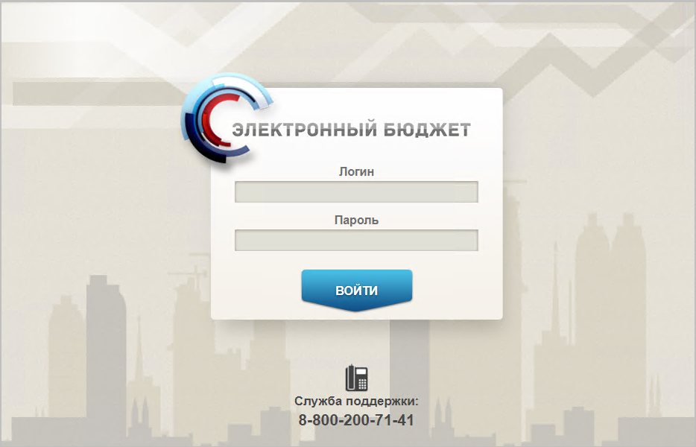
1. Страница авторизации
- В открывшемся окне (см. рис. 1) указать имя пользователя и пароль. Нажать кнопку «Войти».
После прохождения авторизации откроется главная страница Личного кабинета пользователя, пример внешнего вида которой представлен на рисунке 2.
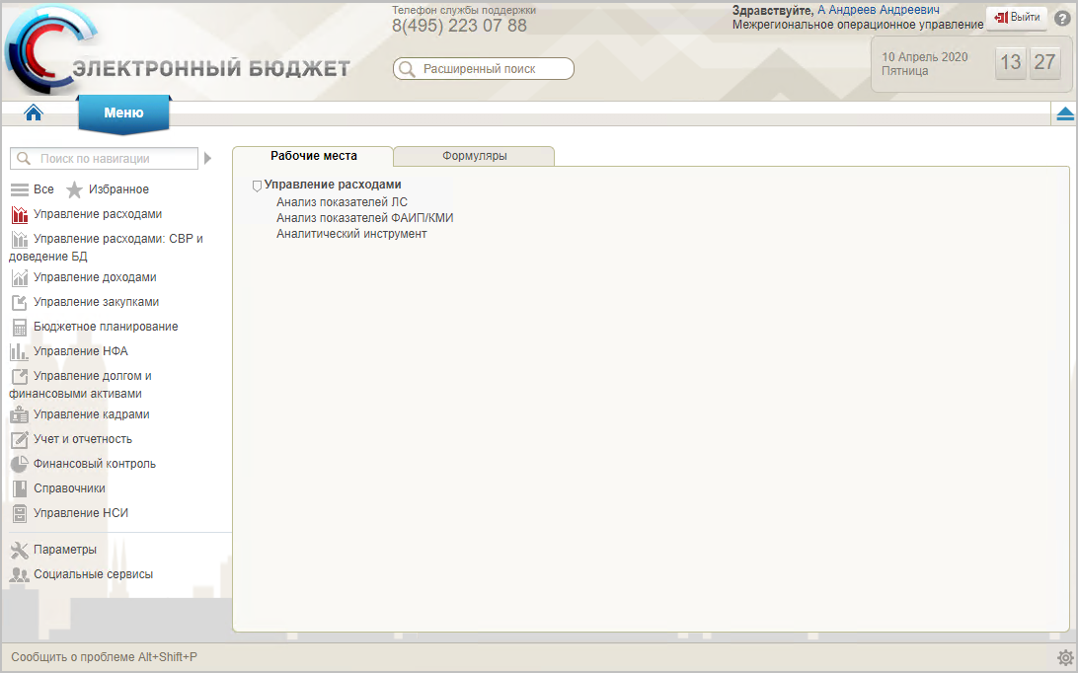
2. Главная страница веб-портала
Подробные сведения о Личном кабинете пользователя приведены в документе «Руководство пользователя. Подсистема обеспечения интеграции, ведения реестров и формуляров системы «Электронный бюджет» (код документа: 54819512.20.13,00.09.005-1.0 1).

Дополнительные настройки Подсистемы
Необходимо выполнить следующие настройки Подсистемы:
- На АРМ пользователя установлен Jinn-Client и сертификат, выданный для подключения к ЛК.
- Пользователю должны быть выданы права доступа, необходимые для выполнения операций.

Описание интерфейса, управляющих элементов и сообщений компонента БО ПУР ЭБ
Для работы с Подсистемой «Управление расходами» пользователю необходимо войти в «Личный кабинет пользователя» в интернет-браузере Mozilla Firefox версии 32.0 или выше.
Для просмотра перечня доступных документов пользователю необходимо нажать пункт «Меню» и справа на панели выбрать вкладку «Управление расходами», после чего на интерфейсе отобразится перечень доступных документов в подсистеме «Управление расходами» (рис. 3).
Активировать нужный рабочий интерфейс можно, выбрав соответствующий пункт меню (например, списковая форма «Все документы», и щелкнув по нему левой кнопкой мыши).

Навигация
Раздел «Меню» (далее – Меню) служит для выбора вида деятельности. В Меню представлен список всех соответствующих подсистем. При выборе в Меню какой-либо подсистемы в рабочей области на вкладке «Формуляры» отображается в виде дерева навигации перечень доступных типов документов (рис. 3).
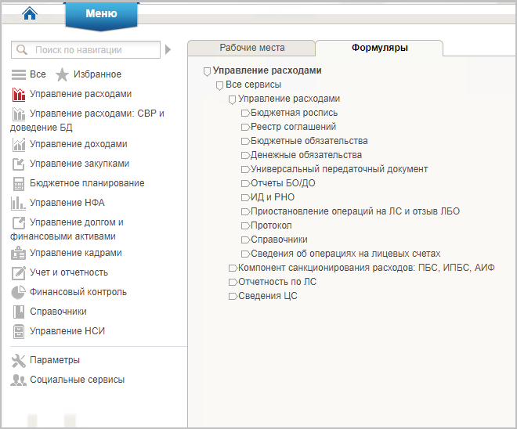
3. Раздел «Меню». Вкладка «Формуляры»
Для перехода к списковой форме документов определенного вида необходимо выполнить следующие действия:
- На панели «Меню» выбрать вид деятельности («Управление расходами»).
- Далее на вкладке «Формуляры», перемещаясь по дереву навигации, перейти к искомому виду документов. Например, перейти по пути «Управление расходами – Все сервисы – Управление расходами – Бюджетные обязательства – Сведения о бюджетном обязательстве – Все документы» (рис. 4). Откроется списковая форма всех документов «Сведения о бюджетном обязательстве» (рис. 6).
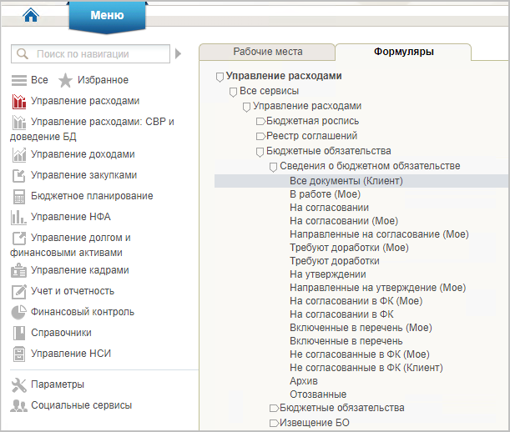
4. Переход к списковой форме документов
На вкладке «Рабочие места» представлен аналитический инструмент, предназначенный для формирования сводных отчетов по заданным параметрам (рис. 5).
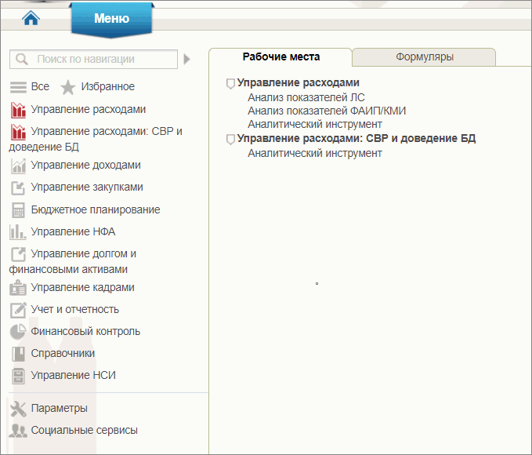
5. Переход к аналитическому инструменту для формирования отчетов

Списковая форма
Списковая форма содержит перечень экземпляров документов данного типа, доступных пользователю (рис. 6). Набор полей списковой формы зависит от атрибутов формируемых документов и может быть различным, в зависимости от выбранного справочника или документа.
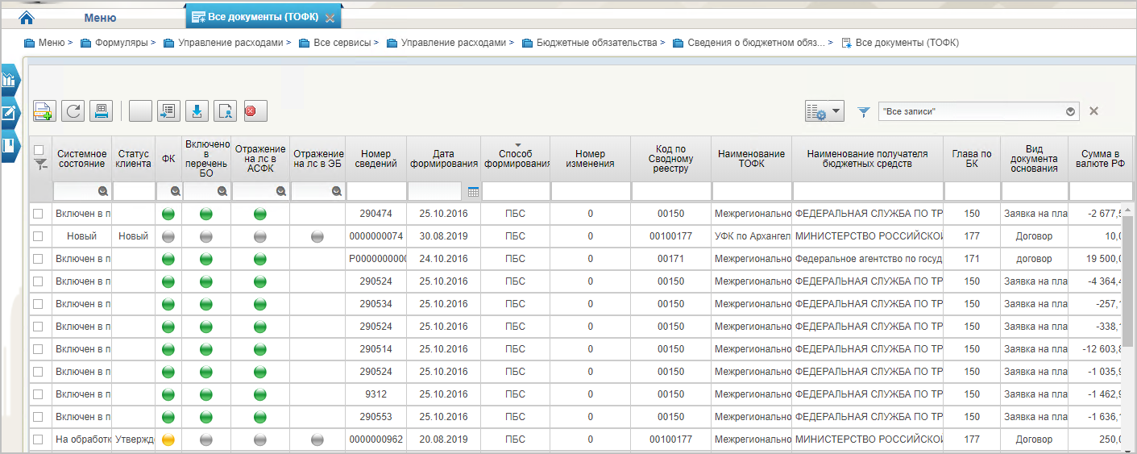
6. Списковая форма документов «Сведения о бюджетном обязательстве»
Набор отображаемых столбцов в табличной части можно изменить, используя инструмент настройки списка. Для этого нужно нажать правой кнопкой мыши на шапке таблицы списковой формы и в открывшемся списке выбрать опцию «Выбор колонок» (рис. 7).
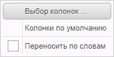
7. Меню действий с колонками
Появится окно с перечнем колонок: те реквизиты, рядом с которыми стоит галочка, отображаются в списковой форме. На рисунке 8 приведен пример выбора колонок для списковой формы всех документов «Сведения о бюджетном обязательстве».
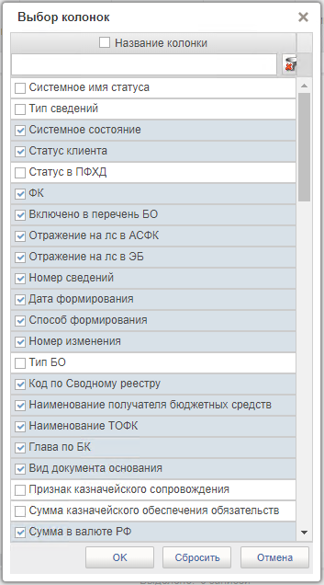
8. Окно «Выбор колонок» для выбора колонок СФ «Сведения о бюджетном обязательстве»

Фильтр-папки
Для более оперативной работы в дереве навигации вкладки «Формуляры» реализованы «Фильтр-папки», которые позволяют фильтровать документы по различным условиям. Для документа «Сведения о соглашении/об изменении соглашения» фильтрация по папкам выполняется по условиям, описанным в таблице 3.
3. Фильтр-папки формуляра «Сведения о бюджетном обязательстве/об изменении бюджетного обязательства»
№ п/п | Наименование папки | Условия фильтрации
 | Все документы | Отображаются все актуальные экземпляры документов «Сведения о соглашении/об изменении соглашения».
 | В работе (Мое) | Отображаются экземпляры документов в статусе «Черновик», ответственным исполнителем в которых является текущий пользователь.
 | На согласовании | Отображаются экземпляры документов в статусе «На согласовании».
 | На согласовании (Мое) | Отображаются экземпляры документов в статусе «На согласовании», ответственным за согласование которых на текущем этапе в соответствии с порядком согласования является текущий пользователь.
 | Направленные на согласование (Мое) | Отображаются экземпляры документов в статусе «На согласовании», созданные текущим пользователем.
 | Требуют доработки (Мое) | Отображаются экземпляры документов в статусе «Требует доработки», ответственным исполнителем в которых является текущий пользователь.
 | Требуют доработки | Отображаются экземпляры документов в статусе «Требует доработки».
 | На утверждении | Отображаются экземпляры документов в статусе «На утверждении».
 | На утверждении (Мое) | Отображаются экземпляры документов в статусе «На утверждении», ответственным за утверждение которых является текущий пользователь.
 | Направленные на утверждение (Мое) | Отображаются экземпляры документов в статусе «На утверждении», созданные текущим пользователем.
 | На согласовании ФК | Отображаются экземпляры документов в статусе «На согласовании ФК».
 | На согласовании ФК (Мое) | Отображаются экземпляры документов в статусе «На согласовании ФК», созданные текущим пользователем.
 | Включенные в перечень | Отображаются экземпляры документов в статусе «Включенные в перечень».
 | Включенные в перечень (Мое) | Отображаются экземпляры документов в статусе «Включенные в перечень», созданные текущим пользователем.
 | Не согласованные ФК | Отображаются экземпляры документов в статусе «Не согласованные ФК».
 | Не согласованные ФК (Мое) | Отображаются экземпляры документов в статусе «Не согласованные ФК», созданные текущим пользователем.
 | Архив | Отображаются неактуальные экземпляры формуляров.
 | Отозванные | Отображаются экземпляры документов в статусе «Отозван».

Панель инструментов
На панели инструментов списковой формы находится набор функций (кнопок), вызывающих доступные действия над экземплярами документов, и элементы настройки формы. Описание кнопок панели инструментов представлено в таблице 4.
4. Описание функциональных кнопок
Вид кнопки на интерфейсе | Значение кнопки (действия, функции)
 | Создать новый документ – при нажатии на кнопку открывается окно с активными полями для ввода данных.
 | Открыть документ на редактирование – при нажатии на кнопку открывается окно для просмотра введенных данных.
 | Открыть документ на просмотр – при нажатии на кнопку открывается окно для просмотра введенных данных без возможности редактирования.
 | Удалить – удаление документа из Системы.  В корзину – удаление документа в корзину
 | Печать списка – вывод на печать выбранных документов.
 | Пользовательский фильтр – вызывает окно для задания параметров поиска по документам.
 | Обновить список документов – обновление списка документов на интерфейсе.
 | Применить фильтр.
 | Сбросить фильтр (находится справа от элемента «Пользовательский фильтр»).
 | Печать документа.
 | Экспорт – выгрузка документа в формате текстового файла или XML-файла в утвержденных форматах ТФФ.
 | Импорт – загрузка файла в текстовом формате или XML-файла в Систему в утвержденных форматах ТФФ.
 | Копия с вложениями – создать новый документ с данными, скопированными из выбранного документа.
 | Подписать – наложение на документ электронной подписи.
 | Проверка подписи – проверка наличия электронной подписи у документа.
 | Удаление подписи – удаление наложенной ранее на документ электронной подписи.
 | «Направить на согласование» – при нажатии на кнопку открывается диалоговое окно заполнения сведений по согласующим и утверждающим документ пользователям.
 | «Согласовать» – при нажатии на кнопку открывается диалоговое окно с вариантами решения.  «Утвердить» – при нажатии на кнопку открывается диалоговое окно с вариантами решения.  «Взять в работу» – при нажатии на кнопку документ на статусе «Не согласован» переводится в статус «Черновик».  «Создать новую версию документа» – при нажатии на кнопку текущему документу проставляется флаг актуальности «Не актуален», создаётся новый документ на основе текущего с флагом актуальности «Актуален».
 | Редактировать лист согласования – при нажатии на кнопку открывается окно для указания Согласующего и Утверждающего.
 | Настройки списковой формы – при нажатии на кнопку открывается окно для задания параметров списковой формы.

Формирование и ведение справочников
В подсистеме «Управления расходами» при формировании документа «Сведения о БО» используются данные следующих справочников, которые ведутся Подсистемой НСИ:
- централизованные:
- справочник «Лицевые счета»;
- справочник «ЕГРЮЛ»;
- справочник «ТОФК»;
- справочник «Бюджеты»;
- справочник «Сводный реестр»;
- справочник «Расходы (КБК)»;
- общероссийские:
- справочник «Таблица соответствия кодов ОКАТО кодам ОКТМО»;
- справочник «ОКВ»;
- справочник «ОКАТО-ОКТМО»;
- отраслевые:
- справочник «Федеральные адресные инвестиционные программы ФАИП».
Для автоматического заполнения формуляра «Лист согласования Сведений о ДО» используется справочник «Шаблон листа согласования», который ведется самостоятельно пользователями.

Заполнение справочника «Шаблон листа согласования»
Для начала работы со справочником «Шаблон листа согласования» необходимо выполнить следующие действия:
- Выбрать пункт меню «Шаблон листа согласования» (Навигатор – Управление расходами – Справочники – Шаблон листа согласования»).
- Нажать кнопку (Создать новый документ).
Откроется визуальная форма экземпляра формуляра «Шаблон листа согласования» с возможностью ее редактирования (рис. 9).
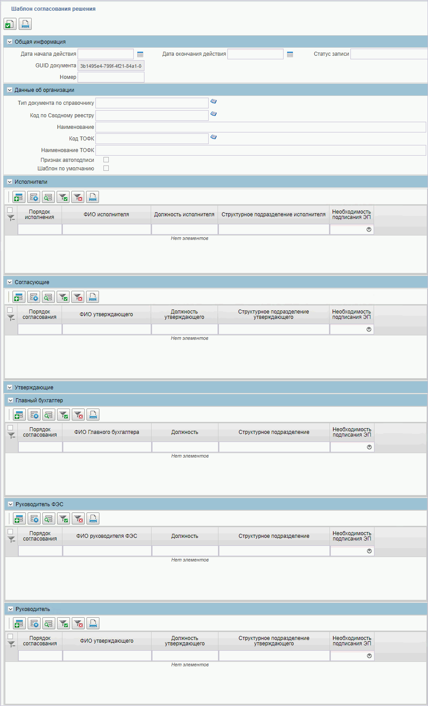
9. Визуальная форма экземпляра формуляра «Шаблон листа согласования»
- В открывшейся визуальной форме экземпляра формуляра «Шаблон листа согласования» необходимо вручную заполнить реквизиты, приведённые в таблице 5. Реквизиты, не указанные в таблице, заполняются автоматически.
5. Описание полей формуляра «Шаблон листа согласования»
Наименование реквизита | Описание реквизита
Блок «Общая информация»
Дата начала действия | Выбор из календаря или автоматическое заполнение текущей датой.
Номер | Указывается вручную
Блок реквизитов в табличной части «Данные об организации»
Тип документа по справочнику | Выбор значения из справочника «Типы документов.
Наименование | Вручную указывается наименование текущего ШЛС.
Код по Сводному реестру | Указывается код по Сводному реестру. Заполняется вручную выбором актуальной записи из справочника «Сводный реестр» из реквизита «Код организации».
Код ТОФК | Не заполняется.
Признак автоподписи | Чекбокс. В положении «Да» (вкл.) разрешает автоматическое подписание формуляра исполнителем и согласующим.
Шаблон по умолчанию | Чекбокс. В положении «Да» (вкл.) устанавливает данный ШЛС как шаблон по умолчанию.
Блок «Исполнитель»
Порядок исполнения | Указывается очередность исполнения от 1 по порядку. При параллельном исполнении указываются одинаковые цифры, при последовательном цифры по порядку.
ФИО Исполнителя | Выбор из списка справочника «Организационно-штатная структура» (далее – ОШС).
Необходимость подписания ЭП | Указывается необходимость подписания ЭП пользователя (выбор из значений «Да»/«Нет»).
Блок «Согласующие»
Порядок согласования | Указывается очередность согласования от 1 по порядку. При параллельном согласовании указываются одинаковые цифры, при последовательном цифры по порядку.
ФИО утверждающего | Выбор из списка справочника «Организационно-штатная структура» (далее – ОШС).
Необходимость подписания ЭП | Указывается необходимость подписания ЭП пользователя (выбор из значений «Да»/«Нет»).
Блок «Утверждающие»
Табличная часть «Главный бухгалтер»
Порядок согласования | Указывается очередность согласования от 1 по порядку. При параллельном согласовании указываются одинаковые цифры, при последовательном цифры по порядку.
ФИО утверждающего | Выбор из списка справочника «Организационно-штатная структура» (далее – ОШС).
Необходимость подписания ЭП | Указывается необходимость подписания ЭП пользователя (выбор из значений «Да»/«Нет»).
Табличная часть «Руководитель ФЭС»
Порядок согласования | Указывается очередность согласования от 1 по порядку. При параллельном согласовании указываются одинаковые цифры, при последовательном цифры по порядку.
ФИО утверждающего | Выбор из списка справочника «Организационно-штатная структура» (далее – ОШС).
Необходимость подписания ЭП | Указывается необходимость подписания ЭП пользователя (выбор из значений «Да»/«Нет»).
Табличная часть «Руководитель»
Порядок согласования | Указывается очередность согласования от 1 по порядку. При параллельном согласовании указываются одинаковые цифры, при последовательном цифры по порядку.
ФИО утверждающего | Выбор из списка справочника «Организационно-штатная структура» (далее – ОШС).
Необходимость подписания ЭП | Указывается необходимость подписания ЭП пользователя (выбор из значений «Да»/«Нет»).
- При необходимости в разделах «Исполнитель», «Согласующие», «Утверждающие» добавить в табличную часть строки для указания пользователей, имеющих на это права. После добавления пользователя в табличную часть в нужном формуляре заполнится вкладка «Лист согласования»
Примечание. В случае если в организации отсутствует главный бухгалтер (организации с неполным составом утверждающих), то руководитель, помимо утверждающего, должен получить роль главного бухгалтера. Допустимые для главного бухгалтера роли перечислены в табличной части «Описание набора ЭП» справочника «Типы документов» (для типа документа, на который создается шаблон).
- Существуют последовательные и параллельные процессы исполнения/согласования/утверждения.
Последовательное согласование необходимо в случае, если нескольким пользователям нужно выполнить операцию по исполнению/согласованию/утверждению друг за другом. Для этого в поле «Порядок согласования» указывают цифры по порядку, например «1, 2, 3» в зависимости от количества пользователей.
Процесс параллельного исполнения/согласования/утверждения необходим в случае:
- если у нескольких пользователей есть возможность в исполнении/согласовании/утверждении, но при этом выполнять данную функцию должен один;
- если один из пользователей отсутствует, например, в отпуске.
В поле «Порядок согласования» указываются одинаковые цифры, например, «1, 1, 1» в зависимости от количества пользователей. В этом случае последовательный характер процессов исполнения/согласования/утверждения отсутствует и операции выполняются независимо друг от друга.
- Для проверки документа нажать кнопку (Проверить документ).
- После прохождения всех контролей необходимо сохранить экземпляр формуляра «Шаблон листа согласования», нажав на кнопку «Сохранить» окна «Результаты проверки».
- Далее необходимо закрыть экземпляр формуляра «Шаблон листа согласования», нажав кнопку (Закрыть окно редактирования) в верхнем правом углу.
- Можно также воспользоваться кнопкой (Сохранить изменения и закрыть окно) или кнопкой (Сохранить изменения) и кнопкой (Закрыть окно редактирования).

Использование сохраненных записей справочника «Шаблон листа согласования»
При создании новых документов, используемых при ведении денежных обязательств для настройки листа согласования можно воспользоваться сохраненными записями справочника «Шаблон листа согласования». Для этого необходимо на вкладке «Лист согласования» в верхнем левом углу нажать на активную ссылку . Для выбора будут доступны шаблоны, в которых исполнителем указан текущий пользователь.

Общие справочники
Общие справочники, приведенные в данном разделе в качестве обзорной информации, доступны пользователям ПУР ЭБ исключительно для просмотра.
Для просмотра справочников необходимо выполнить следующие действия:
- На панели «Меню» выбрать «Управление расходами».
- Далее на вкладке «Формуляры», перемещаясь по дереву навигации, развернуть ветку «Справочники» (рис. 10).
- Выбрать нужный справочник из списка доступных. Список доступных справочников может меняться в зависимости от пользовательских настроек.
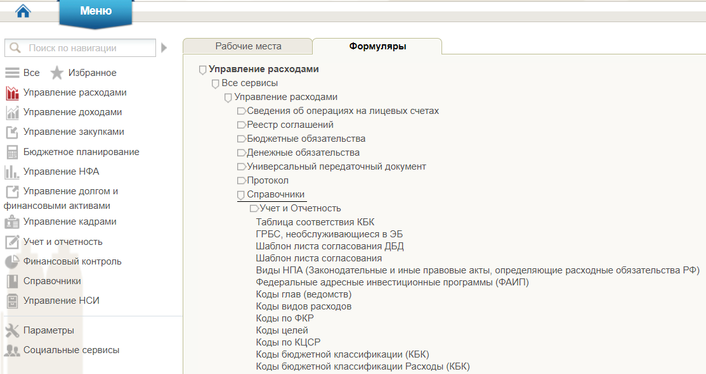
10. Пункт меню «Справочники»
Перечень справочников, присутствующих в списке:
- Учет и Отчетность:
- Структуры документов для учета;
- Настройка запросов к ПУиО;
- Перечень показателей состояния лицевого счета;
- Показатели состояния лицевого счета;
- Таблица соответствия КБК;
- ГРБС, необслуживающиеся в ЭБ;
- Виды НПА (Законодательные и иные правовые акты, определяющие расходные обязательства РФ);
- Федеральные адресные инвестиционные программы (ФАИП);
- Коды глав (ведомств);
- Коды видов расходов;
- Коды по ФКР;
- Коды целей;
- Коды по КЦСР;
- Коды бюджетной классификации (КБК);
- Коды бюджетной классификации Расходы (КБК);
- Единый государственный реестр юридических лиц (ЕГРЮЛ);
- Сводный реестр;
- Лицевые счета;
- ТОФК;
- Бюджеты;
- Таблица соответствия кодов ОКАТО кодам ОКТМО;
- Таблица соответствия Видов Типам;
- Виды соглашений МФ;
- Группировка показателей ЛС;
- КБК Виды источников 2.0;
- Общероссийские классификаторы:
- Общероссийский классификатор территорий муниципальных образований (ОКТМО);
- Общероссийский классификатор стран мира (ОКСМ);
- Общероссийский классификатор единиц измерения (ОКЕИ);
- Общероссийский классификатор валют (ОКВ);
- Типы документов;
- Типы контролей;
- Сферы бюджетного планирования;
- Департаменты МФ РФ;
- Виды специальных указаний;
- БА, ЛБО за счет лицевых иностранных кредитов и перечень ПНО;
- Виды дополнительной информации для внесения в роспись;
- Виды изменений СБР;
- Виды оснований для внесения изменений в Роспись (По вопросу);
- Аналитические коды;
- Количество лет бюджетного планирования;
- Иерархия КБК;
- Перечень кодов мероприятий по информатизации;
- Взаимодействие с внешними системами;
- Период действия ПОФР;
- КБК Источники;
- Контрольные сроки обработки документов;
- Центр компетенции;
- Связи документов;
- Список организаций, которым не доступны функции формирования документов в ЕИС;
- Соответствие типов БС и ЛС;
- Банковские счета ФК;
- Российские банки;
- Соответствие Центров Специализации и Расчетных Центров при казначейском сопровождении;
- Соответствие банковского счета ТОФК (40116) организации, включенной в Сводный реестр;
- Банковские карты.

Справочник «Структуры документов для учета»
- На панели «Меню» выбрать «Управление расходами».
- Далее на вкладке «Формуляры», перемещаясь по дереву навигации, развернуть ветку «Справочники».
- Выбрать справочник «Структуры документов для учета» (рис. 11).
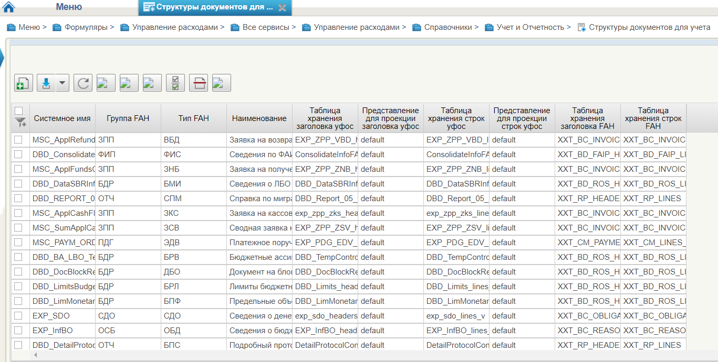
11. Структуры документов для учета
Перечень полей списковой формы, присутствующих в справочнике по умолчанию:
- Системное имя;
- Группа FAH;
- Тип FAH;
- Наименование;
- Таблица хранения заголовка уфос;
- Представление для проекции заголовка уфос;
- Таблица хранения строк уфос;
- Представление для проекции строк уфос;
- Таблица хранения заголовка FAH;
- Таблица хранения строк FAH.

Справочник «Настройка запросов к ПУиО»
- На панели «Меню» выбрать «Управление расходами».
- Далее на вкладке «Формуляры», перемещаясь по дереву навигации, развернуть ветку «Справочники».
- Выбрать справочник «Настройка запросов к ПУиО» (рис. 12).
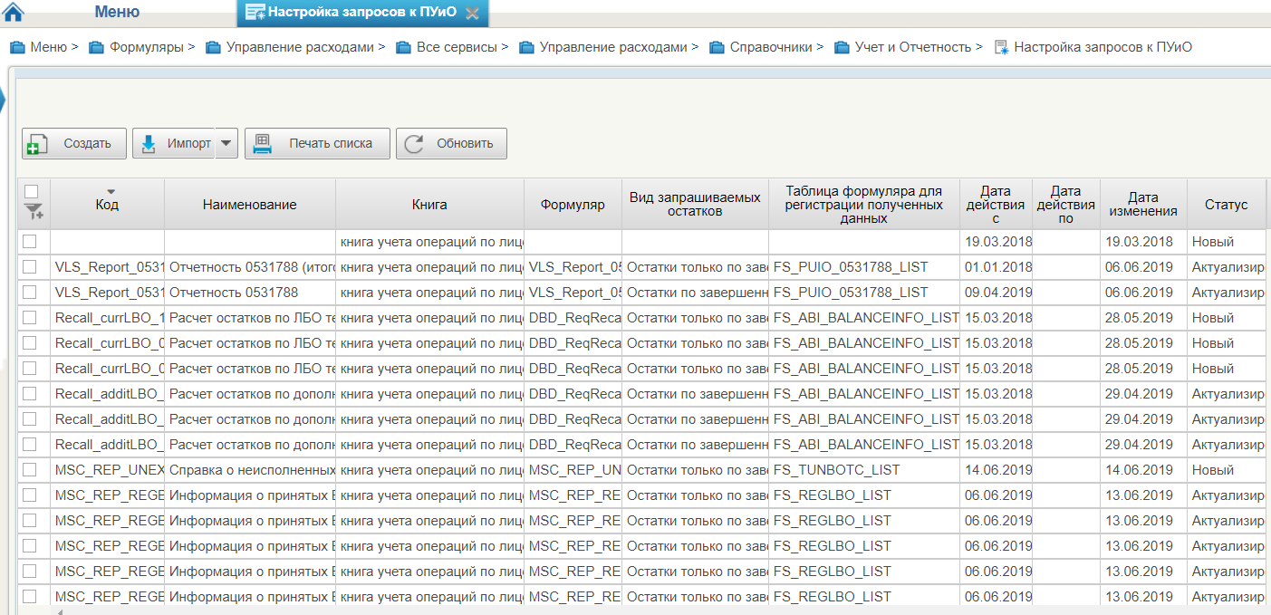
12. Настройка запросов к ПУиО
Перечень полей, присутствующих в справочнике по умолчанию:
- Код;
- Наименование;
- Книга;
- Формуляр;
- Вид запрашиваемых остатков;
- Таблица формуляра для регистрации полученных данных;
- Дата действия с;
- Дата действия по;
- Дата изменения;
- Статус.

Справочник «Перечень показателей состояния лицевого счета»
- На панели «Меню» выбрать «Управление расходами».
- Далее на вкладке «Формуляры», перемещаясь по дереву навигации, развернуть ветку «Справочники».
- Выбрать справочник «Перечень показателей состояния лицевого счета» (рис. 13).
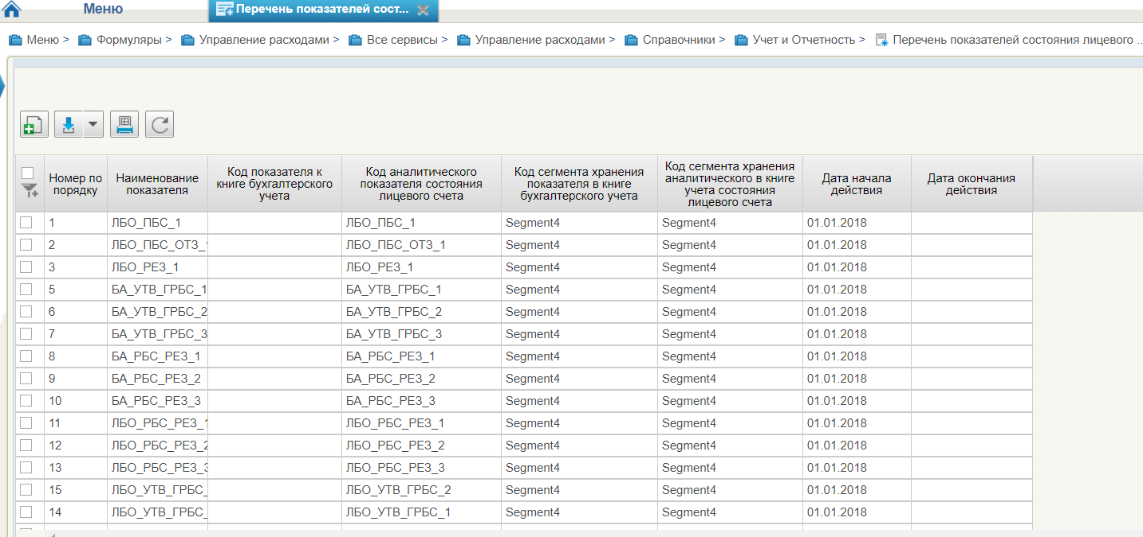
13. Перечень показателей состояния лицевого счета
Перечень полей, присутствующих в справочнике по умолчанию:
- Номер по порядку;
- Наименование показателя;
- Код показателя к книге бухгалтерского учета;
- Код аналитического показателя состояния лицевого счета;
- Код сегмента хранения показателя в книге бухгалтерского учета;
- Код сегмента хранения аналитического в книге учета состояния лицевого счета;
- Дата начала действия;
- Дата окончания действия.

Справочник «Показатели состояния лицевого счета»
- На панели «Меню» выбрать «Управление расходами».
- Далее на вкладке «Формуляры», перемещаясь по дереву навигации, развернуть ветку «Справочники».
- Выбрать справочник «Показатели состояния лицевого счета» (рис. 14).
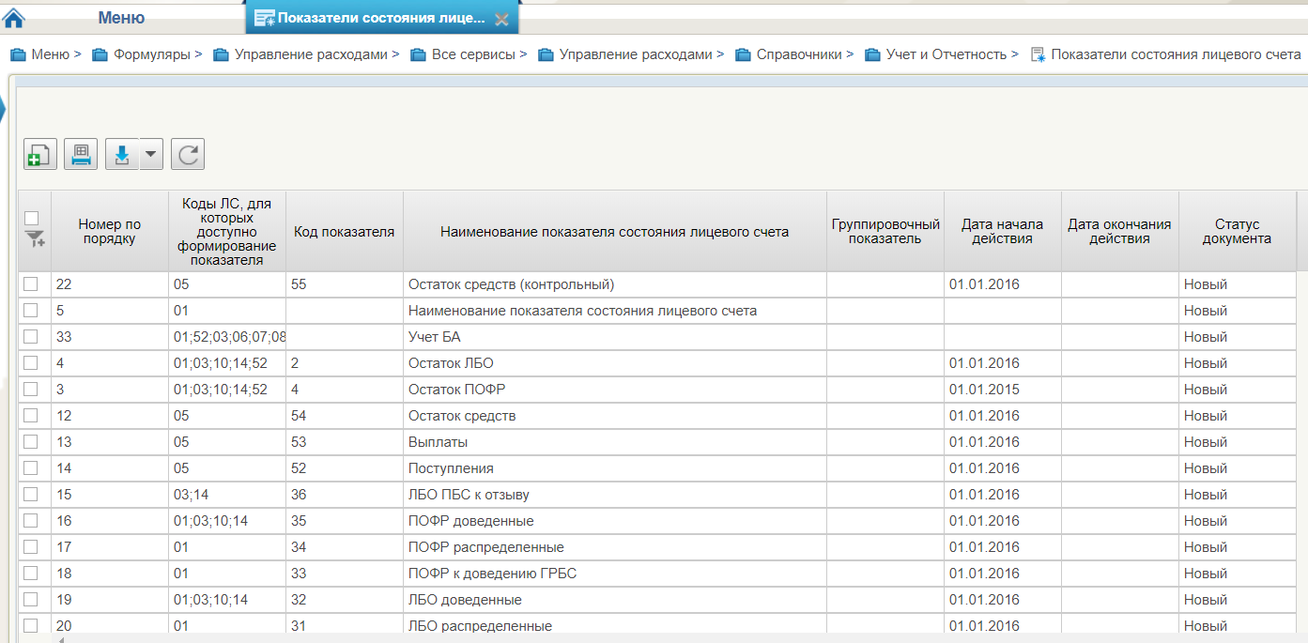
14. Показатели состояния лицевого счета
Перечень полей, присутствующих в справочнике по умолчанию:
- Номер по порядку;
- Коды ЛС, для которых доступно формирование показателя;
- Код показателя;
- Наименование показателя состояния лицевого счета;
- Группировочный показатель;
- Дата начала действия;
- Дата окончания действия;
- Статус документа.

Справочник «Таблица соответствия КБК»
- На панели «Меню» выбрать «Управление расходами».
- Далее на вкладке «Формуляры», перемещаясь по дереву навигации, развернуть ветку «Справочники».
- Выбрать справочник «Таблица соответствия КБК» (рис. 15).
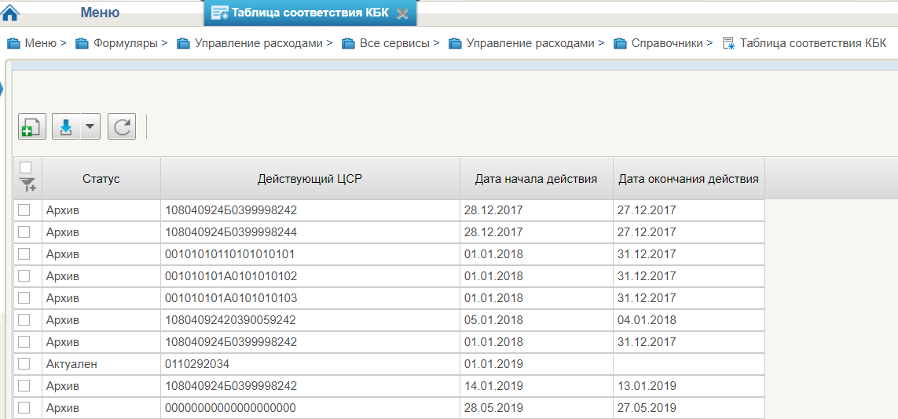
15. Таблица соответствия КБК
Перечень полей, присутствующих в справочнике по умолчанию:
- Статус;
- Действующий ЦСР;
- Дата начала действия;
- Дата окончания действия.

Справочник «ГРБС, необслуживающиеся в ЭБ»
- На панели «Меню» выбрать «Управление расходами».
- Далее на вкладке «Формуляры», перемещаясь по дереву навигации, развернуть ветку «Справочники».
- Выбрать справочник «ГРБС, необслуживающиеся в ЭБ» (рис. 16).
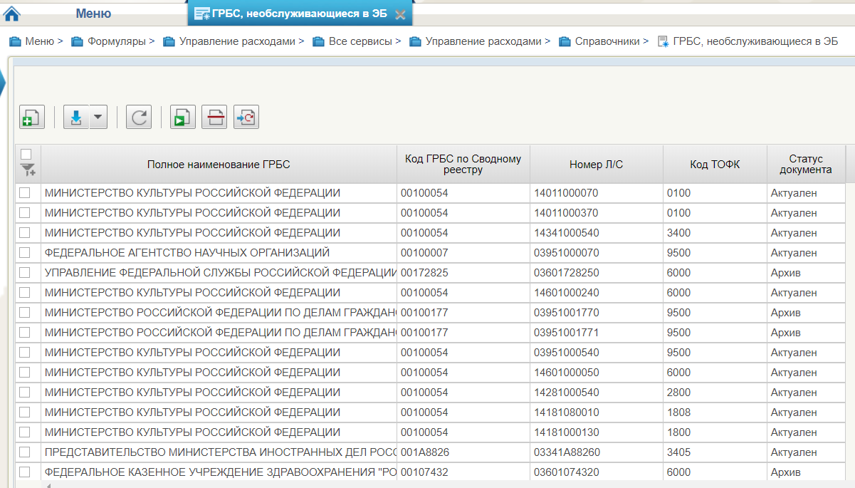
16. ГРБС, необслуживающиеся в ЭБ
Перечень полей, присутствующих в справочнике по умолчанию:
- Полное наименование ГРБС;
- Код ГРБС по Сводному реестру;
- Номер Л/С;
- Код ТОФК;
- Статус документа.

Справочник «Виды НПА (Законодательные и иные правовые акты, определяющие расходные обязательства РФ)»
- На панели «Меню» выбрать «Управление расходами».
- Далее на вкладке «Формуляры», перемещаясь по дереву навигации, развернуть ветку «Справочники».
- Выбрать справочник «Виды НПА (Законодательные и иные правовые акты, определяющие расходные обязательства РФ)» (рис. 17).
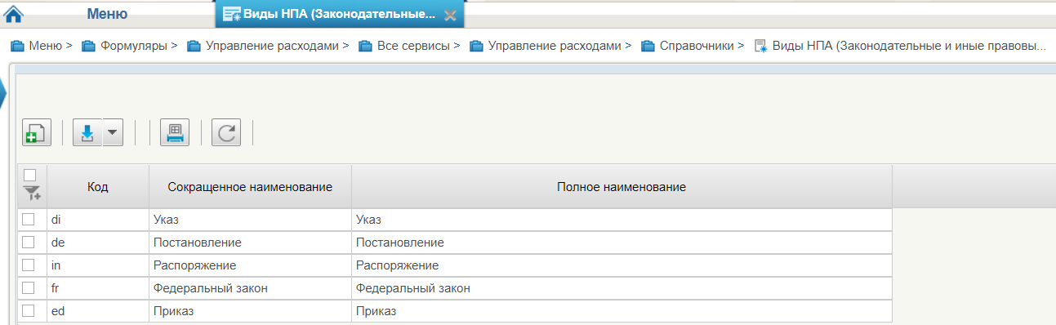
17. Виды НПА (Законодательные и иные правовые акты, определяющие расходные обязательства РФ)
Перечень полей, присутствующих в справочнике по умолчанию:
- Код;
- Сокращенное наименование;
- Полное наименование.

Справочник «Федеральные адресные инвестиционные программы (ФАИП)»
- На панели «Меню» выбрать «Управление расходами».
- Далее на вкладке «Формуляры», перемещаясь по дереву навигации, развернуть ветку «Справочники».
- Выбрать справочник «Федеральные адресные инвестиционные программы (ФАИП)» (рис. 18).
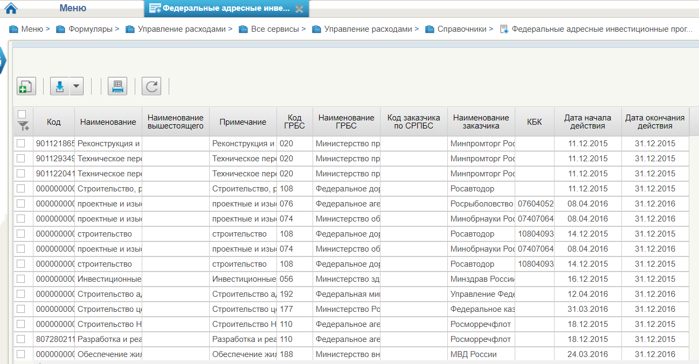
18. Федеральные адресные инвестиционные программы (ФАИП)
Перечень полей, присутствующих в справочнике по умолчанию:
- Код;
- Наименование;
- Наименование вышестоящего;
- Примечание;
- Код ГРБС;
- Наименование ГРБС;
- Код заказчика по СРПБС;
- Наименование заказчика;
- КБК;
- Дата начала действия;
- Дата окончания действия.

Справочник «Коды глав (ведомств)»
- На панели «Меню» выбрать «Управление расходами».
- Далее на вкладке «Формуляры», перемещаясь по дереву навигации, развернуть ветку «Справочники».
- Выбрать справочник «Коды глав (ведомств)» (рис. 19).
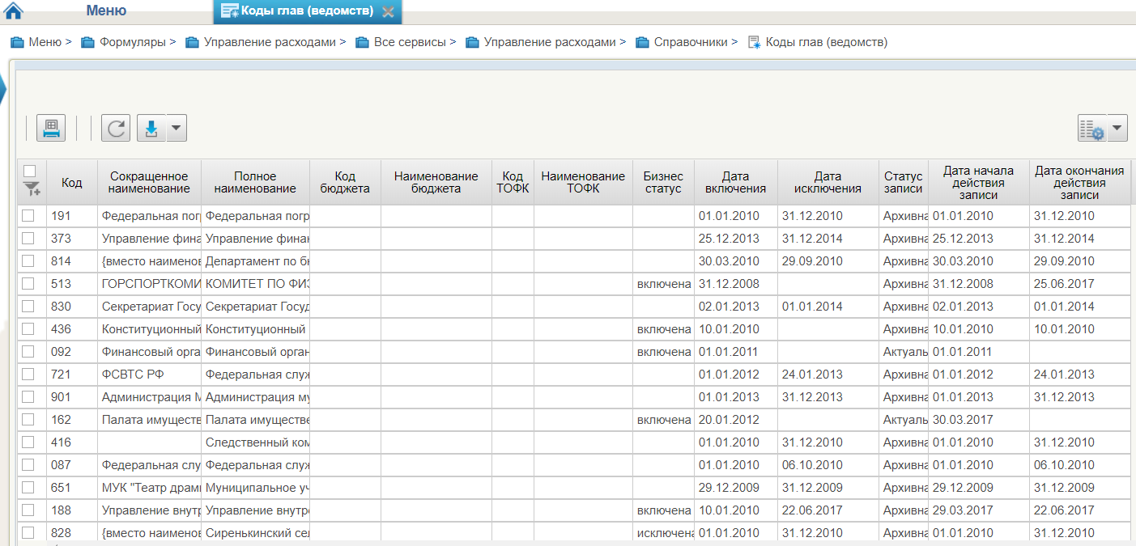
19. Коды глав (ведомств)
Перечень полей, присутствующих в справочнике по умолчанию:
- Код;
- Сокращенное наименование;
- Полное наименование;
- Код бюджета;
- Наименование бюджета;
- Код ТОФК;
- Наименование ТОФК;
- Бизнес статус;
- Дата включения;
- Дата исключения;
- Статус записи;
- Дата начала действия записи;
- Дата окончания действия записи.

Справочник «Коды видов расходов»
- На панели «Меню» выбрать «Управление расходами».
- Далее на вкладке «Формуляры», перемещаясь по дереву навигации, развернуть ветку «Справочники».
- Выбрать справочник «Коды видов расходов» (рис. 20).
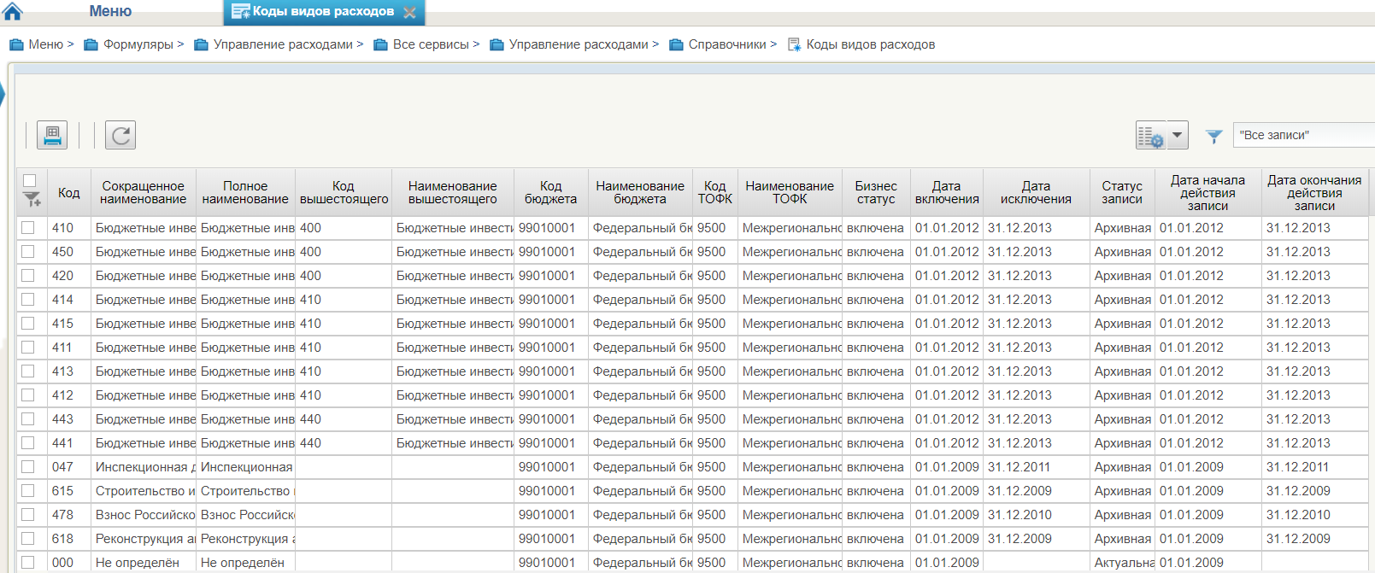
20. Коды видов расходов
Перечень полей, присутствующих в справочнике по умолчанию:
- Код;
- Сокращенное наименование;
- Полное наименование;
- Код вышестоящего;
- Наименование вышестоящего;
- Код бюджета;
- Наименование бюджета;
- Код ТОФК;
- Наименование ТОФК;
- Бизнес статус;
- Дата включения;
- Дата исключения;
- Статус записи;
- Дата начала действия записи;
- Дата окончания действия записи.

Справочник «Коды по ФКР»
- На панели «Меню» выбрать «Управление расходами».
- Далее на вкладке «Формуляры», перемещаясь по дереву навигации, развернуть ветку «Справочники».
- Выбрать справочник «Коды по ФКР» (рис. 21).
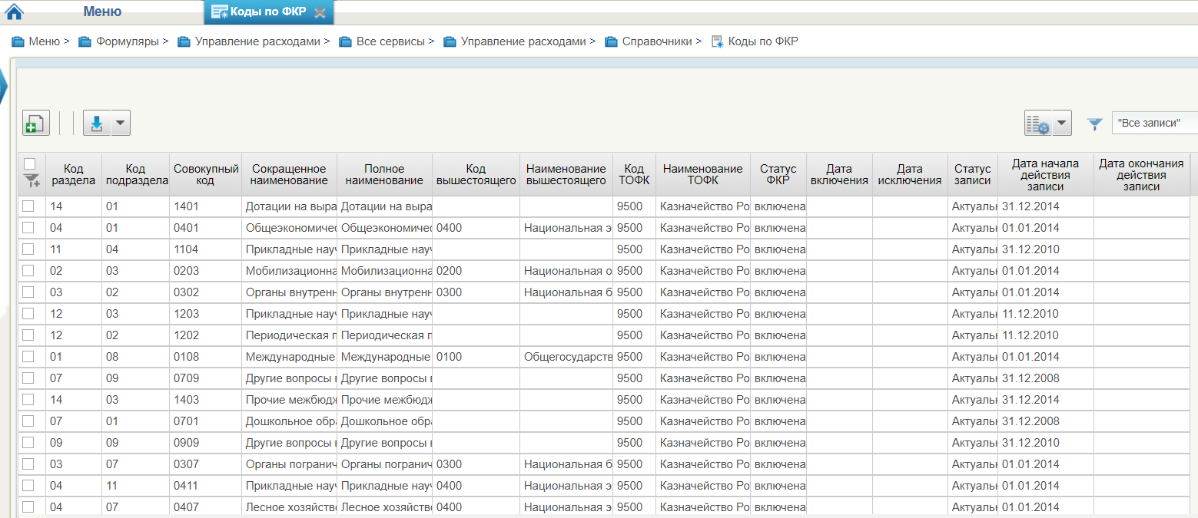
21. Коды по ФКР
Перечень полей, присутствующих в справочнике по умолчанию:
- Код раздела;
- Код подраздела;
- Совокупный код;
- Сокращенное наименование;
- Полное наименование;
- Код вышестоящего;
- Наименование вышестоящего;
- Код ТОФК;
- Наименование ТОФК;
- Статус ФКР;
- Дата включения;
- Дата исключения;
- Статус записи;
- Дата начала действия записи;
- Дата окончания действия записи.

Справочник «Коды целей»
- На панели «Меню» выбрать «Управление расходами».
- Далее на вкладке «Формуляры», перемещаясь по дереву навигации, развернуть ветку «Справочники».
- Выбрать справочник «Коды целей» (рис. 22).
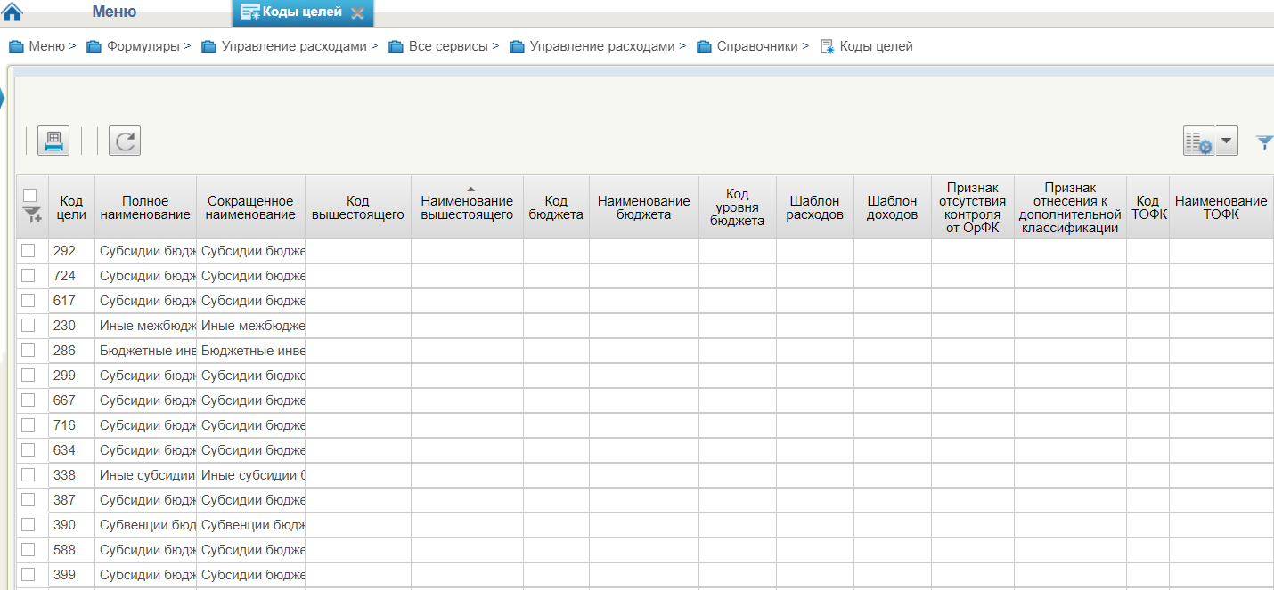
22. Коды целей
Перечень полей, присутствующих в справочнике по умолчанию:
- Коды цели;
- Полное наименование;
- Сокращенное наименование;
- Код вышестоящего;
- Наименование вышестоящего;
- Код бюджета;
- Наименование бюджета;
- Код уровня бюджета;
- Шаблон расходов;
- Шаблон доходов;
- Признак отсутствия контроля от ОрФК;
- Признак отнесения к дополнительной классификации;
- Код ТОФК;
- Наименование ТОФК;
- Бизнес статус записи;
- Дата включения;
- Дата исключения;
- Статус записи;
- Дата начала действия записи;
- Дата окончания действия записи.

Справочник «Коды по КЦСР»
- На панели «Меню» выбрать «Управление расходами».
- Далее на вкладке «Формуляры», перемещаясь по дереву навигации, развернуть ветку «Справочники».
- Выбрать справочник «Коды по КЦСР» (рис. 23).
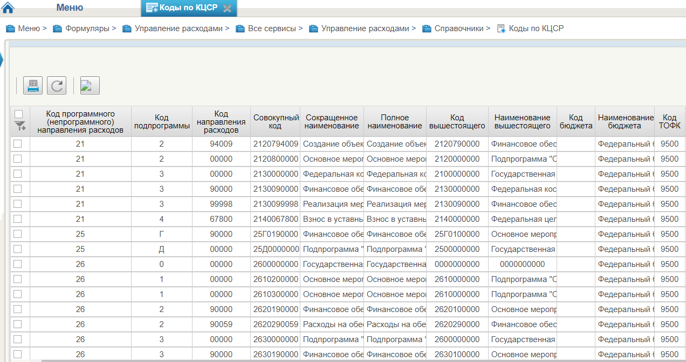
23. Коды по КЦСР
Перечень полей, присутствующих в справочнике по умолчанию:
- Код программного (непрограммного) направления расходов;
- Код подпрограммы;
- Код направления расходов;
- Совокупный код;
- Сокращенное наименование;
- Полное наименование;
- Код вышестоящего;
- Наименование вышестоящего;
- Код бюджета;
- Наименование бюджета;
- Код ТОФК;
- Наименование ТОФК;
- Бизнес статус;
- Дата включения;
- Дата исключения;
- Статус записи;
- Дата начала действия записи;
- Дата окончания действия записи.

Справочник «Коды бюджетной классификации (КБК)»
- На панели «Меню» выбрать «Управление расходами».
- Далее на вкладке «Формуляры», перемещаясь по дереву навигации, развернуть ветку «Справочники».
- Выбрать справочник «Коды бюджетной классификации (КБК)» (рис. 24).
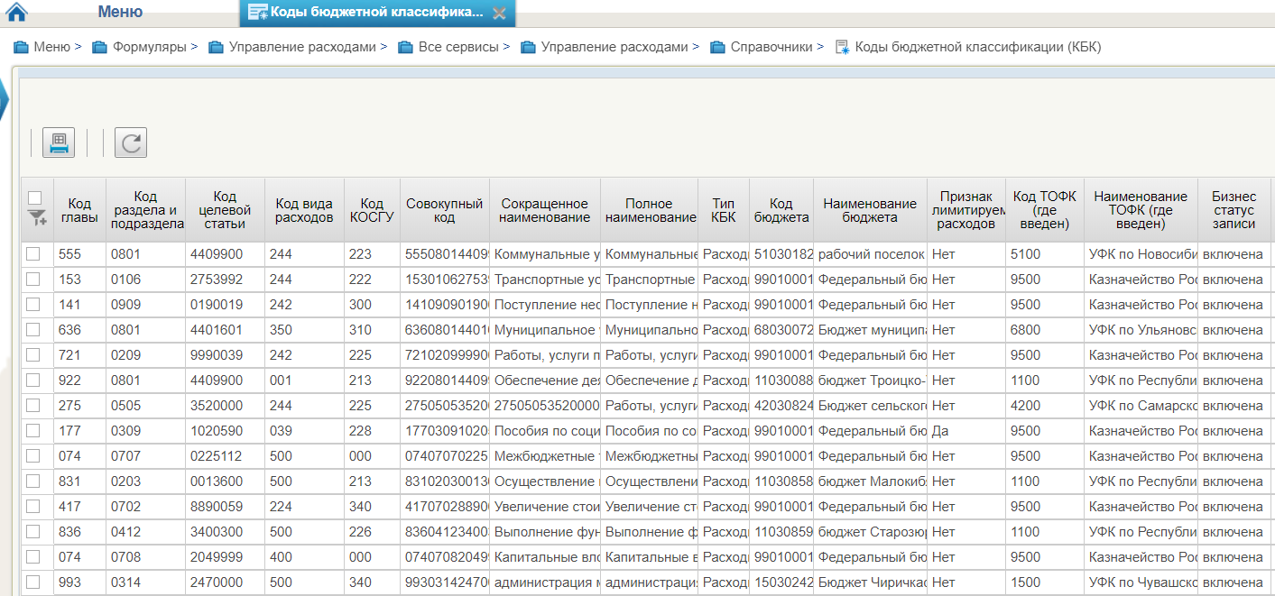
24. Коды бюджетной классификации (КБК)
Перечень полей, присутствующих в справочнике по умолчанию:
- Код главы;
- Код раздела и подраздела;
- Код целевой статьи;
- Код вида расходов;
- Код КОСГУ;
- Совокупный код;
- Сокращенное наименование;
- Полное наименование;
- Тип КБК;
- Код бюджета;
- Наименование бюджета;
- Признак лимитируемых расходов;
- Код ТОФК (где введен);
- Наименование ТОФК (где введен);
- Бизнес статус записи;
- Дата включения кода в справочник;
- Дата исключения кода из справочника;
- Статус записи;
- Дата начала действия записи;
- Дата окончания действия записи.

Справочник «Коды бюджетной классификации Расходы (КБК)»
- На панели «Меню» выбрать «Управление расходами».
- Далее на вкладке «Формуляры», перемещаясь по дереву навигации, развернуть ветку «Справочники».
- Выбрать справочник «Коды бюджетной классификации Расходы (КБК)» (рис. 25).
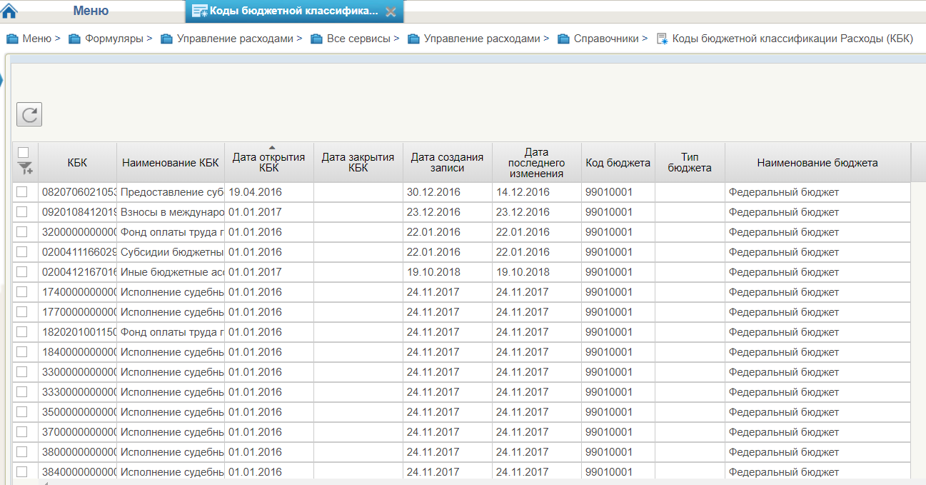
25. Коды бюджетной классификации Расходы (КБК)
Перечень полей, присутствующих в справочнике по умолчанию:
- КБК;
- Наименование КБК;
- Дата открытия КБК;
- Дата закрытия КБК;
- Дата создания записи;
- Дата последнего изменения;
- Код бюджета;
- Тип бюджета;
- Наименование бюджета.

Справочник «Единый государственный реестр юридических лиц (ЕГРЮЛ)»
- На панели «Меню» выбрать «Управление расходами».
- Далее на вкладке «Формуляры», перемещаясь по дереву навигации, развернуть ветку «Справочники».
- Выбрать справочник «Единый государственный реестр юридических лиц (ЕГРЮЛ)» (рис. 26).
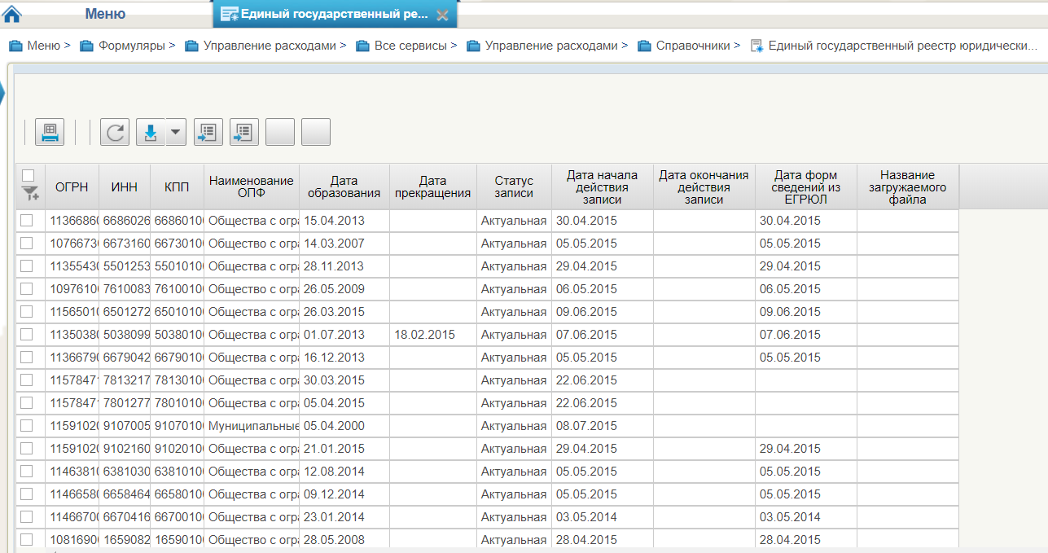
26. Единый государственный реестр юридических лиц (ЕГРЮЛ)
Перечень полей, присутствующих в справочнике по умолчанию:
- ОГРН;
- ИНН;
- КПП;
- Наименование ОПФ;
- Дата образования;
- Дата прекращения;
- Статус записи;
- Дата начала действия записи;
- Дата окончания действия записи;
- Дата форм сведений из ЕГРЮЛ;
- Название загружаемого файла.

Справочник «Сводный реестр»
- На панели «Меню» выбрать «Управление расходами».
- Далее на вкладке «Формуляры», перемещаясь по дереву навигации, развернуть ветку «Справочники».
- Выбрать справочник «Сводный реестр» (рис. 27).
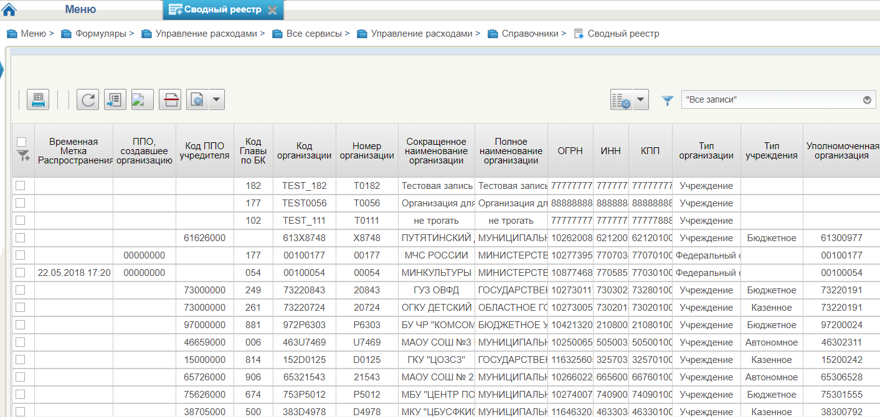
27. Сводный реестр
Перечень полей, присутствующих в справочнике по умолчанию:
- Временная Метка Распространения;
- ППО, создавшее организацию;
- Код ППО учредителя;
- Код Главы по БК;
- Код организации;
- Номер организации;
- Сокращенное наименование организации;
- Полное наименование организации;
- ОГРН;
- ИНН;
- КПП;
- Тип организации;
- Тип учреждения;
- Уполномоченная организация;
- Наименование уполномоченной организации;
- Бюджет;
- Наименование бюджета;
- Уровень бюджета;
- Наименование уровня бюджета;
- Статус организации;
- Дата включения организации;
- Дата изменения сведений;
- Дата исключения;
- Дата прекращения деятельности;
- Уникальный номер реестровой записи;
- Статус записи;
- Заявка на включение организации;
- Заявка на изменение сведений;
- Заявка на включение организации (GUID);
- Заявка на изменение сведений (GUID);
- Код ОрФК обслуживания;
- Дата начала действия записи;
- Организация находится в процессе реорганизации. Мероприятие 2;
- Организация находится в процессе реорганизации. Мероприятие 3;
- Организация находится в процессе реорганизации. Мероприятие 4;
- Не подлежит размещению Интернет;
- Опубликовано на ЕПБС;
- Опубликовано на ОС ГМУ.
Примечание. При формировании СБО организацией, передавшей полномочия ПБС важно, чтобы в справочнике для данной организации были указаны счета по л/с с кодом 14. В противном случае система выдаст предупреждение «У организации <код по СвР> отсутствуют лицевые счета по переданным полномочиям».
Работа с записями данного справочника ведется в Подсистеме НСИ ЭБ и описана в документе «Руководство работников (представителей) участников системы «Электронный бюджет» по работе с подсистемой (компонентом, модулем). Модуль формирования и ведения реестра участников бюджетного процесса, а также юридических лиц, не являющихся участниками бюджетного процесса Подсистемы ведения нормативной и справочной информации» (код документа: 54819512.20.19,02.ИЗ.001-3.4 1(8)).

Справочник «Лицевые счета»
- На панели «Меню» выбрать «Управление расходами».
- Далее на вкладке «Формуляры», перемещаясь по дереву навигации, развернуть ветку «Справочники».
- Выбрать справочник «Лицевые счета» (рис. 28).
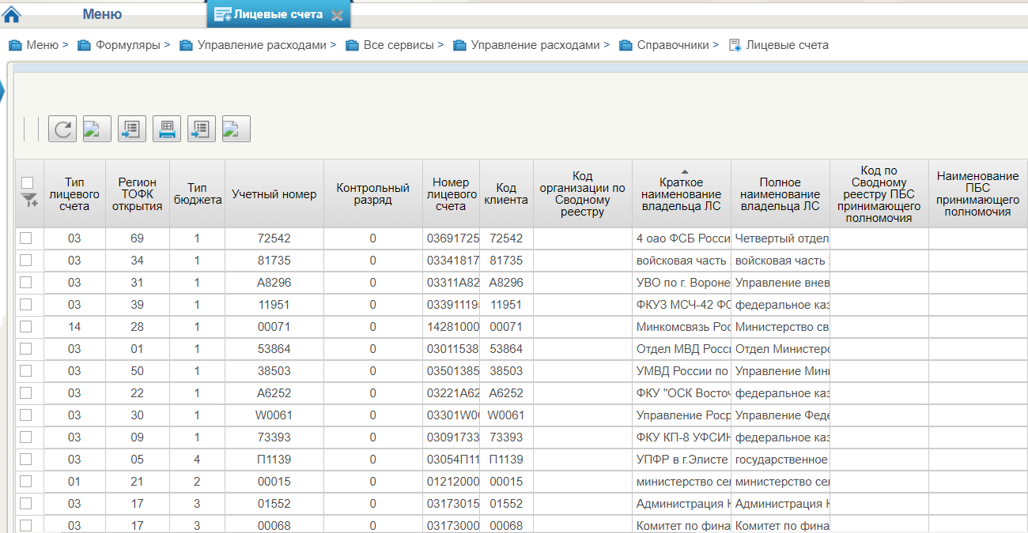
28. Лицевые счета
Перечень полей, присутствующих в справочнике по умолчанию:
- Тип лицевого счета;
- Регион ТОФК открытия;
- Тип бюджета;
- Учетный номер;
- Контрольный разряд;
- Номер лицевого счета;
- Код клиента;
- Код организации по Сводному реестру;
- Краткое наименование владельца ЛС;
- Полное наименование владельца ЛС;
- Код по Сводному реестру ПБС принимающего полномочия;
- Наименование ПБС принимающего полномочия;
- Код бюджета;
- Наименование бюджета;
- Код Главы по БК;
- Сокращенное наименование главы по БК;
- Признак контура;
- Контур в кот ведутся операции по ЛС;
- Код органа ФК где открыт ЛС;
- Сокращенное наименование органа ФК где открыт ЛС;
- Код органа ФК где обслуживается ЛС;
- Сокращенное наименование органа ФК где обслуживается ЛС;
- Код органа ФК где создана запись;
- Сокращенное наименование органа ФК где создана запись;
- Код ППО по ОКТМО;
- Наименование ППО по ОКТМО;
- Бизнес статус записи;
- Дата открытия;
- Дата закрытия;
- Статус записи;
- Дата начала действия записи;
- Дата окончания действия записи;
- Признак ПИМ.
Примечание. При формировании СБО организацией, передавшей полномочия ПБС важно, чтобы в справочнике для данной организации (код организации по СвР) были указаны счета по л/с с кодом 14. В противном случае документ будет переведен на статус «К отмене».
Работа с записями данного справочника ведется в Подсистеме НСИ ЭБ и описана в документе «Руководство работников (представителей) участников системы «Электронный бюджет» по работе с подсистемой (компонентом, модулем). Модуль ведения лицевых счетов» (код документа: 54819512.20.19,00.ИЗ.001-1.3 1(8)).

Справочник «ТОФК»
- На панели «Меню» выбрать «Управление расходами».
- Далее на вкладке «Формуляры», перемещаясь по дереву навигации, развернуть ветку «Справочники».
- Выбрать справочник «ТОФК» (рис. 29).
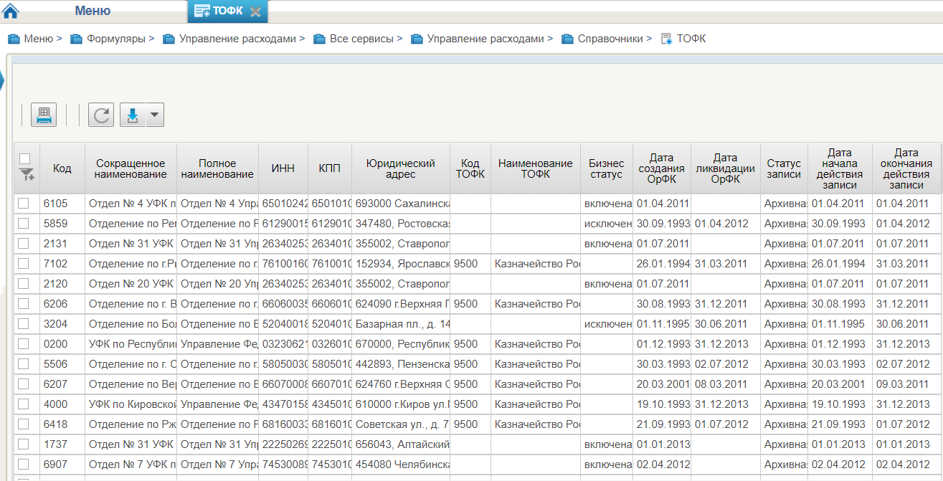
29. ТОФК
Перечень полей, присутствующих в справочнике по умолчанию:
- Код;
- Сокращенное наименование;
- Полное наименование;
- ИНН;
- КПП;
- Юридический адрес;
- Код ТОФК;
- Наименование ТОФК;
- Бизнес статус;
- Дата создания ОрФК;
- Дата ликвидации ОрФК;
- Статус записи;
- Дата начала действия записи;
- Дата окончания действия записи.

Справочник «Бюджеты»
- На панели «Меню» выбрать «Управление расходами».
- Далее на вкладке «Формуляры», перемещаясь по дереву навигации, развернуть ветку «Справочники».
- Выбрать справочник «Бюджеты» (рис. 30).
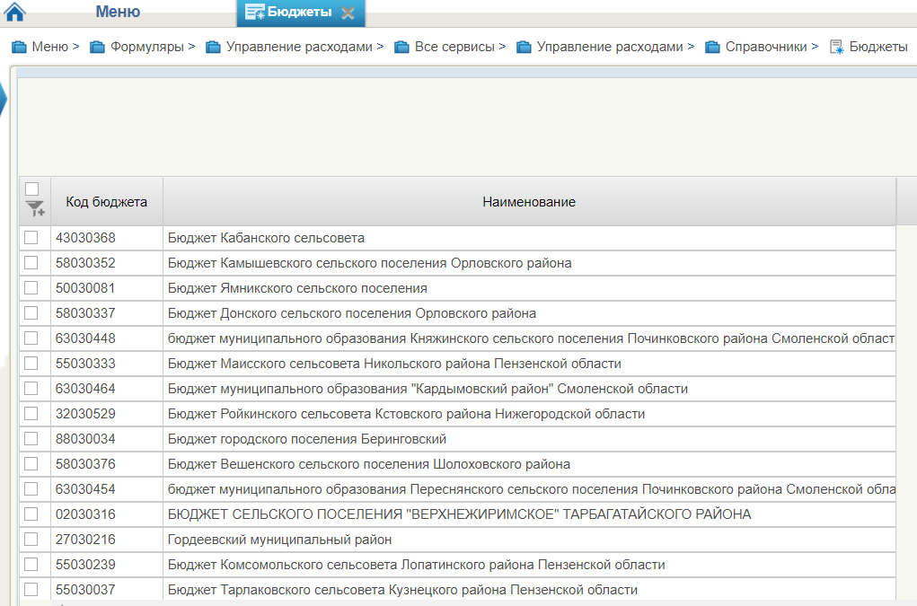
30. Бюджеты
Перечень полей, присутствующих в справочнике по умолчанию:
- Код бюджета;
- Наименование.

Справочник «Таблица соответствия кодов ОКАТО кодам ОКТМО»
- На панели «Меню» выбрать «Управление расходами».
- Далее на вкладке «Формуляры», перемещаясь по дереву навигации, развернуть ветку «Справочники».
- Выбрать справочник «Таблица соответствия кодов ОКАТО кодам ОКТМО» (рис. 31).
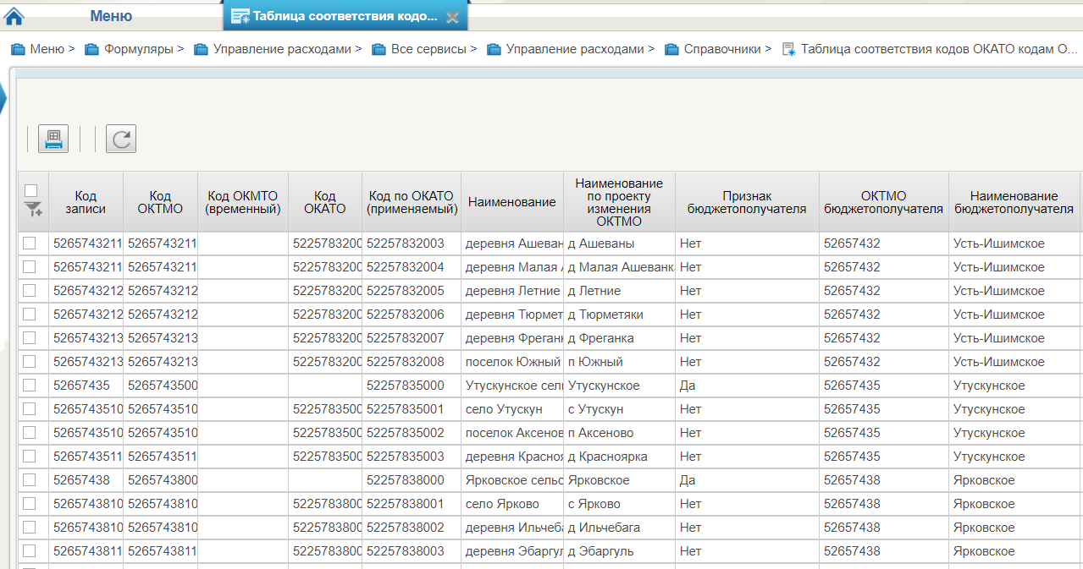
31. Таблица соответствия кодов ОКАТО кодам ОКТМО
Перечень полей, присутствующих в справочнике по умолчанию:
- Код записи;
- Код ОКТМО;
- Код ОКТМО (временный);
- Код ОКАТО;
- Код по ОКАТО (применяемый);
- Наименование;
- Наименование по проекту изменения ОКТМО;
- Признак бюджетополучателя;
- ОКТМО бюджетополучателя;
- Наименование бюджетополучателя;
- Код типа ППО МО;
- Наименование типа ППО МО;
- ОКТМО вышестоящего;
- Наименование вышестоящего;
- Код заявки на изменение записи;
- Дата включения;
- Дата исключения;
- Статус записи;
- Дата начала действия записи;
- Дата окончания действия записи.

Справочник «Таблица соответствия Видов Типам»
- На панели «Меню» выбрать «Управление расходами».
- Далее на вкладке «Формуляры», перемещаясь по дереву навигации, развернуть ветку «Справочники».
- Выбрать справочник «Таблица соответствия Видов Типам» (рис. 32).
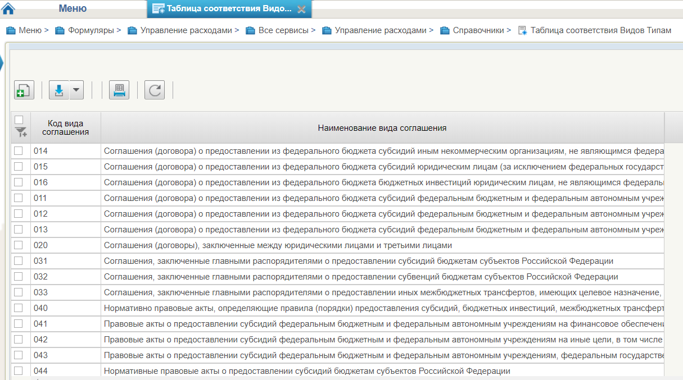
32. Таблица соответствия Видов Типам
Перечень полей, присутствующих в справочнике по умолчанию:
- Код вида соглашения;
- Наименование вида соглашения.

Справочник «Виды соглашений МФ»
- На панели «Меню» выбрать «Управление расходами».
- Далее на вкладке «Формуляры», перемещаясь по дереву навигации, развернуть ветку «Справочники».
- Выбрать справочник «Виды соглашений МФ» (рис. 33).
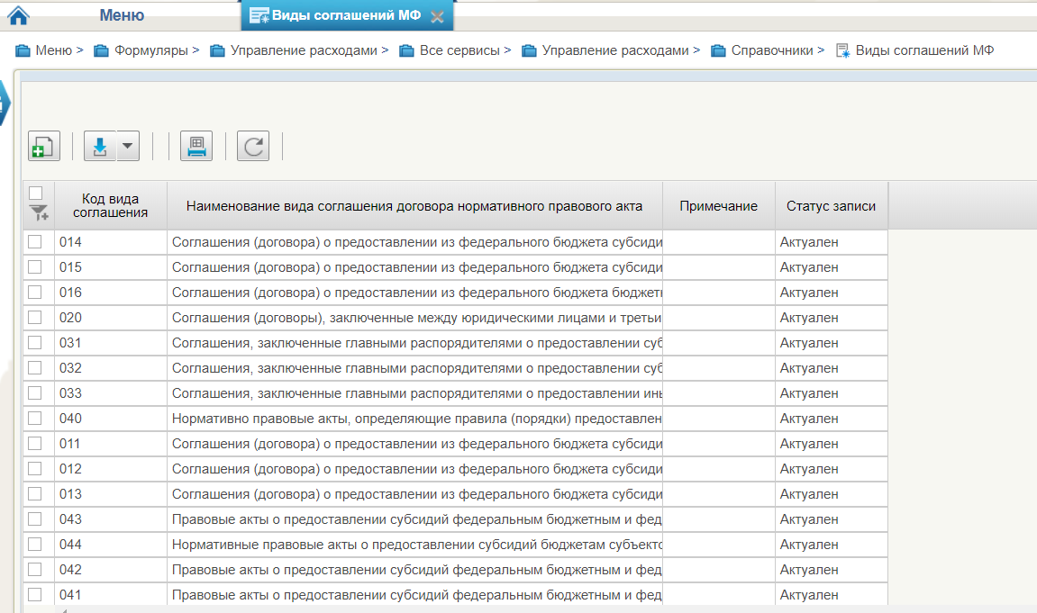
33. Виды соглашений МФ
Перечень полей, присутствующих в справочнике по умолчанию:
- Код вида соглашения;
- Наименование вида соглашения договора нормативного правового акта;
- Примечание;
- Статус записи.

Справочник «Группировка показателей ЛС»
- На панели «Меню» выбрать «Управление расходами».
- Далее на вкладке «Формуляры», перемещаясь по дереву навигации, развернуть ветку «Справочники».
- Выбрать справочник «Группировка показателей ЛС» (рис. 34).
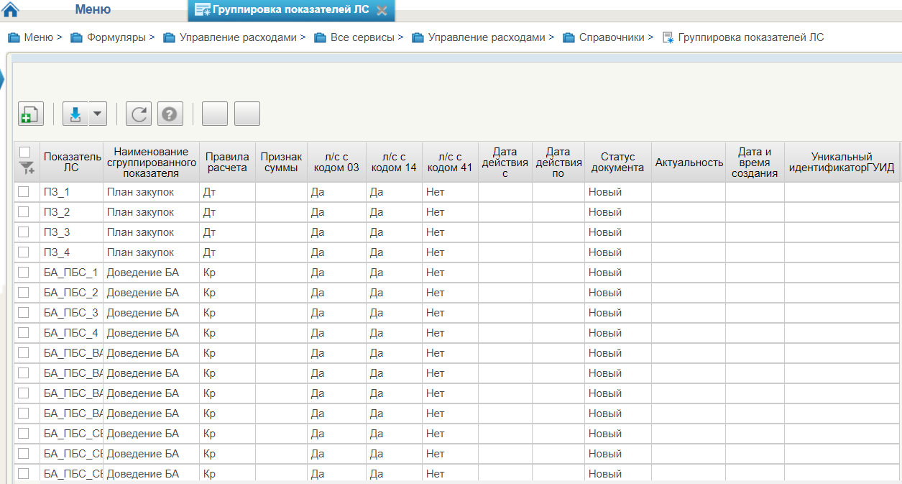
34. Группировка показателей ЛС
Перечень полей, присутствующих в справочнике по умолчанию:
- Показатель ЛС;
- Наименование сгруппированного показателя;
- Правила расчета;
- Признак суммы;
- л/с с кодом 03;
- л/с с кодом 14;
- л/с с кодом 41;
- Дата действия с;
- Дата действия по;
- Статус документа;
- Актуальность;
- Дата и время создания;
- Уникальный идентификатор ГУИД.

Справочник «КБК Виды источников 2.0»
- На панели «Меню» выбрать «Управление расходами».
- Далее на вкладке «Формуляры», перемещаясь по дереву навигации, развернуть ветку «Справочники».
- Выбрать справочник «КБК Виды источников 2.0» (рис. 35).
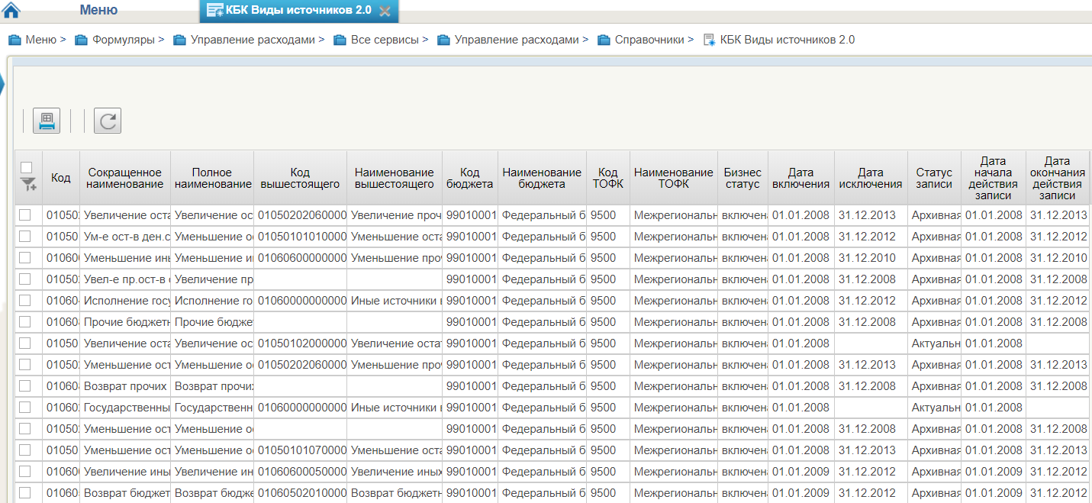
35. КБК Виды источников 2.0
Перечень полей, присутствующих в справочнике по умолчанию:
- Код;
- Сокращенное наименование;
- Полное наименование;
- Код вышестоящего;
- Наименование вышестоящего;
- Код бюджета;
- Наименование бюджета;
- Код ТОФК;
- Наименование ТОФК;
- Бизнес статус;
- Дата включения;
- Дата исключения;
- Статус записи;
- Дата начала действия записи;
- Дата окончания действия записи.

Справочник «Общероссийский классификатор территорий муниципальных образований (ОКТМО)»
- На панели «Меню» выбрать «Управление расходами».
- Далее на вкладке «Формуляры», перемещаясь по дереву навигации, развернуть ветку «Справочники».
- Выбрать справочник «Общероссийский классификатор территорий муниципальных образований (ОКТМО)» (рис. 36).
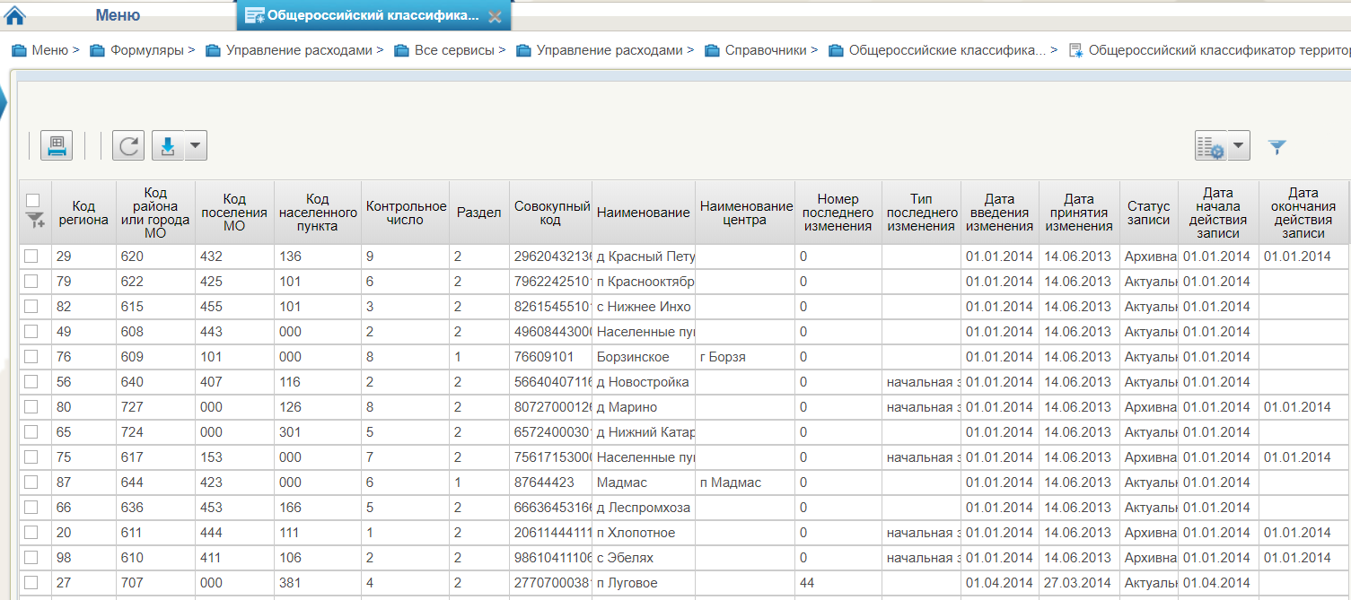
36. Общероссийский классификатор территорий муниципальных образований (ОКТМО)
Перечень полей, присутствующих в справочнике по умолчанию:
- Код региона;
- Код района или города МО;
- Код поселения МО;
- Код населенного пункта;
- Контрольное число;
- Раздел;
- Совокупный код;
- Наименование;
- Наименование центра;
- Номер последнего изменения;
- Тип последнего изменения;
- Дата введения изменения;
- Дата принятия изменения;
- Статус записи;
- Дата начала действия записи;
- Дата окончания действия записи.

Справочник «Общероссийский классификатор стран мира (ОКСМ)»
- На панели «Меню» выбрать «Управление расходами».
- Далее на вкладке «Формуляры», перемещаясь по дереву навигации, развернуть ветку «Справочники».
- Выбрать справочник «Общероссийский классификатор стран мира (ОКСМ)» (рис. 37).
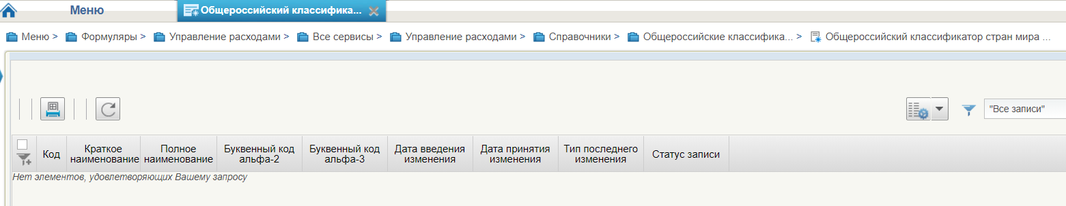
37. Общероссийский классификатор стран мира (ОКСМ)
Перечень полей, присутствующих в справочнике по умолчанию:
- Код;
- Краткое наименование;
- Полное наименование;
- Буквенный код альфа-2;
- Буквенный код альфа-3;
- Дата введения изменения;
- Дата принятия изменения;
- Тип последнего изменения;
- Статус записи.

Справочник «Общероссийский классификатор единиц измерения (ОКЕИ)»
- На панели «Меню» выбрать «Управление расходами».
- Далее на вкладке «Формуляры», перемещаясь по дереву навигации, развернуть ветку «Справочники».
- Выбрать справочник «Общероссийский классификатор единиц измерения (ОКЕИ)» (рис. 38).
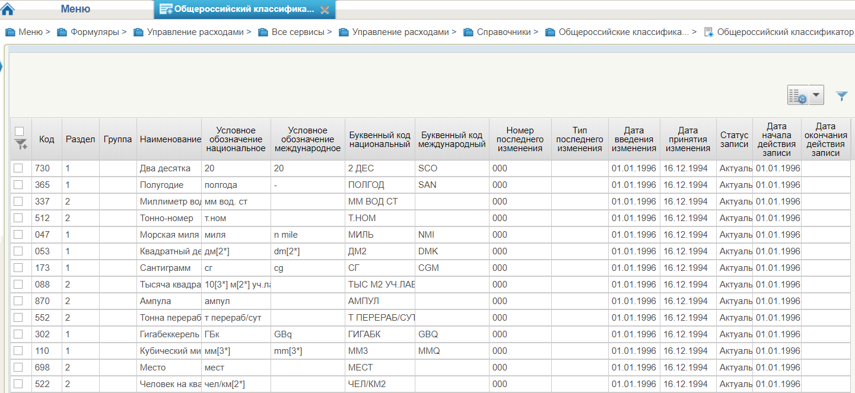
38. Общероссийский классификатор единиц измерения (ОКЕИ)
Перечень полей, присутствующих в справочнике по умолчанию:
- Код;
- Раздел;
- Группа;
- Наименование;
- Условное обозначение национальное;
- Условное обозначение международное;
- Буквенный код национальный;
- Буквенный код международный;
- Номер последнего изменения;
- Тип последнего изменения;
- Дата введения изменения;
- Дата принятия изменения;
- Статус записи;
- Дата начала действия записи;
- Дата окончания действия записи.

Справочник «Общероссийский классификатор валют (ОКВ)»
- На панели «Меню» выбрать «Управление расходами».
- Далее на вкладке «Формуляры», перемещаясь по дереву навигации, развернуть ветку «Справочники».
- Выбрать справочник «Общероссийский классификатор валют (ОКВ)» (рис. 39).
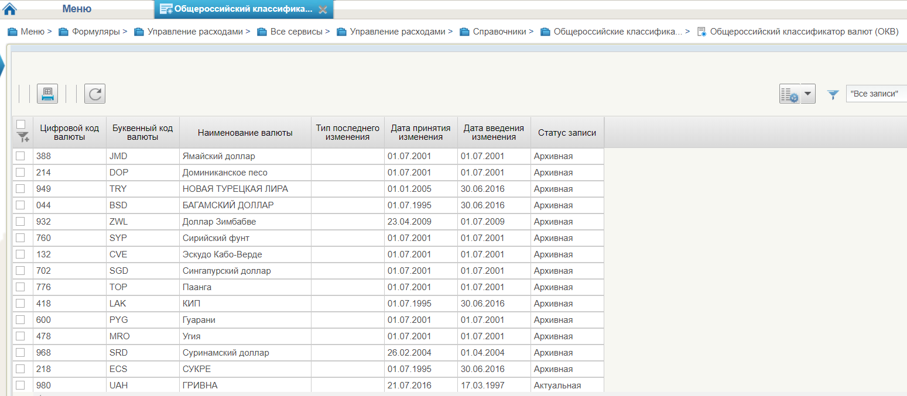
39. Общероссийский классификатор валют (ОКВ)
Перечень полей, присутствующих в справочнике по умолчанию:
- Цифровой код валюты;
- Буквенный код валюты;
- Наименование валюты;
- Тип последнего изменения;
- Дата принятия изменения;
- Дата введения изменения;
- Статус записи.

Справочник «Типы документов»
- На панели «Меню» выбрать «Управление расходами».
- Далее на вкладке «Формуляры», перемещаясь по дереву навигации, развернуть ветку «Справочники».
- Выбрать справочник «Типы документов» (рис. 40).
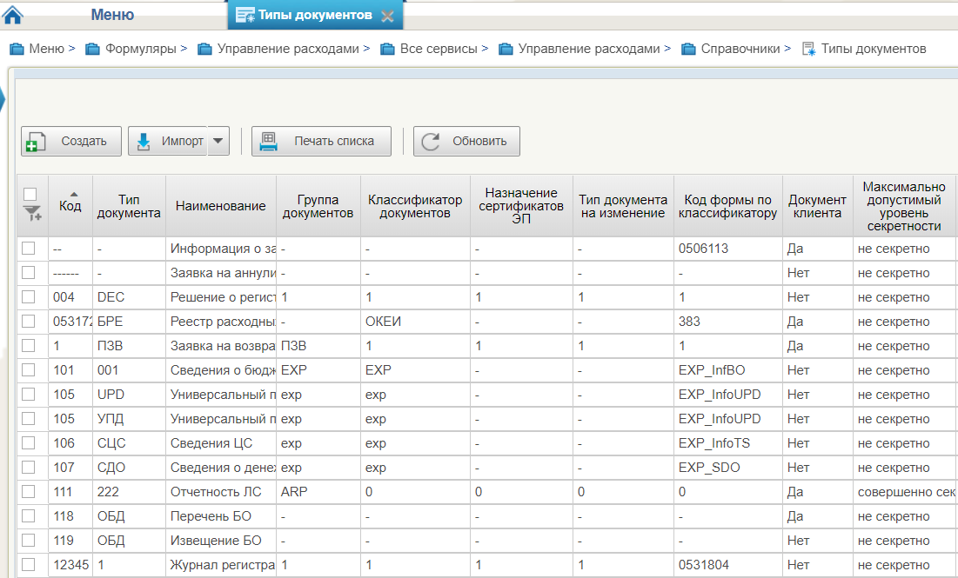
40. Типы документов
Перечень полей, присутствующих в справочнике по умолчанию:
- Код;
- Тип документа;
- Наименование;
- Группа документов;
- Классификатор документов;
- Назначение сертификатов ЭП;
- Тип документа на изменение;
- Код формы по классификатору;
- Документ клиента;
- Максимально допустимый уровень секретности;
- Системное имя формуляра;
- Русское наименование формуляра;
- Признак многоуровневого утверждения;
- Дата действия с;
- Дата действия по;
- Дата изменения;
- Статус;
- ТОФК (где введен);
- Наименование ТОФК (где введен).

Справочник «Типы контролей»
- На панели «Меню» выбрать «Управление расходами».
- Далее на вкладке «Формуляры», перемещаясь по дереву навигации, развернуть ветку «Справочники».
- Выбрать справочник «Типы контролей» (рис. 41).
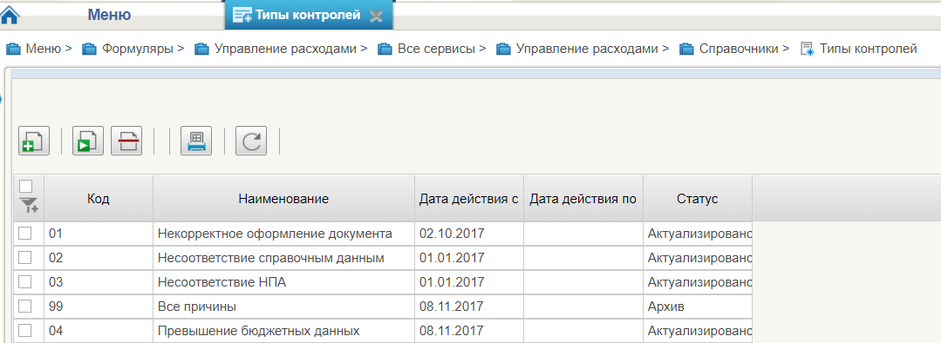
41. Типы контролей
Перечень полей, присутствующих в справочнике по умолчанию:
- Код;
- Наименование;
- Дата действия с;
- Дата действия по;
- Статус.

Справочник «Сферы бюджетного планирования»
- На панели «Меню» выбрать «Управление расходами».
- Далее на вкладке «Формуляры», перемещаясь по дереву навигации, развернуть ветку «Справочники».
- Выбрать справочник «Сферы бюджетного планирования» (рис. 42).
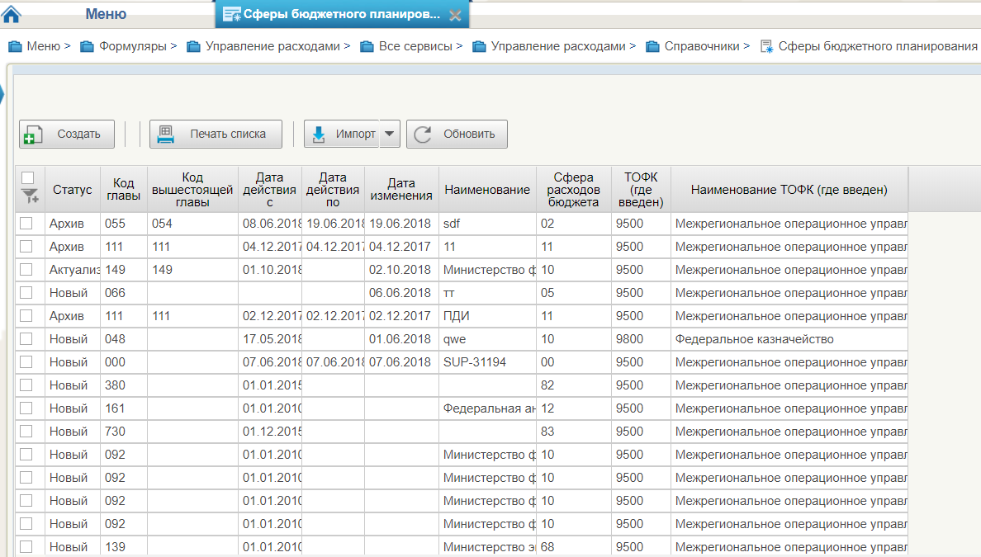
42. Сферы бюджетного планирования
Перечень полей, присутствующих в справочнике по умолчанию:
- Статус;
- Код главы;
- Код вышестоящей главы;
- Дата действия с;
- Дата действия по;
- Дата изменения;
- Наименование;
- Сфера расходов бюджета;
- ТОФК (где введен);
- Наименование ТОФК (где введен).

Справочник «Департаменты МФ РФ»
- На панели «Меню» выбрать «Управление расходами».
- Далее на вкладке «Формуляры», перемещаясь по дереву навигации, развернуть ветку «Справочники».
- Выбрать справочник «Департаменты МФ РФ» (рис. 43).
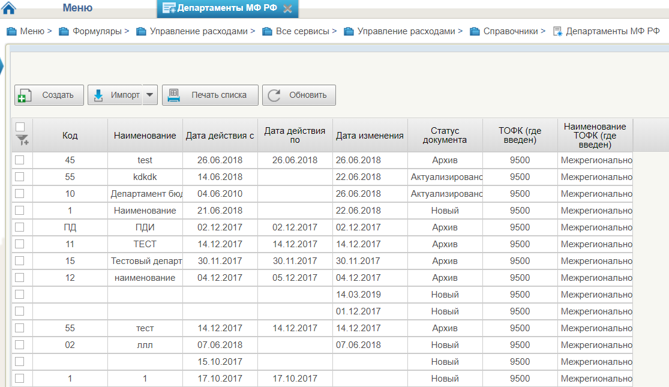
43. Департаменты МФ РФ
Перечень полей, присутствующих в справочнике по умолчанию:
- Код;
- Наименование;
- Дата действия с;
- Дата действия по;
- Дата изменения;
- Статус документа;
- ТОФК (где введен);
- Наименование ТОФК (где введен).

Справочник «Виды специальных указаний»
- На панели «Меню» выбрать «Управление расходами».
- Далее на вкладке «Формуляры», перемещаясь по дереву навигации, развернуть ветку «Справочники».
- Выбрать справочник «Виды специальных указаний» (рис. 44).
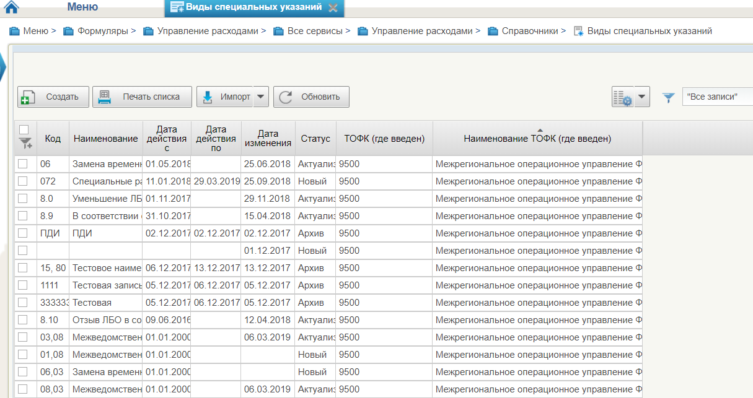
44. Виды специальных указаний
Перечень полей, присутствующих в справочнике по умолчанию:
- Код;
- Наименование;
- Дата действия с;
- Дата действия по;
- Дата изменения;
- Статус;
- ТОФК (где введен);
- Наименование ТОФК (где введен).

Справочник «БА, ЛБО за счет лицевых иностранных кредитов и перечень ПНО»
- На панели «Меню» выбрать «Управление расходами».
- Далее на вкладке «Формуляры», перемещаясь по дереву навигации, развернуть ветку «Справочники».
- Выбрать справочник «БА, ЛБО за счет лицевых иностранных кредитов и перечень ПНО» (рис. 45).
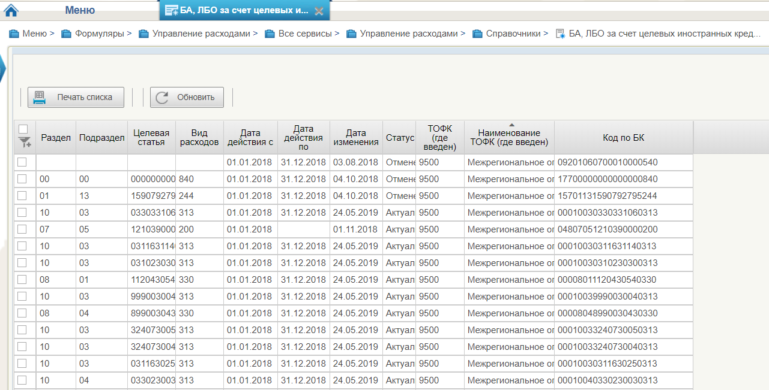
45. БА, ЛБО за счет лицевых иностранных кредитов и перечень ПНО
Перечень полей, присутствующих в справочнике по умолчанию:
- Раздел;
- Подраздел;
- Целевая статья;
- Вид расходов;
- Дата действия с;
- Дата действия по;
- Дата изменения;
- Статус;
- ТОФК (где введен);
- Наименование ТОФК (где введен);
- Код по БК.

Справочник «Виды дополнительной информации для внесения в роспись»
- На панели «Меню» выбрать «Управление расходами».
- Далее на вкладке «Формуляры», перемещаясь по дереву навигации, развернуть ветку «Справочники».
- Выбрать справочник «Виды дополнительной информации для внесения в роспись» (рис. 46).
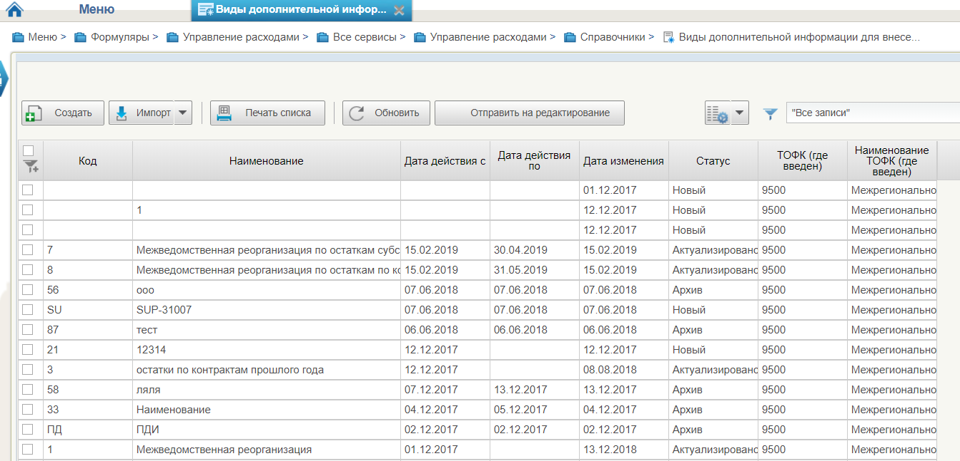
46. Виды дополнительной информации для внесения в роспись
Перечень полей, присутствующих в справочнике по умолчанию:
- Код;
- Наименование;
- Дата действия с;
- Дата действия по;
- Дата изменения;
- Статус;
- ТОФК (где введен);
- Наименование ТОФК (где введен).

Справочник «Виды изменений СБР»
- На панели «Меню» выбрать «Управление расходами».
- Далее на вкладке «Формуляры», перемещаясь по дереву навигации, развернуть ветку «Справочники».
- Выбрать справочник «Виды изменений СБР» (рис. 47).
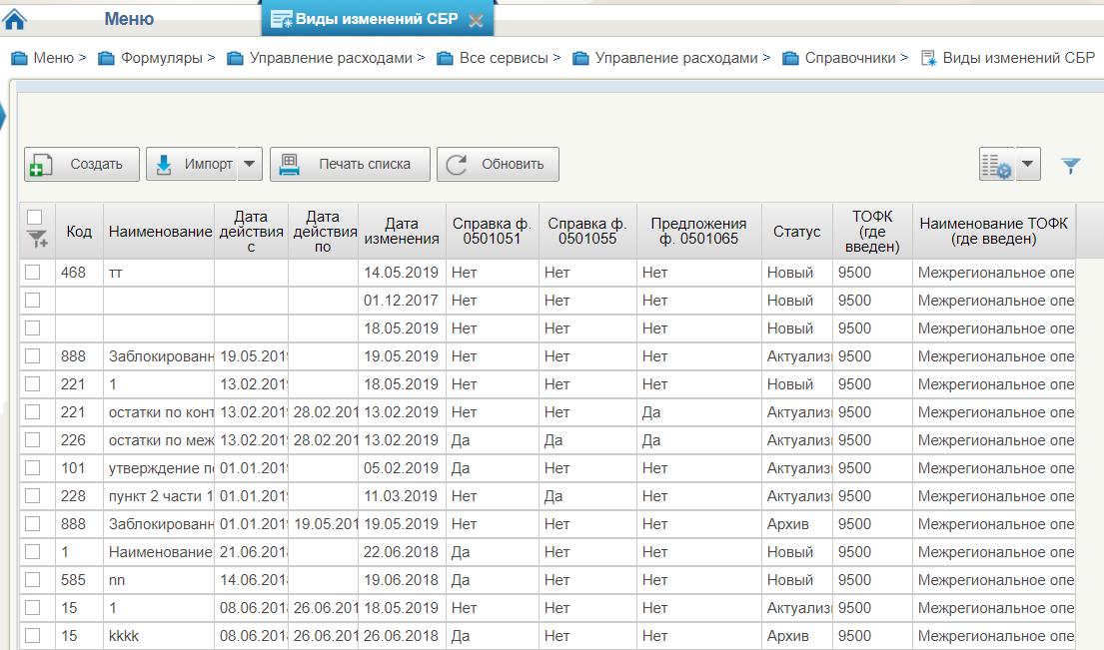
47. Виды изменений СБР
Перечень полей, присутствующих в справочнике по умолчанию:
- Код;
- Наименование;
- Дата действия с;
- Дата действия по;
- Дата изменения;
- Справка ф. 0501051;
- Справка ф. 0501055;
- Справка ф. 0501065;
- Статус;
- ТОФК (где введен);
- Наименование ТОФК (где введен).

Справочник «Виды оснований для внесения изменений в Роспись (По вопросу)»
- На панели «Меню» выбрать «Управление расходами».
- Далее на вкладке «Формуляры», перемещаясь по дереву навигации, развернуть ветку «Справочники».
- Выбрать справочник «Виды оснований для внесения изменений в Роспись (По вопросу)» (рис. 48).
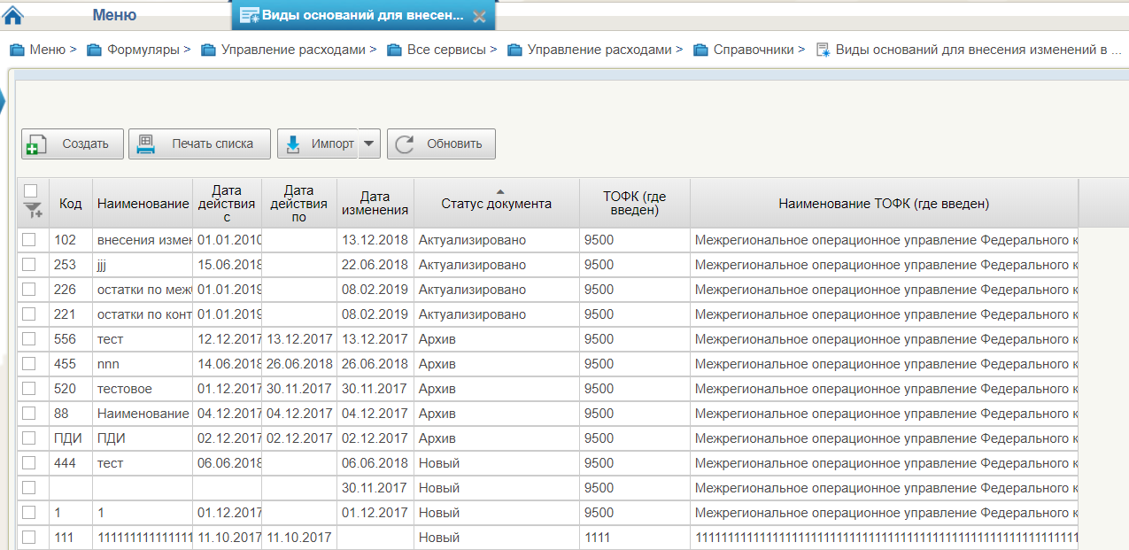
48. Виды оснований для внесения изменений в Роспись (По вопросу)
Перечень полей, присутствующих в справочнике по умолчанию:
- Код;
- Наименование;
- Дата действия с;
- Дата действия по;
- Дата изменения;
- Статус документа;
- ТОФК (где введен);
- Наименование ТОФК (где введен).

Справочник «Аналитические коды»
- На панели «Меню» выбрать «Управление расходами».
- Далее на вкладке «Формуляры», перемещаясь по дереву навигации, развернуть ветку «Справочники».
- Выбрать справочник «Аналитические коды» (рис. 49).
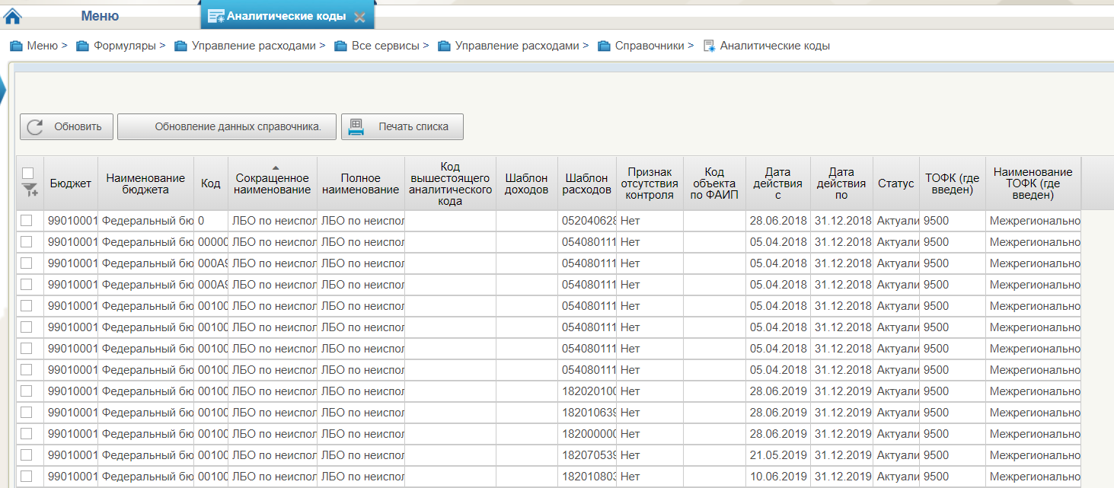
49. Аналитические коды
Перечень полей, присутствующих в справочнике по умолчанию:
- Бюджет;
- Наименование бюджета;
- Код;
- Сокращенное наименование;
- Полное наименование;
- Код вышестоящего аналитического кода;
- Шаблон доходов;
- Шаблон расходов;
- Признак отсутствия контроля;
- Код объекта по ФАИП;
- Дата действия с;
- Дата действия по;
- Статус;
- ТОФК (где введен);
- Наименование ТОФК (где введен).

Справочник «Количество лет бюджетного планирования»
- На панели «Меню» выбрать «Управление расходами».
- Далее на вкладке «Формуляры», перемещаясь по дереву навигации, развернуть ветку «Справочники».
- Выбрать справочник «Количество лет бюджетного планирования» (рис. 50).
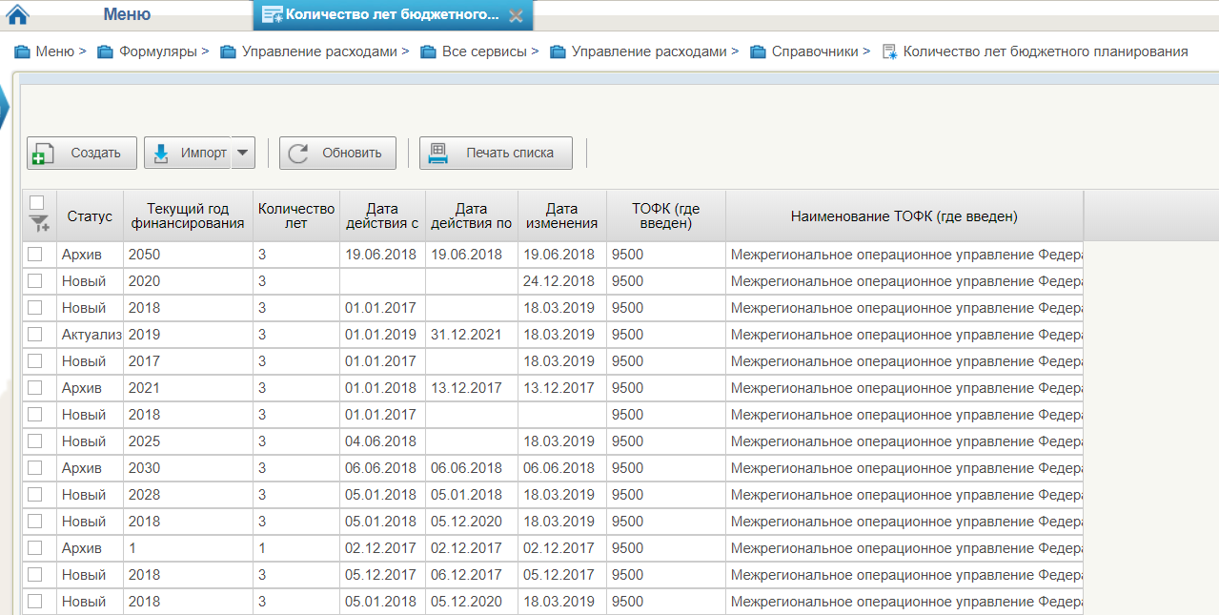
50. Количество лет бюджетного планирования
Перечень полей, присутствующих в справочнике по умолчанию:
- Статус;
- Текущий год финансирования;
- Количество лет;
- Дата действия с;
- Дата действия по;
- Дата изменения;
- ТОФК (где введен);
- Наименование ТОФК (где введен).

Справочник «Иерархия КБК»
- На панели «Меню» выбрать «Управление расходами».
- Далее на вкладке «Формуляры», перемещаясь по дереву навигации, развернуть ветку «Справочники».
- Выбрать справочник «Иерархия КБК» (рис. 51).
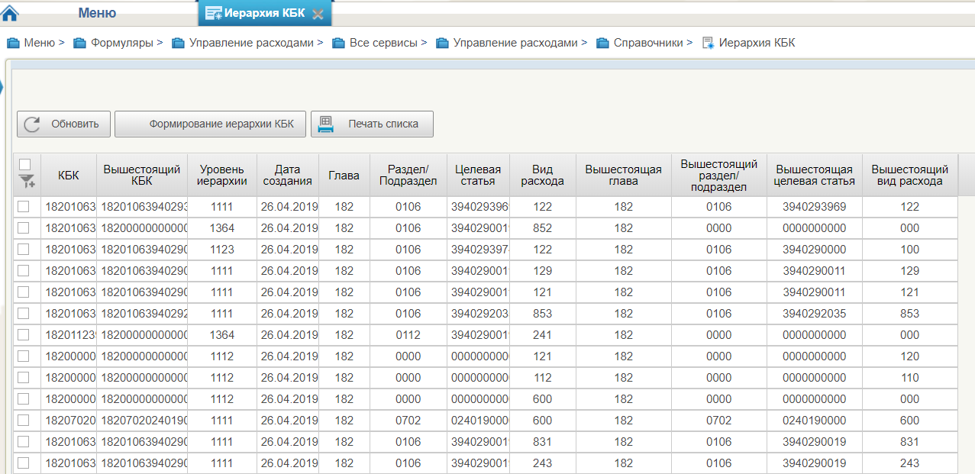
51. Иерархия КБК
Перечень полей, присутствующих в справочнике по умолчанию:
- КБК;
- Вышестоящий КБК;
- Уровень иерархии;
- Дата создания;
- Глава;
- Раздел/Подраздел;
- Целевая статья;
- Вид расхода;
- Вышестоящая глава;
- Вышестоящий раздел/подраздел;
- Вышестоящая целевая статья;
- Вышестоящий вид расхода.

Справочник «Перечень кодов мероприятий по информатизации»
- На панели «Меню» выбрать «Управление расходами».
- Далее на вкладке «Формуляры», перемещаясь по дереву навигации, развернуть ветку «Справочники».
- Выбрать справочник «Перечень кодов мероприятий по информатизации» (рис. 52).
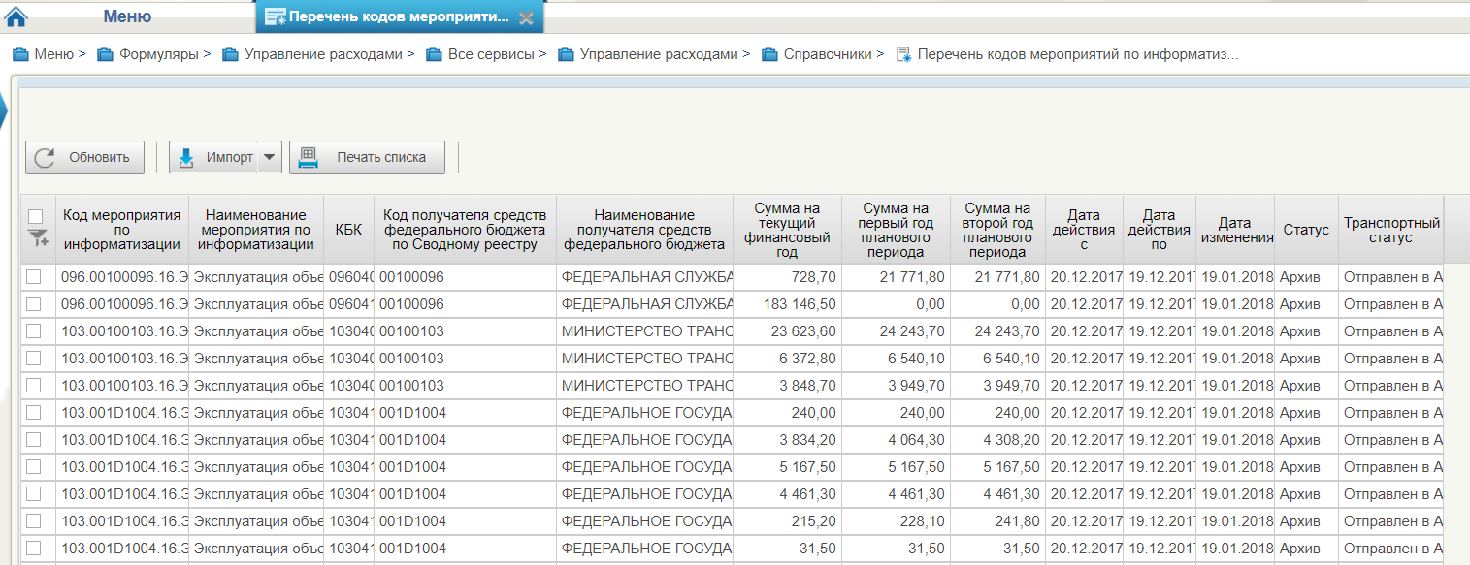
52. Перечень кодов мероприятий по информатизации
Перечень полей, присутствующих в справочнике по умолчанию:
- Код мероприятия по информатизации;
- Наименование мероприятия по информатизации;
- КБК;
- Код получателя средств федерального бюджета по Сводному реестру;
- Наименование получателя средств федерального бюджета;
- Сумма на текущий финансовый год;
- Сумма на первый год планового периода;
- Сумма на второй год планового периода;
- Дата действия с;
- Дата действия по;
- Дата изменения;
- Статус;
- Транспортный статус.

Справочник «Взаимодействие с внешними системами»
- На панели «Меню» выбрать «Управление расходами».
- Далее на вкладке «Формуляры», перемещаясь по дереву навигации, развернуть ветку «Справочники».
- Выбрать справочник «Взаимодействие с внешними системами» (рис. 53).
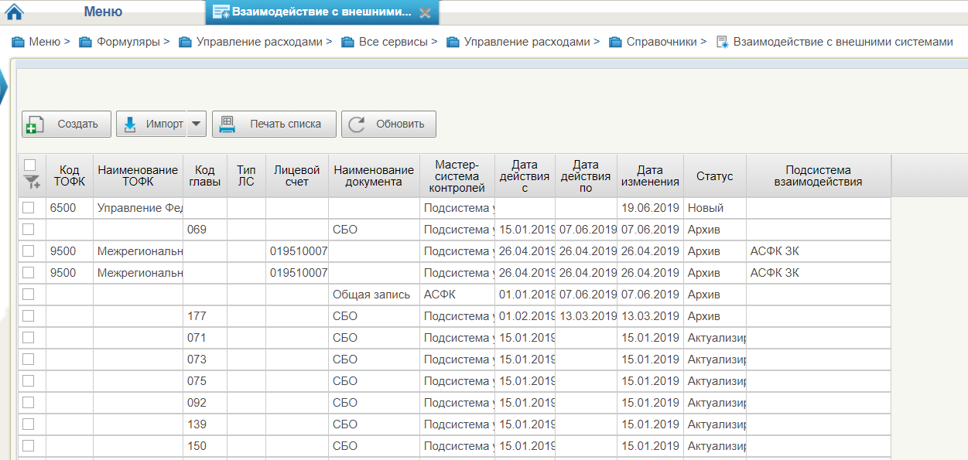
53. Взаимодействие с внешними системами
Перечень полей, присутствующих в справочнике по умолчанию:
- Код ТОФК;
- Наименование ТОФК;
- Код главы;
- Тип ЛС;
- Лицевой счет;
- Наименование документа;
- Мастер-система контролей;
- Дата действия с;
- Дата действия по;
- Дата изменения;
- Статус;
- Подсистема взаимодействия.

Справочник «Период действия ПОФР»
- На панели «Меню» выбрать «Управление расходами».
- Далее на вкладке «Формуляры», перемещаясь по дереву навигации, развернуть ветку «Справочники».
- Выбрать справочник «Период действия ПОФР» (рис. 54).
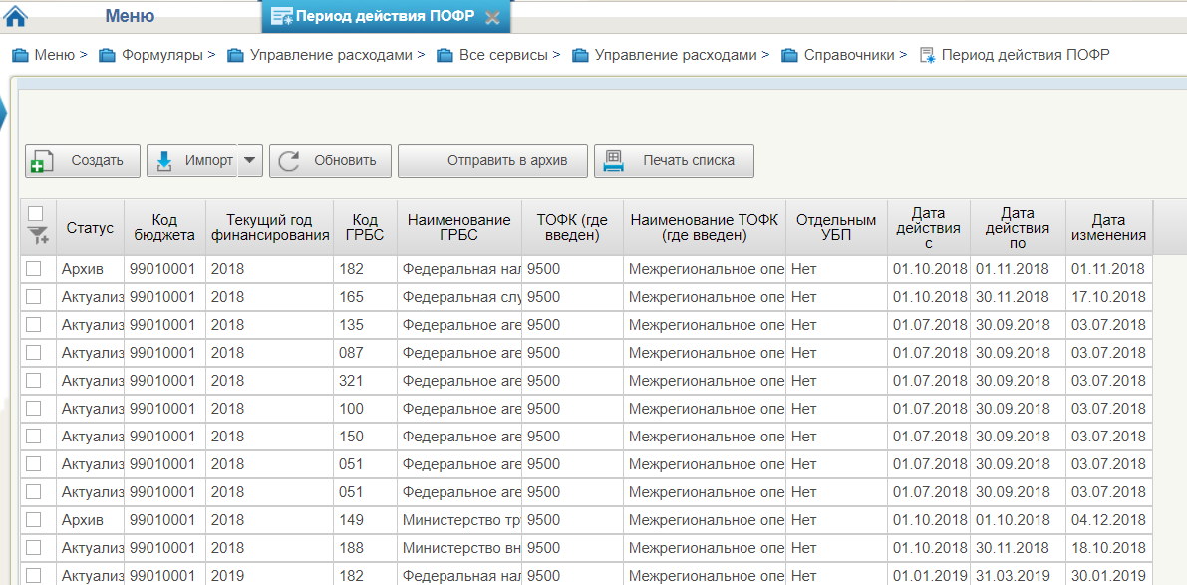
54. Период действия ПОФР
Перечень полей, присутствующих в справочнике по умолчанию:
- Статус;
- Код бюджета;
- Текущий год финансирования;
- Код ГРБС;
- Наименование ГРБС;
- ТОФК (где введен);
- Наименование ТОФК (где введен);
- Отдельным УБП;
- Дата действия с;
- Дата действия по;
- Дата изменения.

Справочник «КБК Источники»
- На панели «Меню» выбрать «Управление расходами».
- Далее на вкладке «Формуляры», перемещаясь по дереву навигации, развернуть ветку «Справочники».
- Выбрать справочник «КБК Источники» (рис. 55).
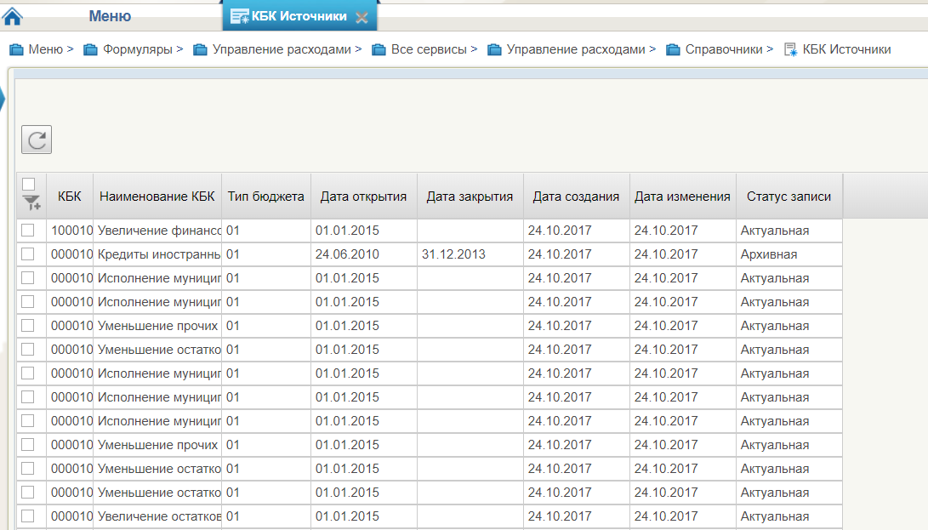
55. КБК Источники
Перечень полей, присутствующих в справочнике по умолчанию:
- КБК;
- Наименование КБК;
- Тип бюджета;
- Дата открытия;
- Дата закрытия;
- Дата создания;
- Дата изменения;
- Статус записи.

Справочник «Контрольные сроки обработки документов»
- На панели «Меню» выбрать «Управление расходами».
- Далее на вкладке «Формуляры», перемещаясь по дереву навигации, развернуть ветку «Справочники».
- Выбрать справочник «Контрольные сроки обработки документов» (рис. 56).
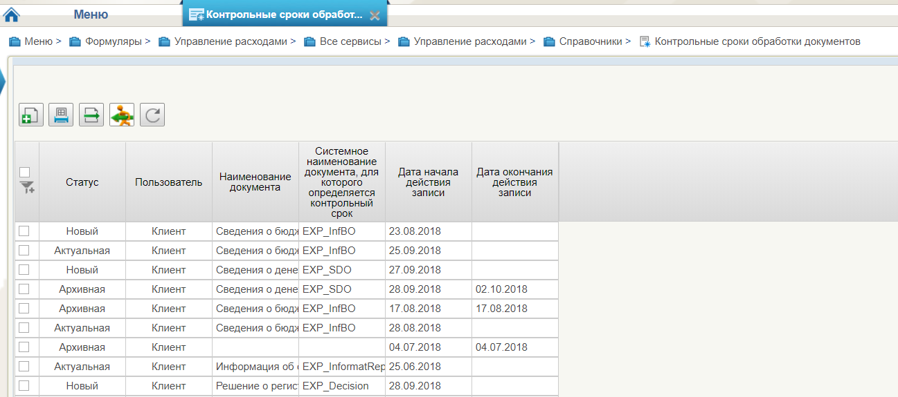
56. Контрольные сроки обработки документов
Перечень полей, присутствующих в справочнике по умолчанию:
- Статус;
- Пользователь;
- Наименование документа;
- Системное наименование документа, для которого определяется контрольный срок;
- Дата начала действия записи;
- Дата окончания действия записи.

Справочник «Центр компетенции»
- На панели «Меню» выбрать «Управление расходами».
- Далее на вкладке «Формуляры», перемещаясь по дереву навигации, развернуть ветку «Справочники».
- Выбрать справочник «Центр компетенции» (рис. 57).
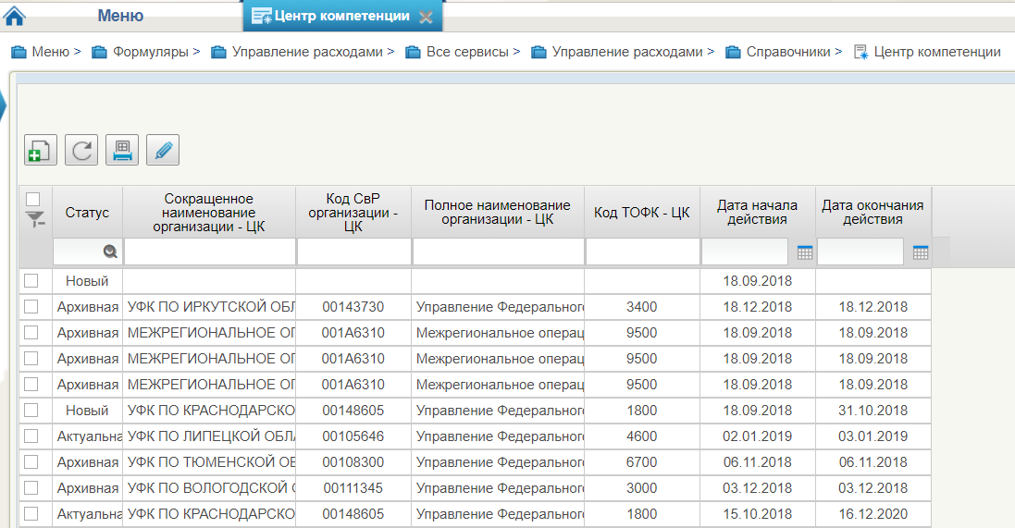
57. Центр компетенции
Перечень полей, присутствующих в справочнике по умолчанию:
- Статус;
- Сокращенное наименование организации - ЦК;
- Код СвР организации – ЦК;
- Полное наименование организации – ЦК;
- Код ТОФК – ЦК;
- Дата начала действия;
- Дата окончания действия.

Справочник «Связи документов»
- На панели «Меню» выбрать «Управление расходами».
- Далее на вкладке «Формуляры», перемещаясь по дереву навигации, развернуть ветку «Справочники».
- Выбрать справочник «Связи документов» (рис. 58).
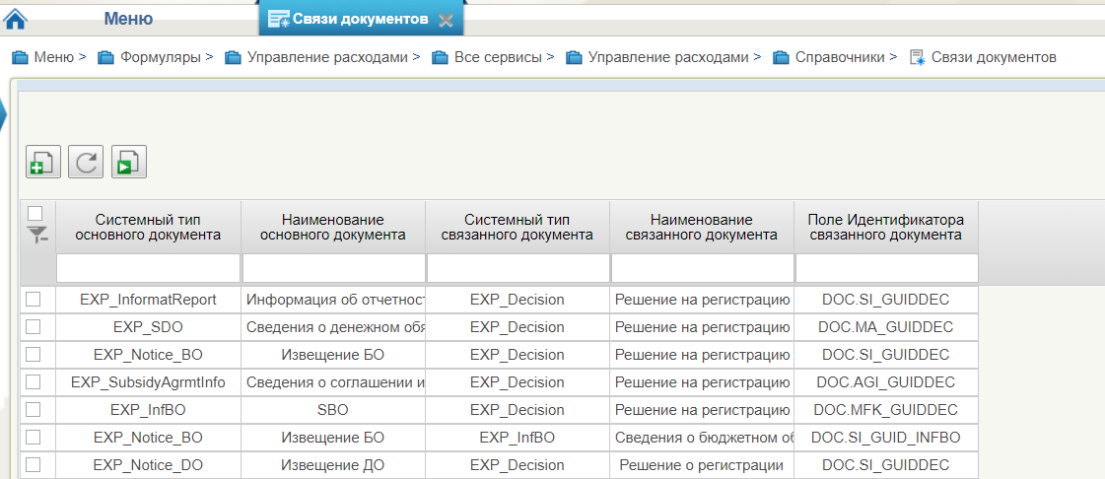
58. Связи документов
Перечень полей, присутствующих в справочнике по умолчанию:
- Системный тип основного документа;
- Наименование основного документа;
- Системный тип связанного документа;
- Наименование связанного документа;
- Поле Идентификатора связанного документа.

Справочник «Список организаций, которым не доступны функции формирования документов в ЕИС»
- На панели «Меню» выбрать «Управление расходами».
- Далее на вкладке «Формуляры», перемещаясь по дереву навигации, развернуть ветку «Справочники».
- Выбрать справочник «Список организаций, которым не доступны функции формирования документов в ЕИС» (рис. 59).
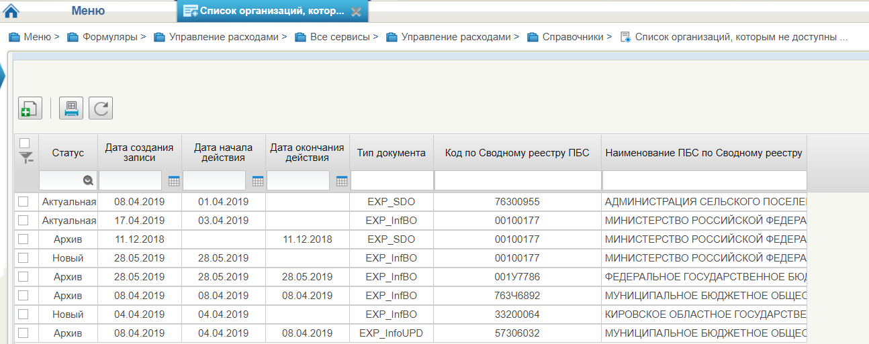
59. Список организаций, которым не доступны функции формирования документов в ЕИС
Перечень полей, присутствующих в справочнике по умолчанию:
- Статус;
- Дата создания записи;
- Дата начала действия;
- Дата окончания действия;
- Тип документа;
- Код по Сводному реестру ПБС;
- Наименование ПБС по Сводному реестру.

Справочник «Соответствие типов БС и ЛС»
- На панели «Меню» выбрать «Управление расходами».
- Далее на вкладке «Формуляры», перемещаясь по дереву навигации, развернуть ветку «Справочники».
- Выбрать справочник «Соответствие типов БС и ЛС» (рис. 60).
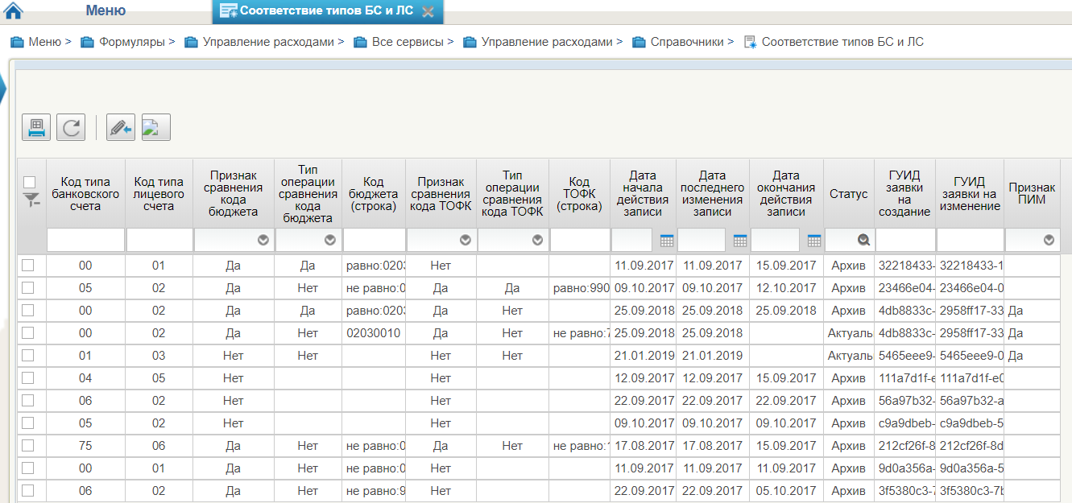
60. Соответствие типов БС и ЛС
Перечень полей, присутствующих в справочнике по умолчанию:
- Код типа банковского счета;
- Код типа лицевого счета;
- Признак сравнения кода бюджета;
- Тип операции сравнения кода бюджета;
- Код бюджета (строка);
- Признак сравнения кода ТОФК;
- Тип операции сравнения кода ТОФК;
- Код ТОФК (строка);
- Дата начала действия записи;
- Дата последнего изменения записи;
- Дата окончания действия записи;
- Статус;
- ГУИД заявки на создание;
- ГУИД заявки на изменение;
- Признак ПИМ.

Справочник «Банковские счета ФК»
- На панели «Меню» выбрать «Управление расходами».
- Далее на вкладке «Формуляры», перемещаясь по дереву навигации, развернуть ветку «Справочники».
- Выбрать справочник «Банковские счета ФК» (рис. 61).
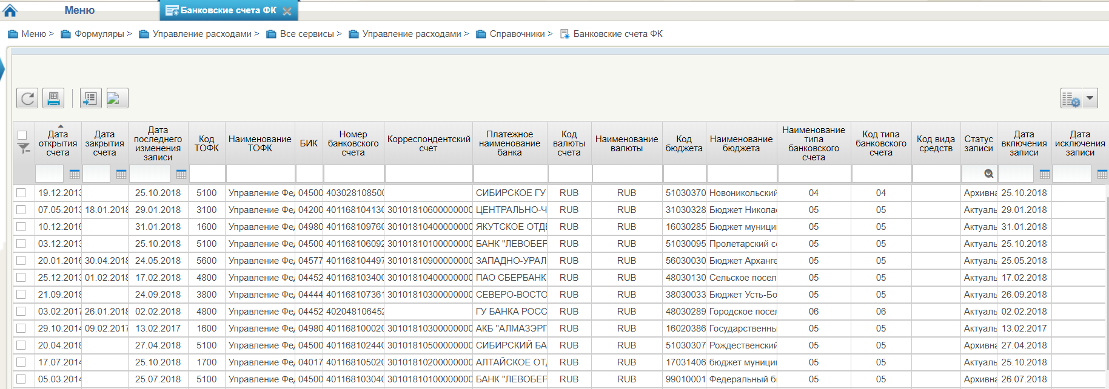
61. Банковские счета ФК
Перечень полей, присутствующих в справочнике по умолчанию:
- Дата открытия счета;
- Дата закрытия счета;
- Дата последнего изменения записи;
- Код ТОФК;
- Наименование ТОФК;
- БИК;
- Номер банковского счета;
- Корреспондентский счет;
- Платежное наименование банка;
- Код валюты счета;
- Наименование валюты;
- Код бюджета;
- Наименование бюджета;
- Наименование типа банковского счета;
- Код типа банковского счета;
- Код вида средств;
- Статус записи;
- Дата включения записи;
- Дата исключения записи.

Справочник «Российские банки»
- На панели «Меню» выбрать «Управление расходами».
- Далее на вкладке «Формуляры», перемещаясь по дереву навигации, развернуть ветку «Справочники».
- Выбрать справочник «Российские банки» (рис. 62).
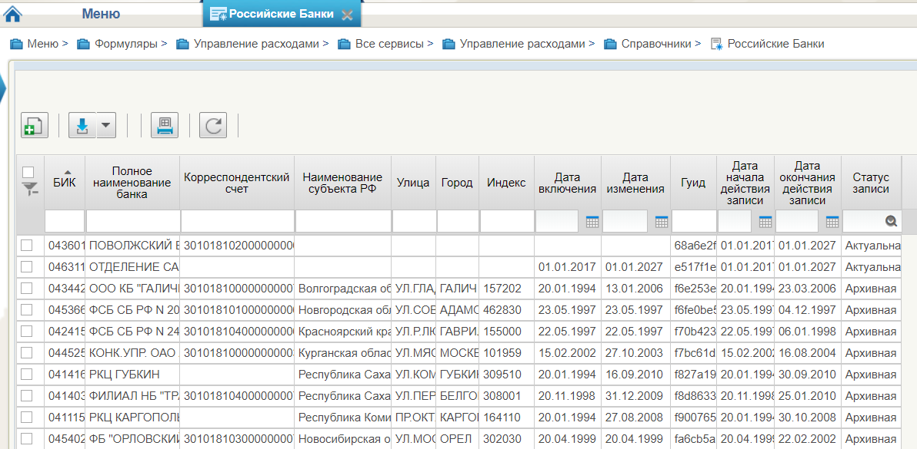
62. Российские банки
Перечень полей, присутствующих в справочнике по умолчанию:
- БИК;
- Полное наименование банка;
- Корреспондентский счет;
- Наименование субъекта РФ;
- Улица;
- Город;
- Индекс;
- Дата включения;
- Дата изменения;
- Гуид;
- Дата начала действия записи;
- Дата окончания действия записи;
- Статус записи.

Справочник «Соответствие Центров Специализации и Расчетных Центров при казначейском сопровождении»
- На панели «Меню» выбрать «Управление расходами».
- Далее на вкладке «Формуляры», перемещаясь по дереву навигации, развернуть ветку «Справочники».
- Выбрать справочник «Соответствие Центров Специализации и Расчетных Центров при казначейском сопровождении» (рис. 63).
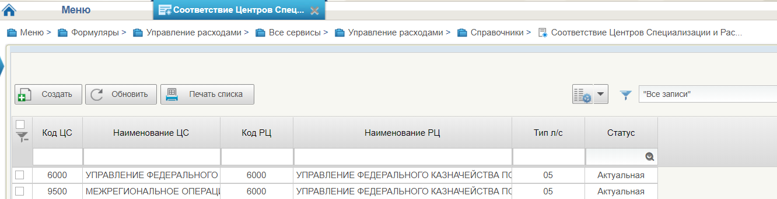
63. Соответствие Центров Специализации и Расчетных Центров при казначейском сопровождении
Перечень полей, присутствующих в справочнике по умолчанию:
- Код ЦС;
- Наименование ЦС;
- Код РЦ;
- Наименование РЦ;
- Тип л/с;
- Статус.

Справочник «Соответствие банковского счета ТОФК (40116) организации, включенной в Сводный реестр»
- На панели «Меню» выбрать «Управление расходами».
- Далее на вкладке «Формуляры», перемещаясь по дереву навигации, развернуть ветку «Справочники».
- Выбрать справочник «Соответствие банковского счета ТОФК (40116) организации, включенной в Сводный реестр» (рис. 64).
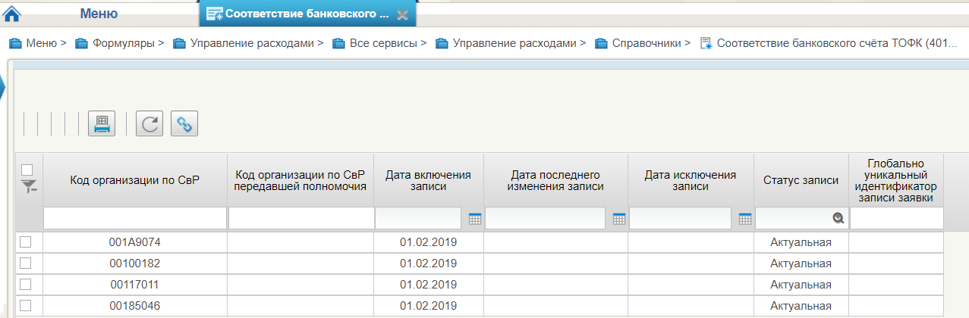
64. Соответствие банковского счета ТОФК (40116) организации, включенной в Сводный реестр
Перечень полей, присутствующих в справочнике по умолчанию:
- Код организации по СвР;
- Код организации по СвР передавшей полномочия;
- Дата включения записи;
- Дата последнего изменения записи;
- Дата исключения записи;
- Статус записи;
- Глобально уникальный идентификатор записи заявки.

Справочник «Банковские карты»
- На панели «Меню» выбрать «Управление расходами».
- Далее на вкладке «Формуляры», перемещаясь по дереву навигации, развернуть ветку «Справочники».
- Выбрать справочник «Банковские карты» (рис. 65).
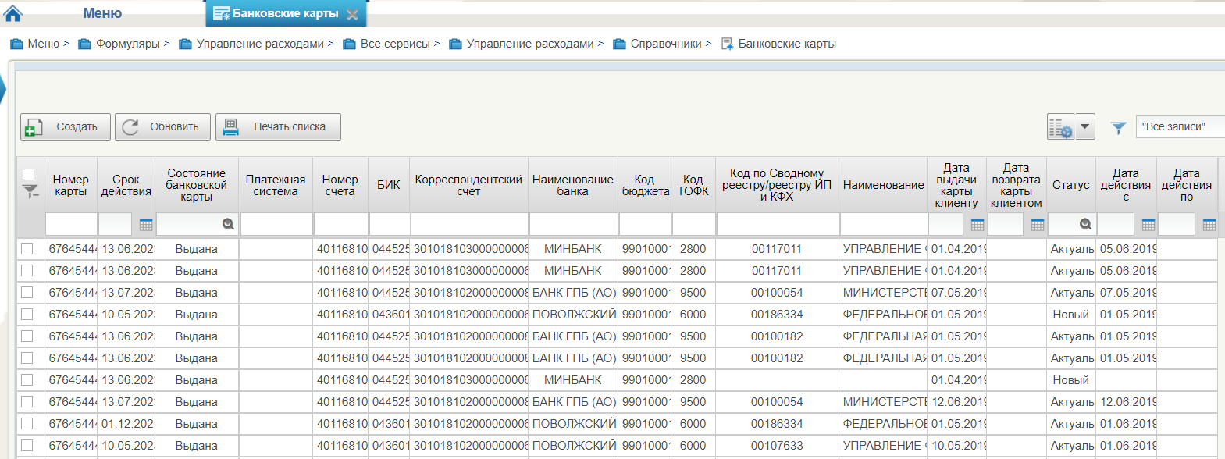
65. Банковские карты
Перечень полей, присутствующих в справочнике по умолчанию:
- Номер карты;
- Срок действия;
- Состояние банковской карты;
- Платежная система;
- Номер счета;
- БИК;
- Корреспондентский счет;
- Наименование банка;
- Код бюджета;
- Код ТОФК;
- Код по Сводному реестру/реестру ИП и КФХ;
- Наименование;
- Дата выдачи карты клиенту;
- Дата возвраты карты клиентом;
- Статус;
- Дата действия с;
- Дата действия по.

Предоставление формуляра «Сведения о БО»

Создание пользователями клиента в Компоненте БО ПУР ЭБ экземпляра формуляра «Сведения о БО» с типом «Первичный» и его направление на согласование, утверждение

Последовательность действий
Роль: БО.001 Клиент.Ввод данных СБО (ПБС).
Порядок выполнения операций:
- Перейти в главное меню, выбрать подсистему управления расходами.
- На закладке «Формуляры» перейти по следующему пути «Управление расходами – Все сервисы – Управление расходами – Бюджетные обязательства – Сведения о бюджетном обязательстве – Все документы (Клиент)» (рис. 66).
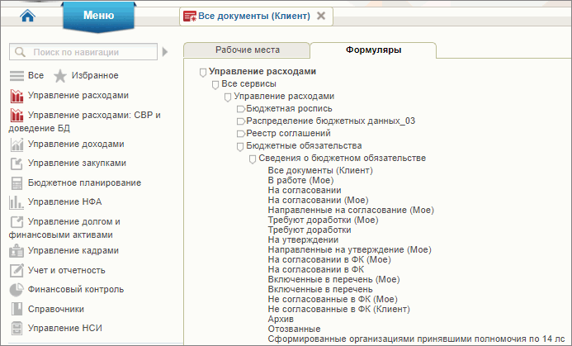
66. Ветка раздела «Сведения о бюджетном обязательстве» в навигации
- Создать экземпляр формуляра «Сведения о БО» с типом «Первичный» одним из следующих возможных способов (статус «Новый»):
- нажатием на кнопку «Создать новый документ»;
- копированием;
- импортом.

Создание экземпляра формуляра «Сведения о БО» с использованием интерфейса системы Электронный бюджет по кнопке «Создать новый документ»
На панели инструментов нажать кнопку (Создать новый документ) (рис. 67).
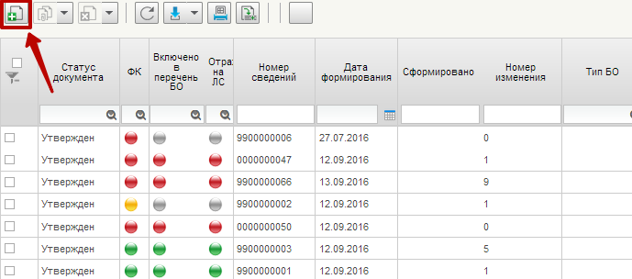
67. Списковая форма формуляра «Сведения о БО»
В результате откроется ВФ формуляра (рис. 68).
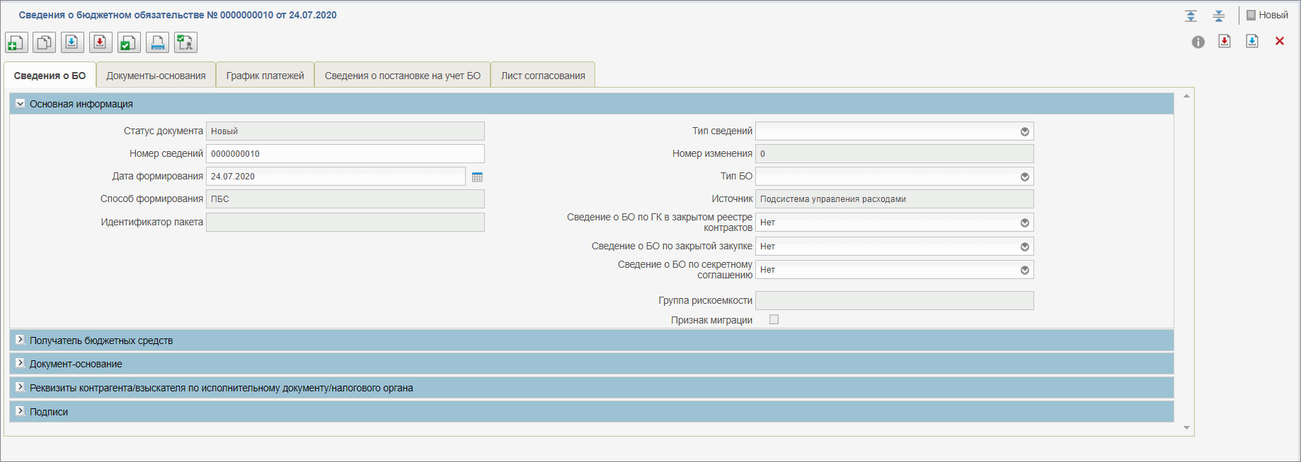
68. ВФ формуляра «Сведения о БО»
Для создания формуляра «Сведений о БО» с типом «Первичный» необходимо в открывшейся визуальной форме, в поле «Тип сведений», выбрать из выпадающего списка значение «Первичный».
Далее заполнить все необходимые реквизиты документа.
Вкладка «Сведения о БО»
На вкладке «Сведения о БО», блок «Основная информация» (рис. 69) необходимо заполнить реквизиты, приведённые в таблице 6.
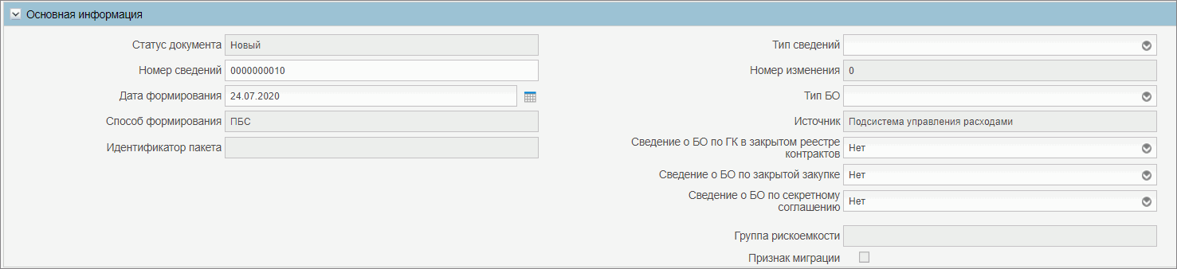
69. Вкладка «Сведения о БО». Блок «Основная информация»
6. Описание заполнения реквизитов вкладки «Сведения о БО», блок «Основная информация»
Наименование реквизита | Описание реквизита
Блок «Основная информация»
Статус документа | Автоматическое заполнение без возможности редактирования.
Номер сведений | Автоматическое заполнение, с возможностью редактирования.
Дата формирования | Выбор из календаря или автоматическое заполнение текущей датой.
Способ формирования | Автоматическое заполнение, без возможности редактирования.
Идентификатор пакета | Автоматическое заполнение, без возможности редактирования.
Тип сведений | Выбор значения из выпадающего списка.
Номер изменения | Автоматическое заполнение, без возможности редактирования.
Тип БО | Выбор значения из выпадающего списка:  - 1 – «закупка»  - 2 – «прочее».
Источник | Автоматическое заполнение, без возможности редактирования.
Сведение о БО по ГК в закрытом реестре контрактов | Автоматическое заполнение (по умолчанию указывается «Нет»).  Доступен выбор из справочника:  «Да»  «Нет».
Сведение о БО по закрытой закупке | Выбор значения из выпадающего списка.
Сведения о БО по секретному соглашению | Выбор значения из выпадающего списка.
На вкладке «Сведения о БО», блок «Получатель бюджетных средств» (рис. 70) необходимо заполнить реквизиты, приведённые в таблице 7.
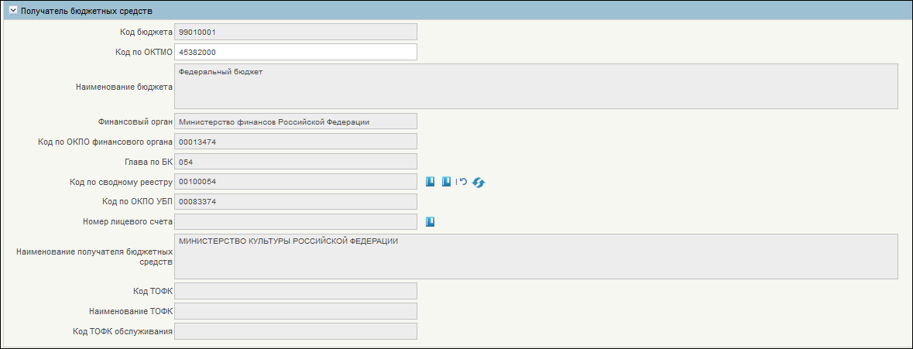
70. Вкладка «Сведения о БО». Блок «Получатель бюджетных средств»
7. Описание заполнения реквизитов вкладки «Сведения о БО», блок «Получатель бюджетных средств»
Наименование реквизита | Описание реквизита
Блок «Получатель бюджетных средств»
Код бюджета | Заполнится автоматически.
Код по ОКТМО | Заполнится автоматически.
Наименование бюджета | Заполнится автоматически.
Финансовый орган | Заполнится автоматически.
Код по ОКПО финансового органа | Заполнится автоматически.
Глава по БК | Заполнится автоматически.
Код по сводному реестру | Заполнится автоматически.
Код по ОКПО УБП | Заполнится автоматически.
Номер лицевого счета | Выбор значения из справочника «Лицевые счета».
Наименование получателя бюджетных средств | Заполнится автоматически.
Код ТОФК | Заполнится автоматически.
Наименование ТОФК | Заполнится автоматически.
Код ТОФК обслуживания | Заполнится автоматически.
На вкладке «Сведения о БО», блок «Документ-основание» (рис. 71) необходимо заполнить реквизиты, приведённые в таблице 8.
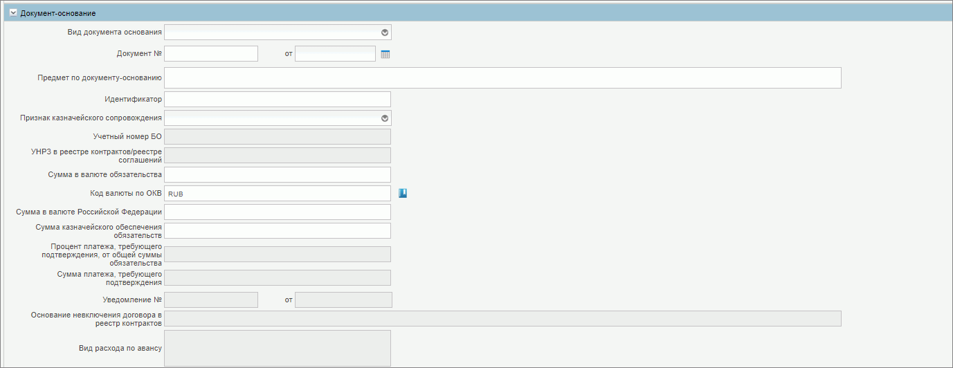
71. Вкладка «Сведения о БО». Блок «Документ-основание»
8. Описание заполнения реквизитов вкладки «Сведения о БО», блок «Документ-основание»
Наименование реквизита | Описание реквизита
Блок «Документ-основание»
Вид документа-основания | Выбор значения из справочника, допустимы значения:  - Договор;  - Извещение об осуществлении закупки;  - Иное основание;  - Исполнительный документ;  - Контракт;  - Решение налогового органа.
Номер документа-основания | Ввод вручную.
Дата документа-основания | Выбор из календаря или автоматическое заполнение текущей датой.
Предмет по документу-основанию | Ввод вручную.
Идентификатор | Ввод вручную.
Признак казначейского сопровождения | Выбор значения из выпадающего списка.
 | Заполняется при внесении изменений. Не заполняется в случае если создается Сведение о БО с типом «Первичный».
  Учетный номер БО
Уникальный номер реестровой записи в реестре контрактов/реестре соглашений | Заполняется только для вида документа-основания «Соглашение», «Нормативный правовой акт», «Контракт».  Заполняется обязательно для Вида документа-основания «Контракт», если:  - Тип документа = Первичный  Сведение о БО по ГК в закрытом реестре контрактов = Нет.  - Тип документа = Изменение
Сумма в валюте обязательства | Ввод вручную.
Код валюты по ОКВ | Выбор значения из справочника «ОКВ». По умолчанию заполнено значением «RUB».
Сумма в валюте Российской Федерации | Заполнится автоматически.
Сумма казначейского обеспечения обязательств | Ввод вручную.
Процент платежа, требующего подтверждения, от общей суммы обязательства | Автоматическое заполнение, без возможности редактирования.  Реквизит заполняется при указании в поле «Вид документа-основания» значений «Договор», «Контракт», «Извещение об осуществлении закупки».  Числовое значение, от 0,00 до 100,00 (включительно). Предзаполняется как процент суммы «Сумма платежа, требующего подтверждения» от суммы «Сумма в валюте Российской Федерации».  Реквизит обязательно заполняется, если реквизит «Сумма платежа, требующего подтверждения» заполнен значением, отличным от «0.00».  Реквизит не заполняется, если реквизит «Сумма платежа, требующего подтверждения» заполнен значением «0.00» или пусто. Может редактироваться пользователем при положительной сумме авансового платежа.
 | Реквизит заполняется при указании в поле «Вид документа-основания» значений «Контракт», «Договор» или «Извещение об осуществлении закупки.  Реквизит рассчитывается как сумма значений реквизитов «Сумма исполненного обязательства прошлых лет», «Сумма на текущий финансовый год», «Сумма в валюте обязательства на первый год планового периода», «Сумма в валюте обязательства на второй год планового периода», «Сумма в валюте обязательства на третий год планового периода», «Сумма в валюте соглашения на последующие годы» по строке КБК с признаком безусловности платежа «Безусловное» из раздела «Расшифровка обязательства».  При отсутствии суммовых значений, или наличии нулевых значений по строкам КБК с признаком безусловности платежа «Безусловное», реквизит «Сумма авансового платежа» заполняется значением «0,00».  Указывается только положительное значение или 0,00
  Сумма платежа, требующего подтверждения
Номер Уведомления о поступлении исполнительного документа/решения налогового органа | Заполняется вручную, если Вид документа-основания Исполнительный документ или Решение налогового органа.
Дата Уведомления о поступлении исполнительного документа/решения налогового органа | Выбор из календаря, если Вид документа-основания Исполнительный документ или Решение налогового органа.
Основание не включения договора (государственного контракта) в реестр контрактов | Заполняется вручную, если Вид документа-основания Договор.
Вид расхода по авансу | Заполнится автоматически.
На вкладке «Сведения о БО», блок «Реквизиты контрагента/взыскателя по исполнительному документу/налогового органа» (рис. 72) необходимо заполнить реквизиты, приведённые в таблице 9.
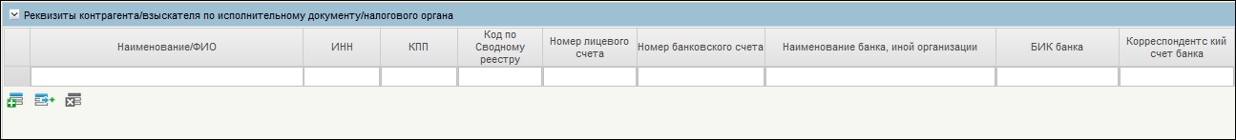
72. Вкладка «Сведения о БО». Блок «Реквизиты контрагента/взыскателя по исполнительному документу/налогового органа»
9. Описание заполнения реквизитов вкладки «Сведения о БО», блок «Реквизиты контрагента/взыскателя по исполнительному документу/налогового органа»
Наименование реквизита | Описание реквизита
Блок «Реквизиты контрагента/взыскателя по исполнительному документу/налогового органа»
Наименование/ФИО | Выбор значения из справочника.  Не обязательно к заполнению по виду документа-основания «извещение об осуществлении закупки», «приглашение принять участие в определении поставщика (подрядчика, исполнителя)»  Обязательно к заполнению, если заполнен хотя бы один другой реквизит из блока.
ИНН | Заполняется автоматически.  Возможно заполнение тремя способами:  - Из справочника ЕГРЮЛ (нажатием на книжку в колонке Наименование/ФИО в новой строке таблицы);  - из справочника СВР (вводом значения ИНН в колонку ИНН, нажатием Tab после этого);  - вводом значений вручную.  В справочнике ЕГРЮЛ есть только головные организации, в СВР есть филиалы. При выборе из СВР должно выходить окно с перечнем нескольких актуальных записей, где пользователь сможет выбрать необходимую.  Не обязательно к заполнению по виду документа-основания «извещение об осуществлении закупки», «приглашение принять участие в определении поставщика (подрядчика, исполнителя)».
КПП | Заполняется автоматически.  Не обязательно к заполнению по виду документа-основания «извещение об осуществлении закупки», «приглашение принять участие в определении поставщика (подрядчика, исполнителя)».
Код по Сводному реестру | Заполняется автоматически.  Не обязательно к заполнению по виду документа-основания «извещение об осуществлении закупки», «приглашение принять участие в определении поставщика (подрядчика, исполнителя)».
Номер лицевого счета | Заполняется автоматически при выборе из справочника.  Не обязательно к заполнению по виду документа-основания «извещение об осуществлении закупки», «приглашение принять участие в определении поставщика (подрядчика, исполнителя)».
Номер банковского счета | Ввод вручную.  Не обязательно к заполнению по виду документа-основания «извещение об осуществлении закупки», «приглашение принять участие в определении поставщика (подрядчика, исполнителя)».
Наименование банка, иной организации | Ввод вручную.  Не обязательно к заполнению по виду документа-основания «извещение об осуществлении закупки», «приглашение принять участие в определении поставщика (подрядчика, исполнителя)».
БИК банка | Ввод вручную.  Не обязательно к заполнению по виду документа-основания «извещение об осуществлении закупки», «приглашение принять участие в определении поставщика (подрядчика, исполнителя)».
Корреспондентский счет банка | Ввод вручную.  Не обязательно к заполнению по виду документа-основания «извещение об осуществлении закупки», «приглашение принять участие в определении поставщика (подрядчика, исполнителя)».
На вкладке «Сведения о БО», блок «Подписи» (рис. 73) необходимо заполнить реквизиты, приведённые в таблице 10.
73. Вкладка «Сведения о БО». Блок «Подписи»
10. Описание заполнения реквизитов вкладки «Сведения о БО», блок «Подписи»
Наименование реквизита | Описание реквизита
Блок «Подписи»
ФИО руководителя (уполномоченного лица) | Заполняется автоматически после подписания экземпляра формуляра.
Должность руководителя (уполномоченного лица) | Заполняется автоматически после подписания экземпляра формуляра.
Дата подписания руководителем (уполномоченным лицом) | Заполняется автоматически после подписания экземпляра формуляра.
Блок «Вложения»
Вложения обязательны для всех видов документа-основания, кроме «Извещение об осуществлении закупки», «Исполнительный документ», «Решение налогового органа», «Иное основание» и «Контракт», при котором реквизит «Сведения о БО по ГК в закрытом реестре контрактов» = значению «Да», а «Сведение о БО по закрытой закупке» не равно «Да».
Вкладка «График платежей»
На вкладке «График платежей» необходимо нажать кнопку (Добавить новую строку). Описание заполнения полей на вкладке приведено в таблице 11.
11. Описание заполнения полей на вкладке «График платежей»
Наименование реквизита | Описание реквизита
Код строки | Заполняется автоматически.
Код объекта ФАИП (КМИ) | Выбор значения из справочника ФАИП (КМИ).
Наименование объекта ФАИП (КМИ) | Заполняется автоматически после заполнения Кода объекта ФАИП.
Наименование вида средств | Выбор значения из выпадающего списка:  - 1 – средства бюджета;  - 4 – средства для финансирования мероприятий по оперативно-розыскной деятельности
КБК | Выбор значения из справочника КБК.
Аналитический код | Ввод вручную.  Заполняется при перерегистрации Сведений о БО.
Признак безусловности платежа | Выбор значения из выпадающего списка:  - безусловное;  - условное.
Признак блокировки ЛБО | Ввод вручную.
Признак резервирования ЛБО к отзыву | Ввод вручную.
Сумма исполненного обязательства прошлых лет | Ввод вручную.
Сумма неисполненного обязательства прошлых лет | Ввод вручную.
Сумма на январь-декабрь в валюте соглашения | Ввод вручную.
Сумма в валюте обязательства на текущий финансовый год | Заполняется автоматически.
Сумма в валюте обязательства на первый год планового периода | Ввод вручную.
Сумма в валюте обязательства на второй год планового периода | Ввод вручную.
Сумма в валюте обязательства на третий год планового периода | Ввод вручную.
Сумма в валюте обязательства на последующие годы | Ввод вручную.
Дата выплаты по исполнительному документу | Указывается дата ежемесячной выплаты по исполнению исполнительного документа, если выплаты имеют периодический характер.  Указывается календарный день месяца без указания месяца и года, значение выбирается из выпадающего списка (доступные значения на выбор – числа от «01» до «31»). Заполняется, если Вид документа-основания «Исполнительный документ».
Примечание | Ввод вручную.
Реквизиты вкладки «Сведения о постановке на учет БО» заполняются автоматически после проверки документа в ФК.
Реквизиты вкладки «Лист согласования» заполняются автоматически после согласования и утверждения экземпляра формуляра.

Создание экземпляра формуляра «Сведение о БО» копированием
Нажать кнопку  (Копировать) и выбрать «Копировать документ с вложениями» или «Копировать документ без вложений».

Создание экземпляра формуляра «Сведение о БО» импортом по форматам ФК
Нажать кнопку  (Импорт) (рис. 74).
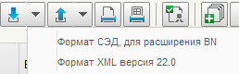
74. Создание нового документа «Сведения о БО» импортом
В открывшемся окне выбрать файл (или файлы) с расширением *.BN*, который требуется загрузить и нажать кнопку «Сохранить» (рис. 75).
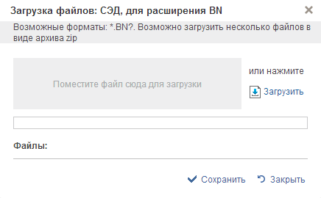
75. Окно импорта документа «Сведения о БО»
После заполнения в документе всех необходимых полей необходимо осуществить следующие действия:
- Для проверки документа нажать кнопку (Проверить документ). Откроется окно с результатом прохождения контролей.
- После прохождения всех контролей необходимо сохранить экземпляр формуляра «Сведения о БО», нажав на кнопку «Сохранить» окна «Результаты проверки».
- Далее необходимо закрыть экземпляр формуляра «Сведения о БО», нажав на кнопку (Закрыть окно редактирования) в верхнем правом углу.
- На списковой форме появился новый документ Сведений о БО в статусе «Новый».
- Далее необходимо заполнить «Лист согласования», для этого необходимо нажать кнопку (Направить на согласование).
- В открывшемся окне «Сформировать лист согласований» (рис. 76) заполнить сведения о согласующих и утверждающих лицах. Для этого с помощью кнопки выбрать соответствующие данные из списка возможных значений. Если задано несколько согласующих лиц, то необходимо установить порядок согласования. Для этого в поле «Порядок» требуется указать соответствующий порядку согласования номер. Так же можно пропустить этап согласования, для этого в поле «Пропустить этап согласования» необходимо установить чекбокс.
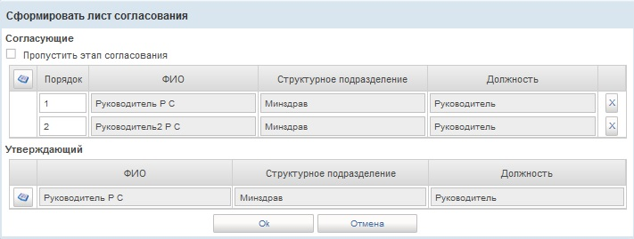
76. Окно «Сформировать лист согласований»
- В окне «Сформировать лист согласований» нажать кнопку «ОК».
Успешным результатом выполнения операции «Направить на согласование» является смена статуса документа «Сведения о БО» на «На согласовании».
Также в списковой форме пользователю доступны следующие действия:
- Открыть документ на редактирование (редактирование возможно только в статусе «Новый»).
- Открыть документ на просмотр .
- Печать документа .
- Обновить список документов .
- Экспорт документа в формате ТФФ доступен со статуса документа «Включен в перечень».
- Создать копию документа .
- Со статуса «Новый» доступно удаление документа .
- Редактировать лист согласования .

Создание документа «Сведения о БО» с помощью проекта СБО в случае необходимости перекодировки КБК
В случае необходимости перекодировки КБК в документах «Сведения о БО» с признаком «Перерегистрация» в ЛК ТОФК для документа «Сведения о БО» осуществляется операция создания проекта документа «Сведения о БО». При выполнении операции автоматически осуществляется проверка на наличие в документе «Сведения о БО» КБК, подлежащих замене. При наличии в документе «Сведения о БО» КБК, подлежащих замене, в Компоненте БО ПУР ЭБ автоматически формируется проект документа «Сведения о БО» с перекодированными КБК.
Проект документа «Сведения о БО» доступен в ЛК Клиента. Требуется выполнить редактирование проекта, формирование на основании его документа «Сведения о БО» и выполнение обработки согласно порядку, описанному ниже.

Редактирование листа согласования документа «Сведения о БО»
Редактирование листа согласования документа «Сведения о БО» аналогично редактированию листа согласования документа «Сведения о соглашении и БО/об изменении соглашения и БО»:
Если необходимо изменить согласующего и/или утверждающего, то необходимо нажать кнопку (Редактировать лист согласования).
Можно выполнить следующие действия:
- Добавить согласующих, удалить согласующих, нажав , поменять порядок согласования, поставить галку в чекбоксе «Пропустить этап согласования».
- Изменить утверждающего (удалить утверждающего нельзя, он обязательно должен быть).

Импорт экземпляра формуляра «Сведения о БО»
Роль: БО.001 Клиент.Ввод данных СБО (ПБС).
Порядок действий:
- Перейти в главное меню, выбрать подсистему управления расходами, развернуть ветку «Бюджетные обязательства».
- Развернуть ветку «Сведения о БО» и выбрать фильтр-папку «Все документы».
- На визуальной форме нажать «Импорт». В открывшемся окне «Загрузка файлов, выбрать формат: «TFF» или «xml» выбрать файл для приема и нажать «Загрузка». Откроется визуальная форма экземпляра формуляра «Сведения о БО» с возможностью ее редактирования. В случае успешной загрузки выбранного файла произойдет заполнение данными открытой формы экземпляра формуляра «Сведения о БО».
- На визуальной форме экземпляра формуляра нажать «Сохранить изменения и закрыть окно». В рамках выполнения операции автоматически будут выполнены контроли над экземпляром формуляра. В случае успешного выполнения контролей, экземпляр формуляра сохранится на статусе «Новый», при сохранении автоматически присвоится номер документа. После закрытия документу будет присвоен статус «Черновик».

Экспорт экземпляра формуляра «Сведения о БО»
Роль: БО.001 Клиент.Ввод данных СБО (ПБС).
Порядок действий:
- В главном меню ЛК ЭБ выбрать подсистему управления расходами развернуть ветку «Бюджетные обязательства», далее «Сведения о БО» и выбрать папку «Все документы».
- В списке документов выбрать экземпляр формуляра «Сведения о бюджетном обязательстве» и нажать «Экспорт», выбрать формат выгрузки «TFF» или «xml».

Согласование пользователями клиента в Компоненте БО ПУР ЭБ экземпляра формуляра «Сведения о БО»
Роль: БО.002 Клиент.Согласование данных СБО (ПБС).
Порядок выполнения операций:
- Выбрать в пункте меню «На согласовании (Мое)» (см. рис. 66).
- В списке документов отметить с помощью чекбокса экземпляр формуляра для согласования.
- В случае положительного решения согласующему лицу необходимо нажать кнопку  (Согласовать).
- В открывшемся окне «Согласовать» в поле «Примечание» при необходимости указать дополнительную информацию и нажать кнопку «Согласовать» (рис. 77).
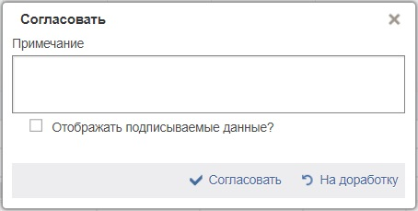
77. Окно «Согласовать»
- Закрыть информационное окно нажатием кнопки «ОК» (рис. 78).
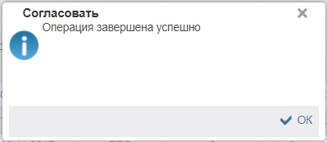
78. Информационное сообщение
Документ перейдёт на статус «На утверждении».

Отправка на доработку документа «Сведения о БО» со статуса «На согласовании» и его дальнейшая обработка
В случае отказа согласовать документ «Сведения о БО» согласующему лицу необходимо нажать кнопку «На доработку» (рис. 77), при этом необходимо обязательно указать причину отклонения в поле «Комментарий».
В результате выполнения операции «На доработку» документ изменит свой статус на «Требует доработки» (рис. 79), а в документе на вкладке «Лист согласования» будет указана причина отклонения документа.
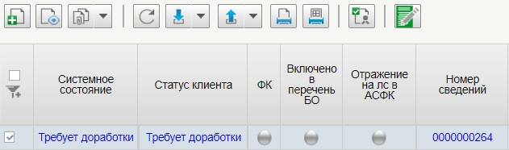
79. Экземпляр формуляра «Сведения БО» на статусе «Требует доработки»
Для того чтобы поправить документ и продолжить работу с ним, необходимо:
Найти документ на статусе «Требуют доработки» в пункте меню «Требуют доработки (Мое)» или «Все документы» («Навигатор – Управление расходами – Реестр соглашений – Сведения о соглашении и БО /об изменении соглашения и БО»).
Нажать кнопку  (Взять в работу). Взять в работу документ сможет Исполнитель, т.е. пользователь с ролью «Ответственный исполнитель».
После взятия в работу документ перейдет в статус «Новый» и его можно будет редактировать, нажав кнопку  (Открыть документ на редактирование).
Далее необходимо будет опять отправить документ на согласование/утверждение.

Утверждение руководителем документа «Сведения о БО»
Роль: БО.003 Клиент.Утверждение СБО (ПБС).
Порядок выполнения операций:
- Выбрать пункт меню «На утверждении (Мое)» (см. рис. 66).
- В списке документов отметить с помощью чекбокса экземпляр формуляра для утверждения.
- В случае положительного решения руководителя по документу «Сведения о БО», руководителю необходимо нажать кнопку (Утвердить).
- В открывшемся окне утверждения в поле «Примечание» указать дополнительную информацию и нажать кнопку «Утвердить» (рис. 80).
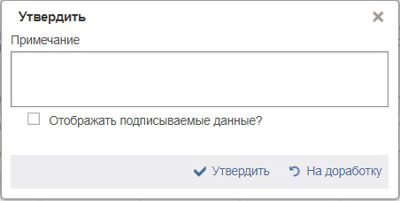
80. Окно «Утвердить»
- Выполнить подписание документа. Для этого необходимо в открывшемся окне «Документ на подпись» просмотреть подписываемый документ и нажать кнопку «Подписать» (рис. 81).
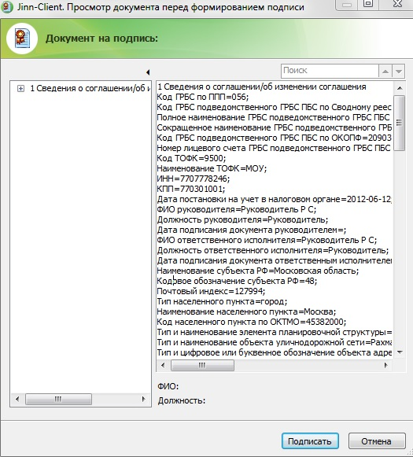
81. Окно «Документ на подпись»
- В окне «Выбор сертификата пользователя» выбрать сертификат, ввести пароль и нажать кнопку «ОК» (рис. 82).
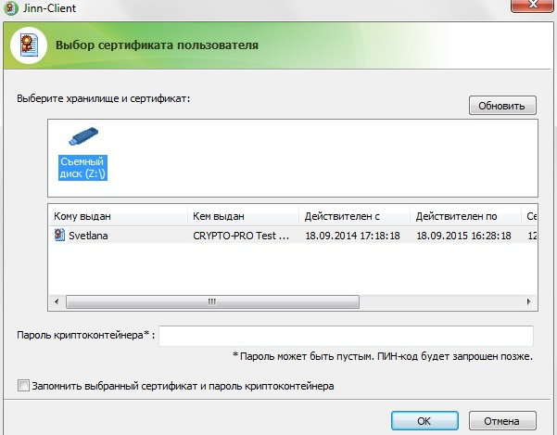
82. Окно «Выбор сертификата пользователя»
В результате выполнения операции статус документа примет значение «Утвержден».
У руководителя также имеется возможность вернуть документ «Сведения о БО» на доработку.

Отправка на доработку документа «Сведения о БО» со статуса «На утверждении» и его дальнейшая обработка
В случае отказа утверждать документ «Сведения о БО» утверждающему необходимо нажать кнопку «Отправить на доработку» (рис. 80), при этом необходимо обязательно указать причину отклонения в поле «Примечание».
В результате выполнения операции «Отправить на доработку» документ изменит свой статус на «Требует доработки», а в документе на вкладке «Лист согласования» будет указана причина отклонения документа.

Возврат экземпляра формуляра «Сведение о БО» со статусов «Согласование», «Утверждение» и «Утвержден»
Отозвать экземпляр формуляра на списковой форме можно с помощью кнопки «Отозвать» (новая кнопка) на панели инструментов. Требуется указать причину отзыва. Статус документа изменится на «Отозван».
Далее возможно выделить отозванный экземпляр формуляра Сведения о БО, нажать кнопку «Возврат на доработку» на панели инструментов. Автоматически сформируется новая версия экземпляра формуляра, на статусе «Новый». Либо отправить документа на доработку (см. п. 5.5.5.1).

Отзыв экземпляра формуляра «Сведение о БО»
Необходимым условием для выполнения следующих действий является отсутствие утверждения «Решения о регистрации» в ТОФК.
Роль: БО.001 Клиент.Ввод данных СБО (ПБС).
Порядок действий:
- Выбрать пункт меню «Все документы» по пути: Навигатор – Управление расходами – Бюджетные обязательства – Сведения о бюджетном обязательстве.
- В списке документов отметить с помощью чекбокса нужный экземпляр формуляра и нажать кнопку «Отзыв».
В результате формуляр перейдет на статус «Отозван», индикатор фонарной группы ФК изменит цвет с желтого на серый, а Решение о регистрации перейдет на статус «Архив».

Создание в Компоненте БО ПУР ЭБ новой версии экземпляра формуляра «Сведения о БО» с типом «Изменение»
Роль: БО.001 Клиент.Ввод данных СБО (ПБС).
Порядок действий:
- Выбрать в пункте меню «Все документы» документ на статусе «Утвержден», в который необходимо внести изменения.
- Создать экземпляр формуляра «Сведение о БО» с типом «Изменение» можно одним из следующих способов (статус «Новый»):
- Нажатием на кнопку «Создать новый документ»;
- Копированием;
- Импортом;
- Созданием новой версии документа.

Создание экземпляра формуляра «Сведение о БО» с типом «Изменение» с использованием интерфейса по кнопке «Создать новый документ»
Нажать кнопку (Создать новый документ).
Для создания документа с типом «Изменение» необходимо будет на визуальной форме выбрать из выпадающего списка Тип сведений «Изменение» и далее выбрать из справочника «Бюджетное обязательство» запись, на которую необходимо создать изменение (рисунок 83).
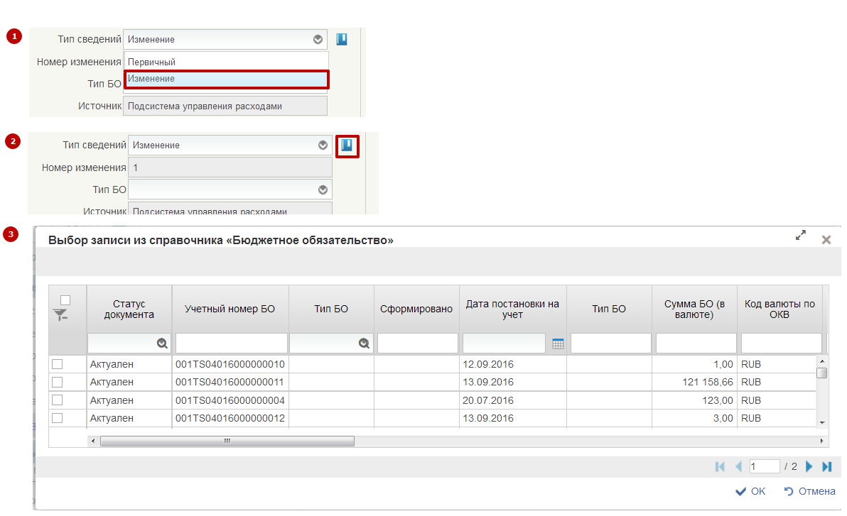
83. Создание нового документа «Сведения о БО» с типом «Изменение» по кнопке «Создать новый документ»
Внести вручную необходимые изменения.

Создание экземпляра формуляра «Сведение о БО» с типом «Изменение» копированием
Порядок действий:
- Нажать кнопку (Копировать).
- Выбрать «Копировать документ с вложениями» или «Копировать документ без вложений».

Создание экземпляра формуляра «Сведение о БО» с типом «Изменение» импортом по форматам ФК
Порядок действий:
- Нажать кнопку (Импорт).
- В открывшемся окне выбрать файл (или файлы) с расширением *.BN*, который требуется загрузить и нажать кнопку «Сохранить».

Создание экземпляра формуляра «Сведение о БО» с типом «Изменение» с использованием интерфейса по кнопке «Создать новую версию документа»
Выбрать документ, поставленный на учет, нажать кнопку (Создать новую версию документа)
Примечание: Описание процесса создания новой версии документа описано в 5.5.10.

Создание экземпляра формуляра «Сведение о БО» по кнопке «Создать новую версию документа»
Создание новой версии документа может потребоваться для документа, не прошедшего согласование в ФК, либо при необходимости внести изменения в информацию, включенную в Перечень БО.
Для создания новой версии документа необходимо выполнить следующие действия:
- Выбрать в пункте меню «Все документы» («Навигатор – Управление расходами – Бюджетные обязательства – Сведения о БО») документ на статусе «Утвержден», в который необходимо внести изменения (рис. 83).
- Нажать кнопку (Создать новую версию документа).
Будет создан новый формуляр на статусе «Новый». В документе будет проставлена связь с предыдущей версией формуляра. Для документа, созданного на основании формуляра, включённого в реестр, значение реквизита «Тип документа» будет установлено на «Изменение».
С формуляра предыдущей версии будет снят атрибут актуальности, неактуальная версия документа будет перенесена в архив. Актуальным документом будет новая версия формуляра.
Внести вручную необходимые изменения, либо нажать кнопку (Импорт). В открывшемся окне выбрать файл с расширением *.BN*, который требуется загрузить, и нажать кнопку «Сохранить». Для создания новой версии на основании формуляра «Бюджетного обязательство», по которому в Подсистеме отсутствует формуляр «Сведение о бюджетном обязательстве», необходимо выполнить следующие действия:
- Нажать кнопку (Создать новый документ) в пункте меню «Все документы» («Навигатор – Управление расходами – Бюджетное обязательство – Сведения о бюджетном обязательстве»).
- Будет создан новый формуляр на статусе «Черновик». Выбрать в реквизите «Тип документа» значение «Изменение», нажать кнопку справа от реквизита «Тип документа», выбрать документ, в который необходимо внести изменение. В документе будет проставлена связь с предыдущей версией формуляра.
- Актуальным документом будет новая версия формуляра.
- Внести вручную необходимые изменения либо нажать кнопку (Импорт). В открывшемся окне выбрать файл с расширением *.BN*, который требуется загрузить и нажать кнопку «Сохранить».

Работа с документами «Сведения о БО» после их согласования в ОрФК
Документы, прошедшие этап согласования в ОрФК, отражаются у пользователя. Экземпляр формуляра «Сведения о БО» может быть согласован или не согласован в ОрФК. В случае несогласования в ОрФК, в колонке «ФК» будет отражаться красный фонарь (рис. 84).
Если документ согласован в ОрФК, то в колонке «ФК» будет отражаться зеленый фонарь.
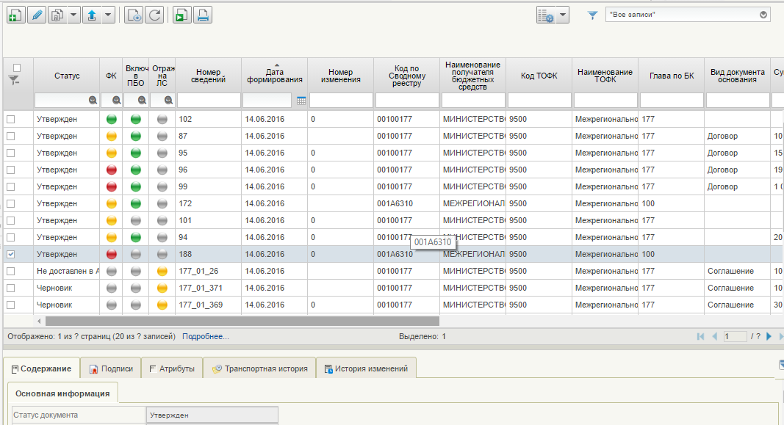
84. Документ не согласован в ОрФК
После отражения БО на лицевом счете в колонке «Отражение БО на ЛС» отразится зеленый фонарь. Информация о БО заполняется автоматически в экземпляре формуляра «Сведения о БО» на вкладке «Отметка органа Федерального казначейства о приеме на учет бюджетного обязательства» (рис. 85).
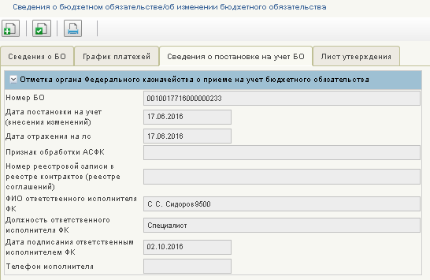
85. Автозаполнение вкладки «Отметка органа ФК»

Формирование СБО организациями, принявшими полномочия получателей бюджетных средств по 14 ЛС

Условия выполнения операции
Для выполнения операции необходимо соблюдение следующих условий:
- в справочнике «Типы документов» существует актуальная запись по проверяемому документу;
- в справочнике «Лицевые счета» заведены записи по 14 ЛС;
- в справочнике «Сводный реестр» у ГРБС во вкладке «Полномочия» в разделе «Сведения о лицевых счетах, открытых организации в территориальных органах Федерального казначейства» в поле «Код по Сводному реестру получателя бюджетных средств, бюджетного (автономного) учреждения, организации либо иного юридического лица, принимающих бюджетные полномочия получателя бюджетных средств» стоит код по Сводному реестру организации, под которой выполнен вход в систему.
Примечание. Таблицу заполняет уполномоченная организация на включение сведений по этому ГРБС в справочник «Сводный реестр» в Модуле СВР НСИ ЭБ.

Последовательность действий
Для формирования СБО организациями, принявшими полномочия получателя бюджетных средств, требуется выполнить следующие действия:
- Перейти в главное меню, выбрать подсистему «Управления расходами», развернуть ветку «Бюджетные обязательства – Сведения о бюджетных обязательствах – Все документы».
- В открывшейся списковой форме на панели инструментов нажать кнопку и в выпадающем списке выбрать пункт «Переданные полномочия». Выбранный режим отобразиться на экране в области настроек (рис. 86).
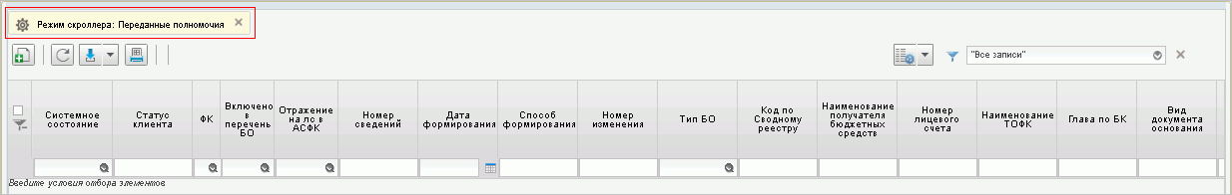
86. Режим скроллера «Переданные полномочия»
- Нажать кнопку (Создать новый документ). Откроется визуальная форма экземпляра формуляра с возможностью ее редактирования.
- В разделе «Получатель бюджетных средств» в поле «Код по сводному реестру» по кнопке «Выбор организации, передавшей полномочия по „14“ л/с» выбрать организацию из справочника «Сводный реестр» и соответствующий 14 ЛС.
Поля информации о ПБС заполнятся реквизитами организации, передавшей полномочия.
Внимание! Если 14 ЛС нет в справочнике «Сводный реестр», то выводится сообщение: «У организации <код по СвР> отсутствуют лицевые счета по переданным полномочиям (14 л/с)». Если 14 ЛС нет в справочнике «Лицевые счета», то сработает блокирующий контроль об отсутствие ЛС.
- Заполнить остальные реквизиты на визуальной форме экземпляра формуляра в соответствии с требованиями к документу, как в стандартном режиме. Нажать кнопку «Сохранить».
- Выполнить дальнейшую обработку СБО в режиме «Переданные полномочия».
- Для просмотра СБО, созданных организациями, принявшими полномочия получателей бюджетных средств по 14 ЛС, требуется открыть папку «Бюджетные обязательства – Сведения о бюджетных обязательствах – Все документы», на панели инструментов нажать кнопку и в выпадающем списке выбрать пункт «Сформированные организациями, принявшими полномочия по 14 ЛС».

Просмотр документов, созданных подведомственными организациями
Для просмотра документов, созданных подведомственными организациями необходимо выполнить следующие действия:
- Перейти в главное меню, выбрать подсистему «Управление расходами», развернуть ветку «Бюджетные обязательства» выбрать фильтр-папку «Все документы».
- По кнопке выбрать режим «Просмотр подведомственных».
- Проверить отфильтрованные документы на списковой форме в выбранном режиме.
Пользователю доступны все документы организации, включая документы, созданные его подведомственными организациями, в режиме для чтения.
В данном режиме на списковой форме документов применяется набор действий (кнопок), который в максимальном варианте выглядит так:
- Открыть на просмотр;
- Проверка подписи;
- Экспорт;
- Печать;
- Печать списка;
- Обновить скроллер.

Просмотр записи в Перечне БО

Условия выполнения операции
Для выполнения операции необходимо соблюдение следующего условия:
- в Подсистеме, при постановке на учет документа «Сведения о БО» формируется запись в перечне БО, автоматически создался формуляр «Бюджетное обязательство». Фонарная группа «ФК» и «Включен в ПБО» горит зеленым цветом.

Последовательность действий
- Перейти в главное меню, выбрать подсистему «Управление расходами», развернуть ветку «Бюджетные обязательства» выбрать фильтр-папку «Перечень БО» (рис. 87).
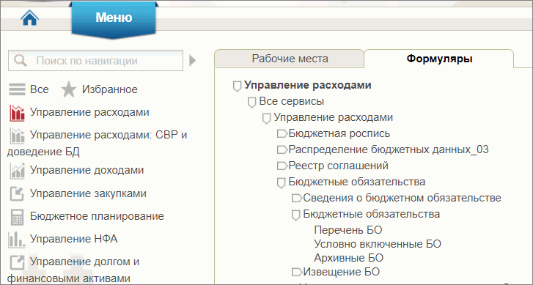
87. Пункт меню «Перечень БО»
- Откроется списковая форма перечня БО. Документу присвоен учетный номер БО. Информации о БО включена в перечень БО (рис. 88). Данная списковая форма позволяет просмотреть записи на всех статусах: «Актуален», «Архив», «Контроль лимитов» «Новый», «Удален», «Условно включен».
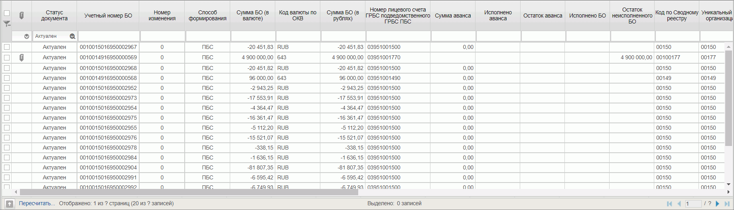
88. Списковая форма записей перечня БО
- Для просмотра записей на статусе «Условно включенные БО» требуется перейти в фильрт-папку «Условно включенные БО» (см. рис. 87).
- Для просмотра записей в Перечне БО на статусе «Архив» требуется перейти в фильтр-папку «Архивные БО» (см. рис. 87).

Печать документа (нескольких документов) «Сведения о БО», печать списка документов
Роли:
- БО.001 Клиент.Ввод данных СБО (ПБС);
- БО.002 Клиент.Согласование данных СБО (ПБС);
- БО.003 Клиент.Утверждение СБО (ПБС).
Порядок действий:
- Перейти в главное меню, выбрать подсистему управления расходами, войти в фильтр-папку «Все документы» по пути «Бюджетный обязательства – Сведения о бюджетных обязательствах – Все документы».
- На визуальной форме выбрать экземпляр формуляра «Сведения о бюджетном обязательстве» и нажать кнопку «Печать документа» .
- В открывшемся окне выбрать один из видов шаблона («XLS», «PDF» или «RTF») (рис. 89) и нажать «OK».
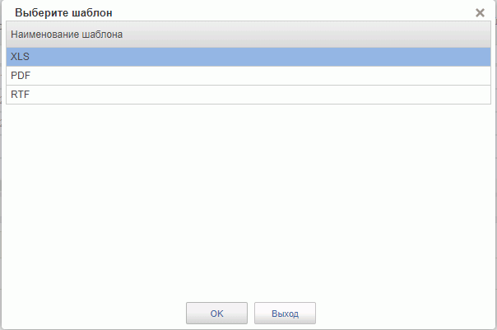
89. Выбор шаблона для вывода документа на печать
- Печатная форма будет загружена на локальный диск ПК пользователя. Требуется открыть печатную форму с помощью ПО, доступного для выбранного формата шаблона (рис. 90) и выполнить печать средствами данного ПО.
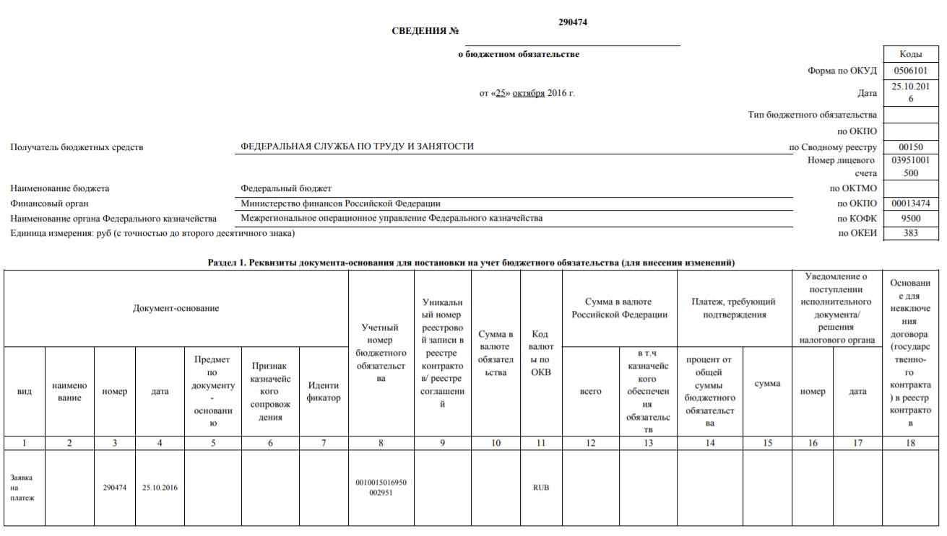
90. Печатная форма документа «Сведения о БО»
- Для пакетной печати документов «Сведения о БО» необходимо выделить несколько требуемых документов на списковой форме и нажать кнопку «Печать документа».
- На локальный диск ПК пользователя будет загружен архив с расширением «.zip». Данный архив требуется распаковать на локальном диске и выполнить печать документов вышеописанным образом
- Для печати списка всех документов необходимо, не выделяя документы в списковой форме, нажать кнопку «Печать списка» . Для печати списка отдельных документов их нужно отметить на списковой форме и нажать кнопку «Печать списка» .
- На локальный диск ПК будет выгружен файл в формате .xls, содержащий в себе список выбранных документов «Сведения о БО», который необходимо вывести на печать с помощью соответствующего ПО.

Просмотр экземпляра формуляра «Извещение о постановке на учет БО»

Условия выполнения операции
Для выполнения операции необходимо соблюдение следующего условия:
- в Подсистеме, при формировании записи в перечне БО с датой отражения на ЛС, автоматически создался и зарегистрирован пользователем ФК формуляр «Извещение о постановке на учет БО». Фонарная группа «ФК», «Включен в ПБО», «Отражение на ЛС» горит зеленым цветом.

Последовательность действий
Для просмотра экземпляра формуляра «Извещение о постановке на учет БО» необходимо выполнить следующие действия:
- Выбрать пункт меню «Извещение БО» (см. рис. 66).
- На списковой форме присутствует новый экземпляр формуляра «Извещение о постановке на учет БО». Выбрать строку с нужным экземпляром формуляра «Извещение о постановке на учет БО» (рис. 91).
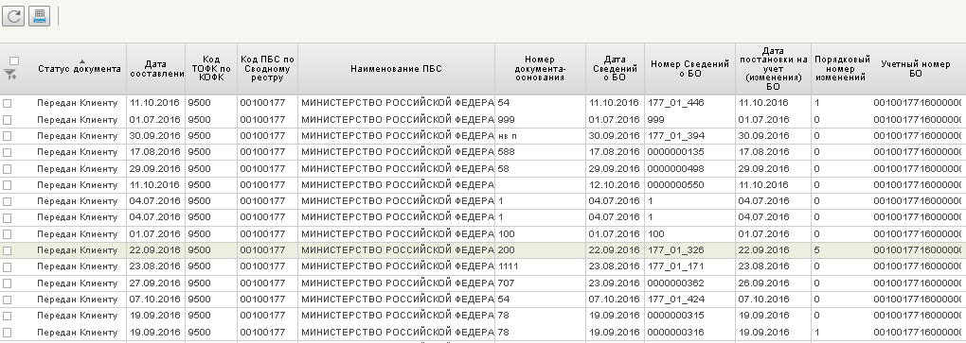
91. Списковая форма «Извещение»
Присвоенные номера записи реестра соглашений и БО отражены в формуляре «Извещение о постановке на учет БО».

Просмотр экземпляра формуляра «Протокол»

Условия выполнения операции
Для выполнения операции необходимо соблюдение следующих условий:
- Ранее направленные на согласование в ФК экземпляры формуляра «Сведения о БО» отказаны. Фонарная группа «ФК» горит красным цветом. Создался и зарегистрирован пользователем ФК формуляр «Протокол».

Последовательность действий
- Выбрать пункт меню «Протокол» (рис. 92).
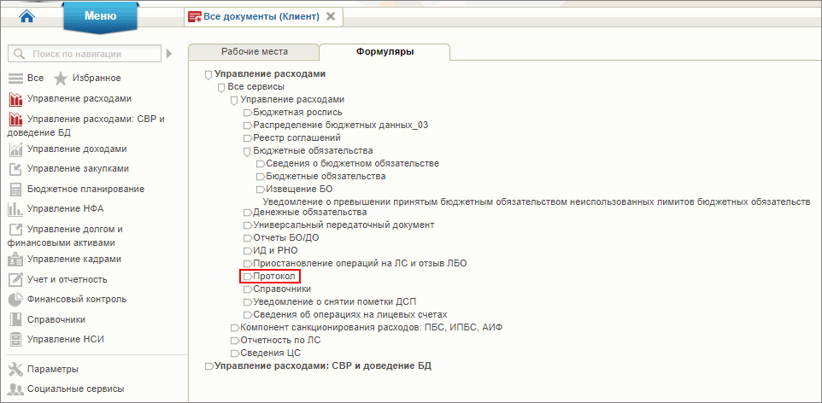
92. Пункт меню «Протокол»
- На списковой форме присутствует новый экземпляр формуляра «Протокол». Выбрать строку с нужным экземпляром формуляра «Протокол» (рис. 93), в которой содержится причина отказа документа «Сведение о БО».
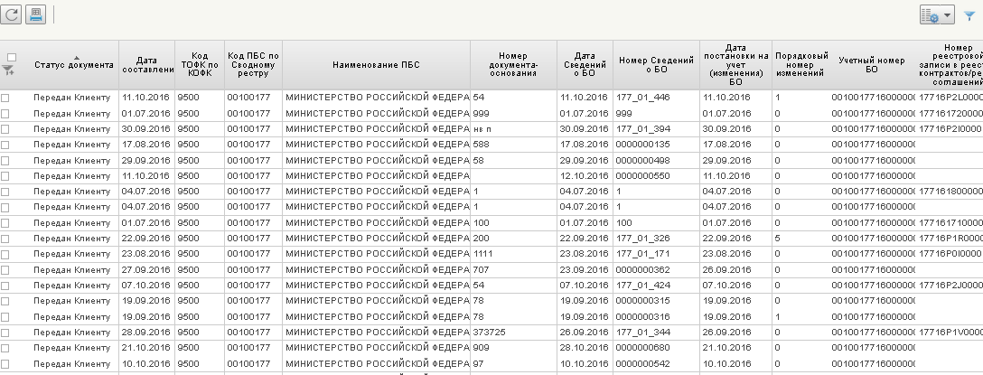
93. Списковая форма «Протокол»

Предоставление формуляра «Информация об объеме неиспользованных ЛБО» (ф. 0506104)

Формирование экземпляра формуляра «Информация об объеме неиспользованных ЛБО» (ф. 0506104)

Условия выполнения
Отчет «Информация об объеме неиспользованных ЛБО» (ф. 0506104) формируется ГРБС в Компоненте БО ПУР ЭБ либо в ПБП с последующей автоматической передачей в ПУР не позднее пятого рабочего дня февраля текущего финансового года, для предоставления в МОУ ФК.

Последовательность действий
Для формирования отчета «Информация об объеме неиспользованных ЛБО» (ф. 0506104) необходимо выполнить следующие действия:
- Выбрать пункт меню «Информация об объеме неиспользованных ЛБО», расположенный по пути: Навигатор – Управление расходами – Отчеты БО/ДО.
- Нажать кнопку «Создать новый отчет», ввести необходимые параметры. Отчет будет создан в статусе «Новый».
- Выделить созданный отчет, нажать последовательно кнопки «Согласовать» и «Утвердить», после этого отчет направляется на согласование МОУ ФК. Далее отчет согласовывается и утверждается МОУ ФК, либо отклоняется с автоматическим формированием документа «Протокол».
- При необходимости отчет можно открыть на просмотр с помощью кнопки «Открыть документ на просмотр», либо распечатать, нажав на кнопку «Печать документа».

Согласование экземпляра формуляра «Информация об объеме неиспользованных ЛБО» (ф. 0506104)
- В главном меню выбрать подсистему «Управление расходами», «Информация об объеме неиспользованных ЛБО», развернуть ветку «Информация об объеме неиспользованных ЛБО».
- Установить чекбокс напротив документа для Согласования. На панели инструментов нажать «Согласовать». В диалоговом окне Согласования нажать «Согласовать». Статус экземпляра формуляра изменится на «На утверждении».

Утверждение экземпляра формуляра «Информация об объеме неиспользованных ЛБО» (ф. 0506104)
- В главном меню выбрать подсистему «Управление расходами», развернуть ветку «Информация об объеме неиспользованных ЛБО».
- Развернуть ветку «Информация об объеме неиспользованных ЛБО».
- Установить чекбокс напротив документа для Утверждения. На панели инструментов нажать кнопку «Утвердить». Статус экземпляра формуляра изменится на «Утвержден».

Формуляр «Уведомление о превышении принятым бюджетным обязательством неиспользованных лимитов бюджетных обязательств»
Документ «Уведомление о превышении принятым бюджетным обязательством неиспользованных лимитов бюджетных обязательств» поступает в Компонент БО ПУР ЭБ автоматически из ИС АСФК, отображается на списковой форме.

Просмотр экземпляра формуляра «Уведомление о превышении принятым бюджетным обязательством неиспользованных лимитов бюджетных обязательств»
- В главном меню ЛК ЭБ, выбрать подсистему управления расходами развернуть ветку «Сведения об операциях на лицевых счетах», папка «Документы», фильтр папка «Уведомление о превышении бюджетным обязательством неиспользованных доведенных бюджетных данных». Откроется списковая форма.
- В списке документов выбрать экземпляр формуляра «Уведомление о превышении принятым бюджетным обязательством неиспользованных лимитов бюджетных обязательств» и нажать «Экспорт», выбрать формат выгрузки «Формат TXT версия 25.0» или «xml».

Контроль сроков обработки документов
В ПУР ЭБ осуществляется возможность контроля сроков обработки документов с помощью справочника «Контрольные сроки обработки документов в ПУР ЭБ».
Контроль определяет конкретную дату окончания срока обработки документа, установленную НПА или количество рабочих дней, требующихся для обработки документа пользователем.
Контрольный срок определяется на списковой форме документа в колонке «Срок обработки документа по НПА (Клиент)», а фактический срок – в колонке «Факт соблюдения срока (Клиент)».
При этом для поля «Срок обработки документа по НПА (Клиент)» осуществляется подсветка красным цветом, в случае если соответственно поле «Факт соблюдения срока (Клиент)» заполнено значением «Пусто» и значение поля «Срок обработки документа по НПА (Клиент)», меньше системной даты.
Для поля «Факт соблюдения срока (Клиент)» осуществляется подсветка красным цветом в случае если соответственно поле «Факт соблюдения срока (Клиент)» заполнено значением «Нарушен».
Данные колонки по умолчанию не отображаются на СФ. Чтобы включить их отображение, необходимо выполнить действия, описанные в п. 5.3.1.

Просмотр электронной подписи документа
Описание функциональности по визуальному отображению электронного документа, подписанного электронной подписью, включая визуализацию данной электронной подписи, содержащую информацию о подписании документа электронной подписью, а также о номере, владельце и периоде действия сертификата ключа проверки электронной подписи, приведено в документе «Руководство работников (представителей) участников системы «Электронный бюджет» по работе с подсистемой (компонентом, модулем)» на ПОИ. Указанный функционал реализован средствами ПОИ для всех функциональных подсистем ГИИС «Электронный бюджет».

Описание действий работника в случае аварийных ситуаций
С целью оперативного уведомления службы сопровождения о возникающих сбоях и инцидентах в работе системы используется функция отправки пользователем сообщения о возникшей проблеме в систему управления эксплуатации ФК (далее – СУЭ). На основании полученного сообщения о нештатном функционировании системы СУЭ автоматически зарегистрирует инцидент в системе учета. Доставка сообщения в СУЭ осуществляется по протоколу электронной почты SMTP. Адрес электронной почты получателя сообщения о проблеме указывается в настройках системы, доступных администратору портала. Тема электронного письма будет содержать следующий текст: «[EB Portal] Личный кабинет ЭБ – Постановка на сопровождение».
Функция отправки сообщения о возникшей проблеме доступна авторизованным пользователям личного кабинета вне зависимости от текущего портлета, страницы портала или подсистемы, в которой работает пользователь. Инициация формирования производится по выбору пользователем соответствующего пункта меню (ссылки) или нажатием сочетания «горячих» клавиш (рис. 94).
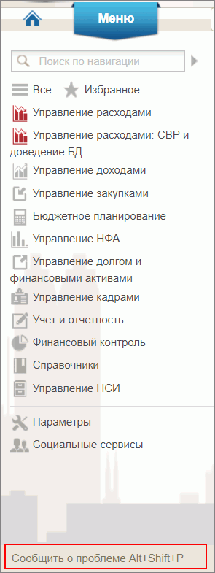
94. Ссылка на ПУЭ
В результате указанных действий пользователя открывается форма сообщения (рис. 95).
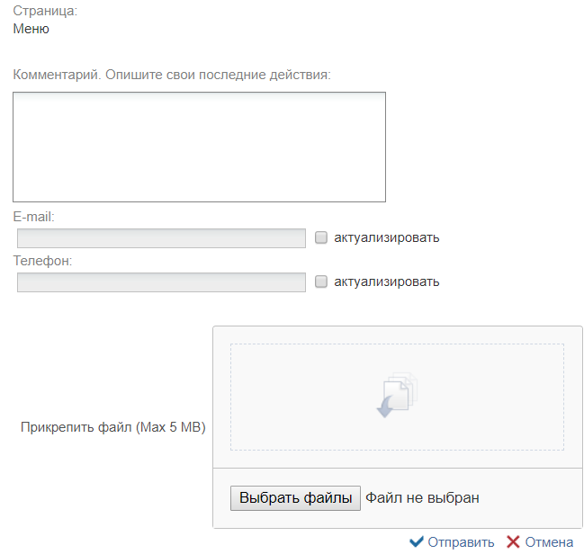
95. Форма сообщения о проблеме
Форма содержит следующие текстовые поля ввода, доступные пользователю для редактирования:
- комментарий пользователя;
- телефон пользователя;
- адрес электронной почты.
Кроме данных, заполненных пользователем, сообщение будет содержать следующие автоматически заполняемые сведения:
- снимок экрана пользователя, сделанный в момент инициации функции отправки сообщения о возникшей проблеме;
- адрес текущей рабочей страницы (url), с которой был вызван сервис «Сообщить о проблеме»,
- наименование и версия браузера пользователя;
- операционная система пользователя;
- версия java;
- версия КриптоПРО;
- информация о СPU;
- количество оперативной памяти;
- количество свободной оперативной памяти.
- сведения о пользователе:
- ФИО;
- Организация;
- подразделение;
- должность;
- полномочия;
- сведения об организации:
- ИНН;
- КПП;
- ОГРН;
- Код ТОФК;
- Код по СПЗ;
- e-mail организации;
- телефон организации.
В случае нажатия на ссылку возможно возникновение информационного сообщения, представленного на рис. 96.
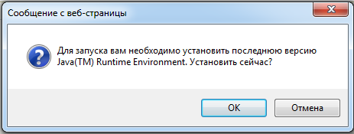
96. Информационное сообщение
Примечание. Минимальная версия Java Virtual Machine (JVM) для установки на клиенте – 1.7.0_07.
Для продолжения работы необходимо нажать кнопку «ОК». В результате откроется страница, содержащая обновление для JVM (рис. 96). Выполнить стандартные действия по установке обновления программного обеспечения.
В случае если версия JVM, установленная на рабочей станции пользователя, не ниже требуемой, то в информационном сообщении необходимо нажать кнопку «Отмена». В результате откроется форма сообщения (рис. 97).
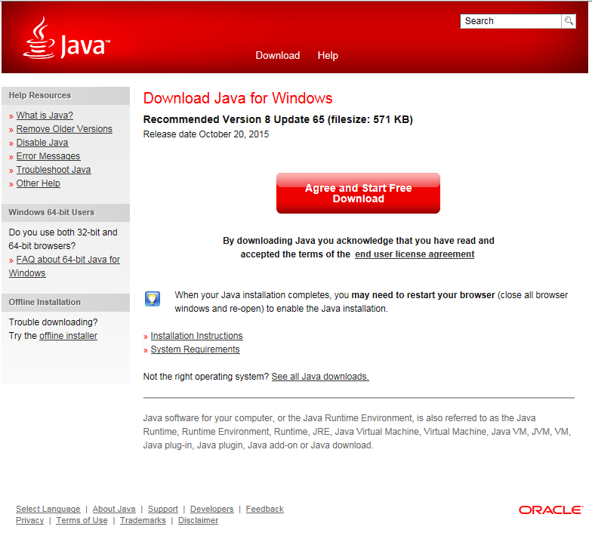
97. Страница JAVA

СОСТАВИЛИ
Наименование организации, предприятия | Должность  исполнителя | Фамилия, имя,  отчество | Подпись | Дата
ООО «ОТР 2000» | Технический писатель | Егорова Е. И. |  | 17.10.2017

СОГЛАСОВАНО
Наименование организации, предприятия | Должность исполнителя | Фамилия, имя, отчество | Подпись | Дата

ЛИСТ РЕГИСТРАЦИИ ИЗМЕНЕНИЙ
№  версии док-та | Дата  изменения | Автор  изменений | Изменения
1.0 | 17.10.2017 | Егорова Е. И. | Документ разработан на основании Государственного контракта ФКУ0533/10/2017 от 11.10.2017.
2.0 | 03.11.2017 | Егорова Е. И. | Внесены изменения по замечаниям Заказчика.
3.0 | 13.12.2017 | Егорова Е. И. | Документ доработан на основании Письма ФКУ «ЦОКР» от 29.11.2017 № 99-27-15/8250 «О направлении запроса на актуализацию документации» в рамках исполнения Государственного контракта ФКУ0533/10/2017 от 11.10.2017.
3.1 | 26.12.2017 | Егорова Е. И. | Документ актуализирован в части п. 3.
4.0 | 27.12.2017 | Егорова Е. И. | Документ доработан на основании Государственного контракта ФКУ0533/10/2017 от 11.10.2017 (2-й этап работ по развитию).
5.0 | 12.03.2018 | Егорова Е. И. | Внесены изменения по замечаниям Заказчика.
6.0 | 07.05.2018 | Егорова Е. И. | Внесены изменения по замечаниям Заказчика.
6.1 | 20.06.2018 | Егорова Е. И. | Документ отредактирован в части п. 5.3.
7.0 | 12.02.2019 | Егорова Е. И. | Документ актуализирован на основании Государственного контракта № ФКУ0678/12/2018/ИС от 03.12.2018 (1-й период работ по развитию подсистемы управления расходами).
7.1 | 06.05.2019 | Егорова Е. И. | Внесены изменения по замечаниям Заказчика.
7.2 | 10.06.2019 | Егорова Е. И. | Внесены изменения по замечаниям Заказчика.
7.3 | 15.07.2019 | Тяпкина О. В. | Документ актуализирован.
7.4 | 20.08.2019 | Тяпкина О. В. | Внесены изменения по замечаниям Заказчика.
7.5 | 20.09.2019 | Тяпкина О. В. | Внесены изменения в пп. 5.4, 5.5.15, добавлен п. 5.5.12.
08.00 | 17.10.2019 | Сафронова А. В. | Документ актуализирован на основании Государственного контракта № ФКУ0678/12/2018/ИС от 03.12.2018 (2-й период работ по развитию подсистемы управления расходами).
08.01 | 27.11.2019 | Тяпкина О. В. | Плановая актуализация документа.
08.02 | 22.03.2020 | Тяпкина О. В. | Внесены изменения в пп. 1.2, 5.4.1
08.03 | 27.05.2020 | Тяпкина О. В. | Документ актуализирован в ходе проведения опытной эксплуатации в рамках Государственного контракта № ФКУ0678/12/2018/ИС от 03.12.2018 (2-й период работ по развитию подсистемы управления расходами)
08.04 | 07.08.2020 | Тяпкина О. В. | Внесены изменения по замечаниям Заказчика в рамках Государственного контракта № ФКУ0678/12/2018/ИС от 03.12.2018 (2-й период работ по развитию подсистемы управления расходами).

Для отправки информации из ПУР ЭБ в СУЭ ФК используется технический формуляр «Запрос с данными факта», который является контейнером для отправляемой информации.

